Казахский национальный университет имени аль-Фараби

Факультет химии и химической технологии
Кафедра общей и неорганической химии
Лаборатория технологии электрохимических производств

На правах рукописи

ТАЖИБАЕВА АЙГЕРИМ ШОТАЕВНА

Разработка способов получения антикоррозионных покрытий на основе оксида титана и стеариновой кислоты

8D07104 – Химическая технология неорганических веществ

Диссертация на соискание степени доктора философии (Ph.D.)

Научный руководитель:
Лауреат Государственной премии РК,
доктор технических наук,
профессор Баешова А.К.

Зарубежный научный консультант:
Ассистент профессор Познанского технического университета (Познань, Польша), PhD Малгожата Осинска

Республика Казахстан
Алматы, 2026
СОДЕРЖАНИЕ

НОРМАТИВНЫЕ ССЫЛКИ |  | 4
ОБОЗНАЧЕНИЯ И СОКРАЩЕНИЯ |  | 5
ВВЕДЕНИЕ |  | 6
- ОБЗОР ЛИТЕРАТУРЫ |  | 13
1.1  1.1.1  1.1.2  1.2  1.2.1  1.2.2  1.2.3  1.2.4  1.2.5  1.2.6  1.3  1.3.1  1.3.2  1.3.3  1.3.4  1.4 | Коррозия металлов и методы защиты  Общие закономерности коррозионных процессов  Методы защиты металлов от коррозии. Электрохимические покрытия  Композиционные электрохимические покрытия  Классификация КЭП. Металлические матрицы и типы дисперсной фазы  Механизмы включения дисперсной фазы при электроосаждении КЭП  Влияние параметров электроосаждения на состав и свойства КЭП  Оксиды металлов в качестве дисперсной фазы КЭП (TiO₂, Al₂O₃, SiO₂, MoO₃)  Влияние дисперсной фазы на структуру и коррозионную стойкость покрытий  Электрохимический синтез композиционных порошков  Коррозионная деградация электродных материалов в водных аккумуляторных системах  Коррозия и саморазряд анодных материалов в водных электролитах  NaTi₂(PO₄)₃: структура, свойства и проблемы стабильности в водной среде  Стратегии модификации поверхности NaTi₂(PO₄)₃  Барьерные свойства гидрофобных органических покрытий при защите от коррозии  Заключение по обзору литературы. Постановка задач исследования | 13  13  14  16  16  18  19  21  22  23  24  24  25  27  28  29
2 ЭКСПЕРИМЕНТАЛЬНАЯ ЧАСТЬ |  | 31
2.1  2.2  2.3  2.4  2.4.1  2.4.2  2.5  2.5.1  2.5.2  2.6  2.6.1  2.6.2 | Объекты исследования  Реактивы и материалы  Оборудование  Методы получения защитных покрытий и функциональных материалов  Электрохимическое осаждение композиционных покрытий  Синтез и модификация анодного материала NaTi₂(PO₄)₃/C  Методы физико-химического анализа  Определение состава покрытий  Исследование структуры и морфологии поверхности  Электрохимические исследования и коррозионные испытания  Оценка коррозионной стойкости КЭП  Электрохимические исследования электродов NTP/С | 31  31  32  32  32  35  37  37  38  38  38  39
- РЕЗУЛЬТАТЫ И ОБСУЖДЕНИЕ |  | 40
3.1  3.1.1  3.1.2  3.1.3  3.1.4  3.1.5  3.2  3.2.1  3.2.2  3.3  3.3.1  3.3.2  3.3.3  3.3.4  3.3.5  3.3.6  3.3.7  3.3.8 | Композиционные покрытия и порошки Ni-TiO₂  Кинетика электроосаждения: анализ циклических вольтамперограмм  Влияние параметров электролиза на содержание TiO₂  Физико-химическая характеризация композиционных покрытий Ni-TiO₂  Коррозионная стойкость покрытий Ni– TiO₂ в хлоридной среде: поляризационные кривые и метод Тафеля  Формирование композиционных порошков Ni-TiO₂ при высоких плотностях тока  Композиционные покрытия Cu-TiO₂  Влияние параметров электролиза на формирование композита Cu-TiO₂  Структура и морфология покрытий Cu-TiO₂  Барьерная защита электродных материалов от коррозии  Модификация анодного материала NaTi₂(PO₄)₃/C стеариновой кислотой  Структурная характеристика исходного и модифицированного NTP/C  Гидрофобность электродов (метод «лежащей капли»)  Электрохимическая характеристика электродов  Циклическая стабильность и кулоновская эффективность  Саморазряд: испытание OCV  Сравнительные испытания NTP/C, покрытого парафином  Сравнительный анализ с известными стратегиями стабилизации NTP | 40  40  41  46  51  56  58  59  63  65  65  66  69  70  71  72  73  75
ЗАКЛЮЧЕНИЕ  СПИСОК ИСПОЛЬЗОВАННЫХ ИСТОЧНИКОВ  ПРИЛОЖЕНИЯ |  | 77  80  89

НОРМАТИВНЫЕ ССЫЛКИ

В настоящей диссертации использованы ссылки на следующие стандарты:
- ГОСТ Р 9.907 2007 (ИСО 8407:1991) - Единая система защиты от коррозии и старения. Металлы, сплавы, покрытия металлические. Методы удаления продуктов коррозии после коррозионных испытаний.
- ISO 17475:2005 - Коррозия металлов и сплавов. Электрохимические методы испытаний. Руководство по проведению измерений потенциостатической и потенциодинамической поляризации.

ОБОЗНАЧЕНИЯ И СОКРАЩЕНИЯ

В настоящей докторской диссертации применяют следующий перечень сокращений и обозначений:
F – постоянная Фарадея (96500 Кл);
E⁰ – стандартный электродный потенциал, В;
E_{р} – равновесный электродный потенциал, В;
I – сила тока;
i – плотность тока, А/м²;
E_{а} – анодный потенциал, В;
E_{к} – катодный потенциал, В;
m – масса, г
М – молекулярная масса, г/моль;
S – площадь, см²
V – объем, см³
T_{абс} – абсолютная температура, К;
t – температура, °С;
τ – длительность электролиза, час;
U – напряжение в электрической цепи, В;
Ƞ – перенапряжение, В;
W – расход электроэнергии, кВт·ч/т;
η – выход по току, %
υ – скорость коррозии, мм/год
КЭП – композиционные электрохимические покрытия
СЭМ – сканирующая электронная микроскопия
ПАВ – поверхностно-активные вещества
РФА – рентген-фазовый анализ
ЭДС – энергодисперсионная рентгеновская спектроскопия
ПЭМ – просвечиваюющая электронная микроскопия
ИК спектроскопия – инфракрасная спектроскопия
ЛИА – литий-ионные аккумуляторы
ASIBs – водные натрий-ионные батареи (aqueous sodium ion batteries)

ВВЕДЕНИЕ

Общая характеристика работы. Диссертационная работа посвящена разработке способов получения антикоррозионных покрытий двух типов: композиционных электрохимических покрытий (КЭП) и порошков на основе металлических матриц (никеля и меди) с включением дисперсных частиц TiO₂, а также органического защитного покрытия на основе стеариновой кислоты для стабилизации анодного материала NaTi₂(PO₄)₃ в водных натрий-ионных аккумуляторах. Исследовано влияние условий электроосаждения (плотности тока, концентрации TiO₂, состава электролита, скорости перемешивания) на состав, структуру и коррозионную стойкость полученных покрытий и порошков. Установлены закономерности формирования гидрофобного органического барьера на поверхности фосфатного анодного материала и его влияние на подавление коррозионных реакций в водной среде.
Актуальность темы исследования. Коррозия металлов и электродных материалов является одной из наиболее значимых проблем современного материаловедения. Экономический ущерб от коррозионного разрушения в промышленно развитых странах оценивается в 3–6% валового внутреннего продукта. Помимо прямых материальных потерь, коррозия создаёт угрозу безопасности конструкций, оборудования и энергетических систем.
Среди существующих способов защиты металлических поверхностей нанесение электрохимических покрытий занимает особое место благодаря возможности точного контроля толщины, равномерности осаждения и формирования покрытий при низких температурах. Перспективным направлением развития данного метода является получение композиционных электрохимических покрытий (КЭП) [1], в которых дисперсные частицы (оксиды, карбиды, сульфиды) включены в металлическую матрицу. Такие покрытия сочетают механическую прочность металла с функциональными свойствами дисперсной фазы, что обеспечивает повышение коррозионной стойкости, твёрдости и износостойкости по сравнению с однокомпонентными гальваническими покрытиями [2–5].
Диоксид титана TiO₂ представляет особый интерес в качестве дисперсной фазы КЭП благодаря высокой химической инертности, термической устойчивости и доступности. Вместе с тем систематические исследования влияния параметров электроосаждения на состав и коррозионные свойства покрытий и порошков в системах Ni–TiO₂, Cu–TiO₂ и др. остаются недостаточными. Не установлены общие закономерности включения частиц TiO₂ в различные металлические матрицы из водных растворов. Наряду с защитой металлических поверхностей, актуальной задачей является предотвращение коррозионной деградации электродных материалов в электрохимических системах накопления энергии на основе водных электролитов. Анодный материал NaTi₂(PO₄)₃ со структурой NASICON обладает высокой теоретической ёмкостью (133 мА·ч/г) и структурной стабильностью, однако его применение в водных электролитах ограничено интенсивным саморазрядом вследствие паразитных реакций с растворённым кислородом и водой (коррозионный процесс). Существующие методы защиты поверхности данного материала (атомно-слоевое осаждение, покрытия из проводящих полимеров, добавки поверхностно-активных веществ) либо технологически сложны и дорогостоящи, либо не обеспечивают достаточного подавления побочных реакций. В связи с этим поиск простых и эффективных способов формирования защитных барьеров на поверхности электродных материалов является актуальной задачей.
Таким образом, разработка антикоррозионных покрытий на основе оксидных и органических соединений - как для защиты металлических поверхностей методами электроосаждения, так и для стабилизации электродных материалов в агрессивных водных средах - представляет собой важную научную и практическую задачу.
Цель исследования – разработка способов получения антикоррозионных покрытий на основе оксидного соединения TiO₂ в составе композиционных электрохимических покрытий и порошков с металлическими матрицами Ni, Cu и органического соединения (стеариновой кислоты) в качестве защитного барьера анодного материала NaTi₂(PO₄)₃/C; установление закономерностей влияния условий получения на состав, структуру и коррозионную стойкость полученных покрытий и материалов.
Задачи исследования
Для достижения поставленной цели были сформулированы следующие задачи:
1)Изучение влияния параметров электроосаждения Ni–TiO₂ (концентрация TiO₂, плотность тока, концентрация электролита) для достижения оптимальных значений массы TiO₂ в КЭП и достижения большей коррозионной стойкости;
2) Определение коррозионной стойкости полученных КЭП на основе Ni– TiO₂ и сравнение с исходным Ni покрытием;
3) Определение влияния параметров электроосаждения Cu–TiO₂ (концентрация TiO₂, плотность тока, концентрация электролита, концентрация H₂SO₄, скорость перемешивания) для достижения оптимальных значений массы TiO₂ в КЭП;
4) Синтез анодного материала NTP/C и разработка способа получения защитного покрытия на анодном материале NTP/C с помощью стеариновой кислоты;
5) Определение электрохимического поведения (циклируемость, обратимость, скорость заряда/разряда, скорость коррозии) модифицированного NTP/C стеариновой кислотой.
Научная новизна
1. Проведено систематическое сравнительное исследование электроосаждения КЭП с дисперсной фазой TiO₂ в двух металлических матрицах (Ni, Cu) из водных растворов при варьировании параметров электролиза. Подтверждено, что механизм включения частиц TiO₂ во всех исследованных системах носит нефарадеевский (электрофоретический и адсорбционный) характер.
2. Установлены закономерности влияния параметров электроосаждения (концентрации NiSO₄·7H₂O, TiO₂ в электролите и катодной плотности тока) на массовое содержание TiO₂ в КЭП Ni–TiO₂, полученном методом последовательного электролиза. Показано, что содержание дисперсной фазы в покрытии определяется конкурирующим влиянием скорости осаждения матрицы и интенсивности включения частиц TiO₂, и определены оптимальные параметры процесса (NiSO₄·7H₂O - 200 г/л, TiO₂ - 10 г/л, i = 300 А/м²).
3. Установлена монотонно возрастающая нелинейная зависимость скорости коррозии покрытий Ni и Ni–TiO₂ от плотности тока осаждения. Минимальные значения скорости коррозии достигаются при наименьшей исследованной плотности тока осаждения 100 А/м² (0,25 мм/год для Ni и 0,19 мм/год для Ni–TiO₂), при этом в нижнем рабочем диапазоне 100–300 А/м² скорость коррозии сохраняется на низком уровне и не превышает 0,45 мм/год для Ni и 0,31 мм/год для Ni–TiO₂.
4. Обнаружено, что при катодных плотностях тока 4000–5000 А/м² в разбавленном электролите формируется дисперсный композиционный порошок Ni–TiO₂ со сферической морфологией частиц, принципиально отличающейся от дендритной морфологии порошка чистого никеля, что обусловлено ролью частиц TiO₂ как дополнительных центров нуклеации, подавляющих анизотропный рост кристаллов.
5. Установлены закономерности влияния параметров электроосаждения (катодной плотности тока, концентраций TiO₂, H₂SO₄, Cu²⁺ и скорости перемешивания) на содержание TiO₂ в КЭП Cu–TiO₂ из сернокислого электролита. Показано, что увеличение плотности тока приводит к монотонному снижению содержания TiO₂ в медной матрице, что обусловлено механизмом массопереноса ионов Cu²⁺ (электромиграция) и частиц TiO₂ (конвективная диффузия) при 100%-ном выходе по току.
6. Впервые предложен и реализован способ модификации поверхности анодного материала NaTi₂(PO₄)₃/C стеариновой кислотой методом осаждения из этанольного раствора. Показано, что формируемый гидрофобный слой увеличивает краевой угол смачивания поверхности с 69,1° до 145° и повышает кулоновскую эффективность циклирования с 96,5% до 99,0% при скорости 2С за счёт подавления коррозионных реакций восстановления кислорода и разложения воды.
Теоретическая значимость
Полученные в работе экспериментальные данные расширяют представления о закономерностях формирования композиционных электрохимических покрытий с дисперсной фазой оксидов из водных растворов. Результаты сравнительного исследования двух металлических матриц (Ni, Cu ) подтверждают адсорбционно-электрофоретический механизм включения частиц TiO₂ в растущий металлический осадок, описываемый моделью Гульельми, и демонстрируют зависимость эффективности соосаждения от природы металлической матрицы и режима тока.
Установленная нелинейная зависимость коррозионной стойкости покрытий Ni–TiO₂ от плотности тока осаждения вносит вклад в понимание взаимосвязи между условиями электрокристаллизации, дефектностью структуры покрытий и их защитными свойствами в агрессивных хлоридных средах.
Результаты модификации NaTi₂(PO₄)₃/C стеариновой кислотой обосновывают применимость концепции гидрофобного органического барьера для подавления межфазных паразитных реакций в водных электрохимических системах и дополняют теоретические представления о механизмах коррозионной деградации и кинетической стабилизации фосфатных анодных материалов со структурой NASICON.
Практическая значимость
Определены оптимальные параметры электроосаждения КЭП и порошков для каждой из исследованных систем (Ni-TiO₂, Cu-TiO₂), включая состав электролита, плотность тока и режим перемешивания. Полученные никелевые покрытия обладают повышенной коррозионной стойкостью по сравнению с однокомпонентными металлическими покрытиями, что подтверждено электрохимическими испытаниями в хлоридных средах.
Общие принципы разработанных технологий электроосаждения КЭП могут быть применены для защиты металлических конструкций, оборудования и деталей, эксплуатируемых в агрессивных средах, в том числе в химической промышленности, судостроении и строительстве.
Разработанный способ модификации NaTi₂(PO₄)₃/C стеариновой кислотой отличается простотой реализации, низкой стоимостью и экологической безопасностью. Метод не требует специализированного оборудования (в отличие от ALD или CVD) и совместим с существующими технологиями производства электродных материалов. Достигнутая кулоновская эффективность 99,0% при скорости 2С является конкурентоспособной по сравнению с известными многостадийными методами защиты.
Результаты работы защищены 5 патентами на полезную модель и 1 патентом на изобретение.
Объекты исследования: композиционные электрохимические покрытия Ni–TiO₂, Cu–TiO₂; композиционные порошки Ni–TiO₂; анодный материал NaTi₂(PO₄)₃/C, модифицированный стеариновой кислотой.
Методы исследования: гальваностатический электролиз; потенциодинамическая поляризация (циклическая и линейная вольтамперометрия, получение Тафелевских кривых для определения параметров коррозии); сканирующая электронная микроскопия (СЭМ); энергодисперсионная рентгеновская спектроскопия (ЭДС); рентгенофазовый анализ (РФА); ИК-Фурье спектроскопия; лазерный анализ размера частиц; атомно-абсорбционная спектрометрия (ААС); метод измерения краевого угла смачивания; гальваностатическое циклирование заряда-разряда; измерение потенциала разомкнутой цепи (ПРЦ).
Основные положения, выносимые на защиту
1. Включение химически инертных частиц TiO₂ в никелевую матрицу методом электроосаждения из водного сульфатного электролита обеспечивает снижение скорости коррозии получаемых композиционных покрытий в 3 %-ном растворе NaCl по сравнению с однокомпонентным никелевым покрытием во всём исследованном диапазоне катодных плотностей тока 100–800 А/м².
2. Осаждение стеариновой кислоты из этанольного раствора на поверхность анодного материала NaTi₂(PO₄)₃/C приводит к гидрофобизации поверхности электрода - увеличению краевого угла смачивания водным электролитом с 69° для исходного материала до ~145° для модифицированного.
3.Модификация поверхности анодного материала NaTi₂(PO₄)₃/C стеариновой кислотой при её содержании 2 мас. % обеспечивает кулоновскую эффективность гальваностатического циклирования электрода 99,0 % при скорости 2C в водном электролите 1 М NaClО₄.
Личный вклад автора. Автором лично выполнены планирование и проведение экспериментов по электроосаждению композиционных покрытий и порошков, синтез и модификация анодного материала NaTi₂(PO₄)₃/C стеариновой кислотой, электрохимические и коррозионные испытания, обработка и интерпретация результатов физико-химических методов анализа (СЭМ, ЭДС, РФА, ИК-Фурье, лазерный анализ размера частиц). Автор принимал непосредственное участие в подготовке публикаций, оформлении патентов и обсуждении результатов с научными руководителями.
Апробация работы. Основные результаты диссертации докладывались и обсуждались на следующих научных конференциях: XI Международный Беремжановский съезд по химии и химической технологии (2021); XXV Международная научно-практическая конференция «Innovative trends of science and practice» (Афины, 2022); III Международная конференция «Актуальные вопросы электрохимии, экологии и защиты от коррозии» (Тамбов, 2023); XV Международная конференция «Образование и наука для устойчивого развития» (Москва, РХТУ, 2023); 13th International Conference on Nanomaterials & Advanced Energy Storage Systems INESS (Астана, 2025); «Фараби әлемi – 2023» (Алматы, 2023).
Публикации. По теме диссертации опубликовано 3 статьи в международных научных журналах, входящих в базу данных Scopus (из них 2 статьи в журналах квартиля Q1 и Q2), 1 статья в журнале, рекомендованном ККСОН МОН РК, 8 тезисов и материалов международных и республиканских конференций. Получено 5 патентов на полезную модель.
Tazhibayeva Aigerim Shotaevna, Bayeshova Azhar Kospanovna, Bayeshov Abduali, Osi´nska Małgorzata. Electrodeposition of nickel-titanium dioxide coatings and powders from aqueous sulfate solutions // Polyhedron 277 (2025) 117571 https://doi.org/10.1016/j.poly.2025.117571 Q2
Aigerim Tazhibayeva, Altynai Tanash, Yaroslav Zhigalenok, Saken Abdimomyn, Kaiyrgali Zhumadil, Fyodor Malchik. Stearic acid induced hydrophobic protection of NaTi₂(PO₄)₃ for long-term operation in aqueous Na-ion systems // Journal Of Electroanalytical Chemistry Vol. 998, 2025, 119550 https://doi.org/10.1016/j.jelechem.2025.119550 Q1
A. Bayeshov, A.Sh. Tazhibayeva, A.K. Bayeshova, M. Osińska, А.A. Zharmenov. Electrodeposition of composite coatings based on copper matrix included titanium dioxide in sulfuric acid solutions // International Journal of Biology and Chemistry. – 2023. – Vol.16, № 1. – P. 87-95. https://doi.org/10.26577/ijbch.2023.v16.i1.09 Q4
Баешов А., Турлыбекова М.Н., Тажибаева А.Ш., Баешова А.К., Жарменов А.А. Мыс-молибден (VI) оксиді композициялы қаптамасын катодты поляризациялау арқылы алу // Химический журнал Казахстана. – 2022. – Вып. 4 №80. – С. 120-130. https://doi.org/10.51580/2022-3/2710-1185.100
Tazhibayeva A.Sh., Tanash A.S.1, Malchik F.I. Modification of NaTi₂(PO₄)₃ anode material with stearic acid to enhance its performance stability in aqueous sodium-ion batteries // 13th Int. Conf. on Nanomaterials & Adv. Energy Storage Systems INESS 2025, Astana
Баешов А., Баешова А. К., Турлыбекова М. Н., Тажибаева А. Ш. Формирование композиционных электрохимических покрытий на основе железа с дисперсными частицами диоксида титана. Конференция"XV Международная научно-практическая конференция «Образование и наука для устойчивого развития»" Секция «Зелёная химия для устойчивого развития:от фундаментальных принципов к новым материалам». – развития». – М.: РХТУ им. Д. И. Менделеева. – 2023. – С. 24-26
Баешова А. К., Тажибаева А. Ш., Баешов А., Турлыбекова М. Н. Получение железо-титансодежащих порошковых композиционных материалов из водных растворов. III Международная научно-практическая конференция «Актуальные вопросы электрохимии, экологии и защиты от коррозии», посвященная памяти профессора, заслуженного деятеля науки и техники РСФСР В.И.Вигдоровича. I секция «Теоретические и прикладные вопросы электрохимии». – Тамбов. – 2023. – С.112-116.
Қуанышқалиева Б. А., Тажибаева А. Ш., Турлыбекова М. Н. Ғылыми жетекші: техн. ғ. д., Баешова А. К. Композициялық никель-сульфидті жабындар алу. «Фараби әлемі – 2023» атты халықаралық конференциясы. Конференция секциясы: 4 Бейорганикалық және аналитикалық химияның қазіргі мәселелері. – 2023. – С.197
Баешов А., Турлыбекова М., Тажибаева А., Баешова А.К. Получение никелевых композиционных электрохимических покрытий, содержащих диоксид титана. XXV International Scientific and Practical Conference “Innovative trends of science and practice, tasks and ways to solve them” Chemical sciences. Athens, Greece. - June 28 - July 01, 2022. – С. 87-91. https://doi.org/10.46299/ISG.2022.1.25
Баешова А.К., Турлыбекова М.Н., Тажибаева А.Ш. Электроосаждение композиционных покрытий «цинк-диоксид титана». Научный руководитель: Баешов А. // Лучшая Ислледовательская Статья 2022. МЦНП «Новая наука». Секция Химические науки. – РФ, Петрозаводск. – 2022. – С.60-66
Баешов А., Баешова А. К., Тажибаева А. Ш., Турлыбекова М. Н., Дагубаева А.Т. Определение коррозионных свойств композиционного покрытия «цинк-диоксид титана» // Сборник научных трудов международной научно-практической конференции «Актуальные направления развития науки и образования в области естествознания». І секция. Основные проблемы химии и химической технологии в современном мире, Алматы, ЖенПУ. – 2022. – С. 35-38
Баешов А., Турлыбекова М.Н., Баешова А.К., Тажибаева А.Ш. Формирование композиционных покрытий из меди и диоксида титана в сернокислых растворах. Труды XI международного Беремжановского съезда по химии и химической технологии. – 2021. – С.48-49.
Баешов А., Тажибаева А. Ш., Баешова А. К., Турлыбекова М. Н., Жарменов А.А., Бердикулова Ф. А. Способ получения композиционного железо-титансодержащего порошка// Патент №8875 на полезную модель. – Опубл. 23.02.2024.
Баешов А., Тажибаева А. Ш., Баешова А. К., Турлыбекова М. Н., Жарменов А.А. Электрохимический способ получения защитных цинкосодержащих композиционных покрытий на поверхности меди // Патент №8876 на полезную модель. – Опубл. 23.02.2024.
Баешов А., Жарменов А.А., Баешова А. К., Бердикулова Ф.А., Тажибаева А. Ш. Способ получения сульфида цинка // Патент №9968 на полезную модель. – Опубл. 23.10.2024.
Баешов А., Баешова А. К., Турлыбекова М. Н., Тажибаева А. Ш. Электролит для блестящего меднения // Патент №7508 на полезную модель. – Опубл. 14.10.2022.
Баешов А. Б., Турлыбекова М. Н., Тажибаева А. Ш., Баешова А. К., Дагубаева А. Т. Способ получения никель-титансодежащих порошковых композиционных материалов // Патент №7634 на полезную модель. – Опубл. 02.1.2022.
Структура и объём диссертации. Диссертация состоит из введения, трёх основных разделов (обзор литературы, экспериментальная часть, результаты и обсуждение), заключения и списка использованных источников. Работа изложена на 94 страницах, содержит 39 рисунков, 9 таблиц. Список использованных источников включает 121 наименований.

1 ОБЗОР ЛИТЕРАТУРЫ

1.1 Коррозия металлов и методы защиты
1.1.1 Общие закономерности коррозионных процессов
Коррозия представляет собой процесс самопроизвольного разрушения металлов и сплавов вследствие их химического или электрохимического взаимодействия с окружающей средой. С термодинамической точки зрения коррозия является естественным процессом перехода металла из метастабильного высокоэнергетического состояния, приобретённого в ходе металлургического извлечения из руды, в термодинамически более устойчивые формы (оксиды, гидроксиды, соли) с более низкой свободной энергией Гиббса [6]. Движущей силой коррозионного процесса является отрицательное изменение свободной энергии системы ΔG < 0, что обуславливает его термодинамическую неизбежность при контакте большинства конструкционных металлов с агрессивными средами.
Масштаб проблемы коррозии имеет глобальное экономическое значение. По оценкам международных исследований, прямые потери от коррозии составляют от 3 до 6% валового внутреннего продукта промышленно развитых стран [6,7]. Эти потери включают как прямые затраты (замена оборудования, ремонт, применение антикоррозионных материалов), так и косвенные убытки, связанные с простоем производства, авариями и экологическим ущербом.
По механизму протекания коррозионные процессы подразделяются на два основных типа. Химическая коррозия представляет собой прямое гетерогенное взаимодействие металла с окислителем (кислород, галогены, сернистые соединения) на границе раздела фаз без возникновения электрического тока в системе. Этот тип характерен для окисления металлов при высоких температурах в газовых средах [7,8].
Электрохимическая коррозия является наиболее распространённым механизмом разрушения металлов в условиях контакта с электролитами (водные растворы, атмосферная влага, почвенные воды). В отличие от химической коррозии, электрохимический процесс характеризуется пространственным разделением анодной и катодной реакций с протеканием электрического тока между ними [8]. Анодный процесс заключается в ионизации металла:

Me → Me^{n+} + ne⁻, (1)

а катодный - в восстановлении окислителя. В нейтральных и слабощелочных средах преобладает кислородная деполяризация

O₂ + 2H₂O + 4e⁻ → 4OH⁻, (2)

в кислых - водородная деполяризация [9]:

2H⁺ + 2e⁻ → H₂. (3)

Скорость электрохимической коррозии определяется кинетикой обеих парциальных реакций, а также омическим сопротивлением электролита и наличием пассивирующих плёнок на поверхности металла.
К основным факторам, определяющим интенсивность коррозии в промышленных условиях, относятся: природа и состав агрессивной среды (pH, концентрация депассивирующих ионов, в первую очередь Cl–), наличие растворённого кислорода, температура; механические напряжения в металле, состояние поверхности (наличие дефектов, микропор, границ зёрен) [10,11]. Хлорид-ионы представляют особую опасность, поскольку способны локально разрушать защитные пассивные плёнки на поверхности металлов, инициируя питтинговую коррозию - один из наиболее опасных видов локального коррозионного разрушения [12].
Коррозионные процессы затрагивают практически все отрасли промышленности. В химической промышленности и нефтегазовой отрасли оборудование подвергается воздействию кислых сред, хлоридов и сероводорода, что вызывает как общую, так и локальную коррозию [13]. В морском судостроении и портовой инфраструктуре конструкционные стали работают в условиях непрерывного контакта с хлоридсодержащей морской водой. В строительной индустрии карбонизация бетона и проникновение хлоридов разрушают защитную пассивную плёнку на арматуре, что приводит к коррозии, растрескиванию бетонной матрицы и снижению несущей способности конструкций [14,15].
Таким образом, коррозия является термодинамически обусловленным процессом, полное предотвращение которого невозможно. Задача состоит в снижении её скорости до приемлемого уровня путём применения различных методов защиты, среди которых нанесение защитных покрытий занимает одно из ключевых мест.

1.1.2 Методы защиты металлов от коррозии. Электрохимические покрытия
Существующие методы противокоррозионной защиты металлов можно разделить на несколько основных групп: легирование, катодная и анодная электрохимическая защита, применение ингибиторов коррозии, изменение свойств коррозионной среды и нанесение защитных покрытий [16–18].
Легирование конструкционных сталей хромом, никелем, молибденом и другими элементами позволяет повысить коррозионную стойкость за счёт формирования устойчивых пассивных плёнок. Аустенитные нержавеющие стали (например, AISI 316L) защищены ультратонкой плёнкой Cr₂O₃, однако в хлоридсодержащих и кислых средах этот пассивный слой подвержен локальному пробою с развитием питтинговой и щелевой коррозии [19,20]. Кроме того, при длительной эксплуатации при повышенных температурах в структуре аустенитных сталей возможно выделение хрупких интерметаллидных фаз, снижающих пластичность и коррозионную стойкость материала[21].
Катодная защита (протекторная или с использованием внешнего источника тока) широко применяется для защиты подземных трубопроводов, корпусов судов и морских сооружений. Однако она требует постоянного обслуживания и контроля, не применима для защиты замкнутых объёмов и не обеспечивает равномерной защиты изделий сложной формы [22].
Ингибиторы коррозии (органические и неорганические соединения, вводимые в агрессивную среду) эффективны в замкнутых системах (теплообменники, системы охлаждения), однако их применение ограничено необходимостью поддержания определённой концентрации, экологическими требованиями и возможностью токсического воздействия на окружающую среду [23].
Нанесение защитных покрытий является одним из наиболее универсальных и экономически эффективных методов противокоррозионной защиты. По природе материала покрытия подразделяются на металлические, неорганические неметаллические (оксидные, фосфатные, хроматные) и органические (лакокрасочные, полимерные). Среди металлических покрытий выделяют анодные (цинкование, кадмирование), обеспечивающие протекторную защиту основного металла, и катодные (никелирование, хромирование, меднение), создающие барьерную изоляцию от агрессивной среды [16,24,25].
Традиционные однокомпонентные защитные покрытия, при всей их распространённости, обладают рядом ограничений. Цинковые покрытия обеспечивают протекторную защиту чёрных металлов, однако быстро растворяются в кислых промышленных средах. Анодирование алюминия формирует износостойкий оксидный слой, однако его пористая структура может служить концентратором напряжений. Фосфатные и оксидные конверсионные покрытия являются высокопористыми и не обеспечивают самостоятельной барьерной защиты. Никелевые покрытия, несмотря на высокую твёрдость и коррозионную стойкость, характеризуются микропористостью, которая допускает проникновение агрессивных сред к подложке. Кроме того, ряд традиционных технологий (например, хроматирование) попадает под экологические ограничения вследствие высокой токсичности используемых реагентов [26,27].
Среди методов нанесения металлических покрытий электрохимическое осаждение (электроосаждение, гальванотехника) занимает ведущее положение благодаря ряду преимуществ. Метод основан на восстановлении ионов металла из раствора электролита на поверхности катода под действием электрического тока. К достоинствам электрохимического осаждения относятся: возможность точного контроля толщины и равномерности покрытия путём регулирования плотности тока и времени электролиза; проведение процесса при низких температурах (как правило, при комнатной температуре), что исключает термическую деформацию подложки; широкий выбор осаждаемых металлов и сплавов; экономичность процесса; возможность осаждения покрытий на изделия сложной формы [28].
Принципиальным преимуществом электрохимического метода является возможность получения композиционных покрытий, в которых дисперсные частицы (оксиды, карбиды, сульфиды, углеродные наноматериалы) включены в металлическую матрицу. Такие покрытия, обозначаемые как композиционные электрохимические покрытия (КЭП), сочетают свойства металлической матрицы с функциональными характеристиками дисперсной фазы, что позволяет существенно улучшить коррозионную стойкость, твёрдость, износостойкость и другие эксплуатационные показатели по сравнению с однокомпонентными покрытиями [29]. В отличие от термических методов получения композитов (плазменное напыление, самораспространяющийся высокотемпературный синтез), при электрохимическом осаждении дисперсные частицы не подвергаются термическому разложению и сохраняют свои функциональные свойства [30].
Ограничения электрохимического метода защиты связаны с необходимостью электропроводности подложки, сложностью обеспечения равномерности покрытия на изделиях с существенным перепадом рельефа, а также с побочными процессами (прежде всего, выделение водорода на катоде), которые могут влиять на качество осадка. Тем не менее данные ограничения в значительной мере преодолеваются путём оптимизации состава электролита и режимов электролиза, включая применение импульсного тока[ 31].

1.2 Композиционные электрохимические покрытия
1.2.1 Классификация КЭП. Металлические матрицы и типы дисперсной фазы
Композиционные электрохимические покрытия представляют собой гетерогенные системы, состоящие из металлической матрицы с распределёнными в ней частицами дисперсной фазы, полученные методом электроосаждения из суспензионных электролитов. По типу расположения наполнителя, композиционные материалы подразделяют на дисперсно-упрочненные, волокнистые и слоистые (рисунок 1).

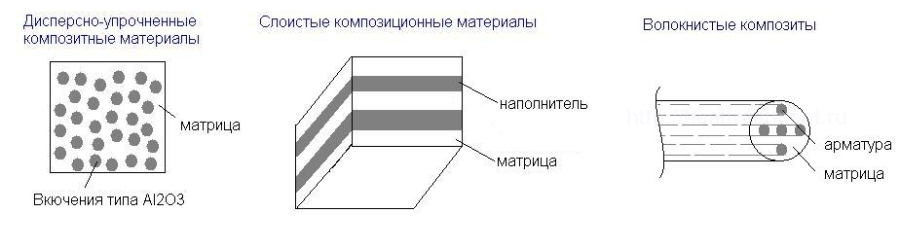
Рисунок 1 – Виды композиционных покрытий[32]

В зависимости от природы дисперсной фазы КЭП могут быть классифицированы следующим образом.
Оксидные КЭП содержат частицы оксидов металлов (TiO₂, Al₂O₃, SiO₂, ZrO₂, MoO₃, CeO₂). Данные частицы обладают высокой химической инертностью, термической устойчивостью и твёрдостью. Их введение в металлическую матрицу направлено прежде всего на повышение коррозионной стойкости (за счёт уплотнения структуры и создания барьера для агрессивных ионов), а также на увеличение микротвёрдости и износостойкости покрытия [29,33].
Карбидные и нитридные КЭП содержат частицы SiC, WC, TiN и аналогичных тугоплавких соединений. Основное назначение таких покрытий - повышение износостойкости и твёрдости в условиях абразивного и эрозионного воздействия [34,35].
Сульфидные КЭП (с частицами MoS₂, WS₂) формируются для придания покрытию антифрикционных свойств. Дисульфид молибдена, обладая слоистой кристаллической структурой, снижает коэффициент трения покрытия [36]. Сульфид цинка может быть использован в составе люминофоров и, в частности, как полупроводниковый материал [37].
Углеродные КЭП включают покрытия с графитом, углеродными нанотрубками, фуллеренами и оксидом графена. Углеродные наноматериалы улучшают механические свойства за счёт армирования матрицы, а оксид графена создаёт дополнительный барьер для диффузии агрессивных ионов, повышая коррозионную стойкость [38].
В качестве металлической матрицы КЭП наиболее широко применяются никель, медь, цинк и железо. Выбор матрицы определяется условиями эксплуатации покрытия и требуемым механизмом защиты.
Никель является наиболее распространённой матрицей для КЭП благодаря высокой твёрдости, износостойкости и устойчивости к коррозии в нейтральных и слабокислых средах. Никелевые КЭП применяются для защиты деталей машин, оборудования химической промышленности и электронных компонентов. Основным ограничением чистых никелевых покрытий является микропористость, которая позволяет агрессивной среде проникать к подложке и инициировать локальную коррозию. Введение дисперсной фазы направлено на снижение пористости и повышение барьерных свойств покрытия [33,39].
Медная матрица характеризуется высокой электро- и теплопроводностью, что определяет применение КЭП на основе меди в электротехнике и теплообменном оборудовании. Медные покрытия осаждают преимущественно из сернокислых электролитов. Включение дисперсных оксидов (TiO₂, MoO₃) позволяет повысить коррозионную стойкость в хлоридных средах и жаростойкость при сохранении проводящих свойств матрицы[40–42]. Как было показано в наших работах [40], при заданных параметрах процесса большей коррозионной стойкостью в 3% растворе хлорида натрия обладали Cu-MoO₃ покрытия с содержанием 1,2% MoO₃ по сравнению с медным покрытием. Баешов А. и соавторы [43] на основе предварительных испытаний предложили модифицировать состав электролита, использовав в качестве добавки желатин для получения декоративных свойств.
Цинковая матрица обеспечивает протекторную (анодную) защиту чёрных металлов, поскольку цинк является электроотрицательным по отношению к железу и стали. Формирование КЭП на основе цинка позволяет сочетать протекторный механизм защиты с повышенной барьерной функцией, обусловленной присутствием дисперсных оксидов. Это увеличивает срок службы покрытия и расширяет область его применения в агрессивных средах [44]. Для формирования оксидно-композитных покрытий нами запатентован способ, позволяющий предохранять поверхности изделий от неблагоприятных воздействий окружающей среды, от химической и гальванической коррозии [45].
Железная матрица представляет интерес для восстановительного ремонта изношенных деталей машин (железнение). Формирование КЭП на основе железа с включением дисперсных частиц направлено на повышение износостойкости, коррозионной стойкости и антифрикционных свойств восстановленных поверхностей. При определённых условиях электролиза (высокие плотности тока, низкие концентрации ионов металла) процесс осаждения переходит от формирования компактных покрытий к образованию дисперсных порошков, что открывает возможности для получения композиционных порошковых материалов [46,47]. В исследовании автора предложено техническое решение, позволяющее получить композиционный порошок [48]. Диоксид титана, содержащийся в составе композиционного порошка, проявляет свойства катализатора, а порошки железа позволяют удерживать образовавшуюся монофазную композицию частиц на любом участке реакционной зоны.

1.2.2 Механизмы включения дисперсной фазы при электроосаждении КЭП
Формирование КЭП представляет собой сложный гетерогенный процесс, при котором дисперсные частицы, взвешенные в электролите, захватываются растущим металлическим осадком и включаются в его структуру. Следует подчеркнуть, что включение химически инертных частиц, как правило, не предполагает образования химических (молекулярных) связей между дисперсной фазой и металлической матрицей; вместо этого реализуется механизм физического (механического) захвата частиц фронтом кристаллизации металла [29,30].
Для описания кинетики процесса соосаждения предложен ряд теоретических моделей. Основополагающей является модель Гульельми (1972), которая рассматривает двухстадийный адсорбционный механизм [49]. Согласно этой модели, процесс включает:
1) стадию слабой физической адсорбции частиц на поверхности катода, обусловленную электростатическими и ван-дер-ваальсовыми взаимодействиями;
2) стадию сильной адсорбции, при которой частицы под действием электрического поля катода переходят в необратимо связанное состояние и захватываются растущей металлической матрицей.
Модель Гульельми позволяет описать зависимость объёмной доли включённых частиц от концентрации суспензии и плотности тока. Однако она не учитывает процессов массопереноса (конвекцию, диффузию) и роли адсорбированных ионов на поверхности частиц, что ограничивает её применимость для количественного прогнозирования.
Более детальная пятистадийная модель была разработана Селисом, Роосом и Бюленсом [50]. Данная модель описывает процесс соосаждения через следующую последовательность стадий:
1) адсорбция ионов металла из электролита на поверхности дисперсных частиц в объёме раствора с формированием ионного облака (ионной оболочки);
2) транспорт частиц с адсорбированными ионами к поверхности катода за счёт конвекции (перемешивание электролита) и диффузии;
3) слабая адсорбция частиц на поверхности катода;
4) электрохимическое восстановление ионов металла, адсорбированных на поверхности частиц («сброс» ионного облака), что усиливает связь частиц с катодной поверхностью;
5) необратимое внедрение частиц в растущий металлический слой.
Ключевую роль в процессе транспорта частиц к катоду играет электрофоретический эффект, обусловленный поверхностным зарядом частиц. В ряде работ показано, что для эффективного переноса частиц к катоду они должны обладать положительным дзета-потенциалом (ζ-потенциалом). Адсорбция катионов металла на поверхности частиц в объёме электролита способствует приобретению ими положительного заряда. Для частиц оксидов, в том числе TiO₂, электрофоретическая подвижность может быть дополнительно модифицирована введением катионных поверхностно-активных веществ (ПАВ), например, цетилтриметиламмонийбромида (CTAB), которые придают частицам положительный заряд и усиливают их притяжение к отрицательно заряженному катоду [51,52].
Таким образом, формирование КЭП является многофакторным процессом, включающим гидродинамический перенос частиц, электрофоретическую миграцию и специфическую адсорбцию на катоде с последующим механическим захватом растущим металлическим осадком. Эффективность процесса определяется совокупностью электрических, химических и гидродинамических параметров электролиза.

1.2.3 Влияние параметров электроосаждения на состав и свойства КЭП
Влияние электрических режимов. Выбор режима электролиза является одним из наиболее эффективных инструментов управления структурой и составом КЭП. Традиционное осаждение на постоянном токе отличается простотой реализации, однако часто приводит к формированию покрытий с повышенной шероховатостью и пористостью вследствие обеднения приэлектродного слоя ионами металла и побочного выделения водорода [31].
Импульсный ток представляет собой периодическое чередование импульсов тока (t_{on}) и пауз (t_{off}). В течение паузы происходит восстановление концентрации ионов металла в приэлектродном слое за счёт диффузии из объёма электролита, что позволяет использовать более высокие мгновенные плотности тока без превышения предельного тока и, как следствие, увеличивать скорость нуклеации. Это способствует формированию мелкозернистой, плотной структуры покрытия с пониженной пористостью [53]. Кроме того, во время паузы создаются благоприятные условия для адсорбции дисперсных частиц на поверхности катода, что в ряде систем увеличивает их содержание в покрытии [54].
Реверсивный импульсный ток включает короткие анодные импульсы между катодными циклами. Анодный импульс селективно растворяет наиболее дефектные участки осадка (выступы, дендриты), обеспечивая сглаживание поверхности и более равномерное распределение тока [31]. Однако применение реверсивного импульсного тока требует тщательной оптимизации соотношения катодного и анодного токов для предотвращения частичного растворения покрытия.
Влияние режима тока на содержание дисперсной фазы в покрытии носит сложный характер и зависит от природы металлической матрицы. Ряд исследований свидетельствует о повышении содержания частиц при использовании импульсного тока по сравнению с постоянным, однако эта закономерность не является универсальной и определяется конкретными условиями электролиза [30,54,55].
Влияние состава электролита. Концентрация ионов осаждаемого металла определяет предельный ток электроосаждения и, следовательно, диапазон допустимых рабочих плотностей тока. При высоких концентрациях металла формируются более плотные и однородные покрытия, однако при этом может снижаться относительная доля включённых частиц[56]. Концентрация дисперсной фазы в электролите, как правило, положительно влияет на содержание частиц в покрытии, однако выше определённого порога (зависящего от конкретной системы) эффективность включения снижается вследствие агломерации частиц и экранирования поверхности катода.
Кислотность электролита (pH) влияет на дзета-потенциал частиц и, следовательно, на их электрофоретическую подвижность. Для оксидных частиц (TiO₂, Al₂O₃) существует изоэлектрическая точка, при которой дзета-потенциал равен нулю, а по обе стороны от неё частицы приобретают положительный или отрицательный заряд. Оптимальные условия соосаждения достигаются при pH, обеспечивающем положительный заряд частиц.
Поверхностно-активные вещества (ПАВ) вводят в электролит для стабилизации суспензии и модификации заряда поверхности частиц. Катионные ПАВ (CTAB, цетилпиридиний хлорид) адсорбируются на поверхности частиц, придавая им положительный дзета-потенциал и усиливая электрофоретический перенос к катоду. Анионные ПАВ (додецилсульфат натрия) применяются для стабилизации суспензии и предотвращения агломерации. Выбор типа и концентрации ПАВ является одним из ключевых факторов оптимизации процесса формирования КЭП [57].
Влияние гидродинамического режима. Перемешивание электролита обеспечивает поддержание частиц во взвешенном состоянии (предотвращение седиментации) и их транспорт к поверхности катода. В отсутствие перемешивания включение дисперсной фазы в покрытие, как правило, не происходит. С увеличением интенсивности перемешивания содержание частиц в покрытии возрастает до определённого оптимума, после которого чрезмерная турбулентность может срывать слабо адсорбированные частицы с поверхности катода, снижая эффективность включения. Для магнитного перемешивания оптимальная скорость обычно составляет 200–600 об/мин в зависимости от размера ячейки и объёма электролита [58].
1.2.4 Оксиды металлов в качестве дисперсной фазы КЭП (TiO₂, Al₂O₃, SiO₂, MoO₃)
Среди различных типов дисперсной фазы оксиды металлов являются наиболее широко исследуемыми компонентами КЭП. Это обусловлено их высокой химической инертностью в водных электролитах, доступностью и разнообразием функциональных свойств.
Диоксид титана TiO₂ является одним из наиболее перспективных наполнителей для КЭП. Он обладает высокой твёрдостью (6–7 по шкале Мооса), химической инертностью в широком диапазоне pH, термической устойчивостью (температура плавления 1843°C), а также фотокаталитической активностью. Диоксид титана существует в нескольких полиморфных модификациях, из которых наибольший интерес для КЭП представляют анатаз и рутил. TiO₂ отличается низкой токсичностью и высокой коррозионной стойкостью, что делает его применимым как в промышленной гальванотехнике, так и в биомедицинских приложениях.
Включение TiO₂ в никелевую, медную и цинковую матрицы исследовано в ряде работ. Показано, что частицы TiO₂ создают физический барьер, препятствующий проникновению агрессивных ионов (Cl–) к подложке, а также выступают в качестве дополнительных центров кристаллизации, способствуя формированию мелкозернистой структуры покрытия. Содержание TiO₂ в покрытиях, получаемых методом соосаждения из водных растворов, обычно составляет от долей процента до 10–15 мас. % в зависимости от условий электролиза [59–61].
Оксид алюминия Al₂O₃ является классическим наполнителем для дисперсно-упрочнённых покрытий. Его основная функция - повышение микротвёрдости и износостойкости. Введение наночастиц Al₂O₃ в никелевую матрицу позволяет увеличить микротвёрдость в 1,4 раза и коррозионную стойкость в 3% растворе NaCl - в 2,5–3 раза [62,63]. Наночастицы оксида алюминия также способствуют снижению пористости покрытий. Кроме того, Al₂O₃ может использоваться в качестве поверхностного модификатора для других частиц: например, нанесение тонкого слоя оксида алюминия на гидрофобные частицы MoS₂ улучшает их смачиваемость и диспергируемость в водном электролите, позволяя получать покрытия без применения ПАВ [64,65].
Диоксид кремния SiO₂ в виде наночастиц (аэросил) применяется для улучшения механических и защитных свойств покрытий. Однако совместное осаждение SiO₂ с некоторыми металлами (цинк, медь) сопряжено с трудностями, связанными с особенностями поверхностного заряда частиц. Для успешного включения SiO₂ в матрицу часто требуется введение специальных добавок-стимуляторов или предварительная обработка частиц. Так, при осаждении покрытий Zn–SiO₂ использование метиленового зелёного в качестве стимулятора позволяет достичь содержания до 1 мас. % и повысить коррозионную стойкость в 2,5 раза [66]. В медной матрице предварительная обработка частиц аэросила алюмозолем (коллоидным раствором гидроксида алюминия) увеличивает их содержание в покрытии до 9 мас. %, что связано с адсорбцией на поверхности комплексных катионов [66,67].
Оксид молибдена (VI) MoO₃ представляет собой перспективную дисперсную фазу для медных КЭП. В промышленности молибден и его соединения известны как легирующие добавки для производства коррозионно-стойких сталей и сплавов. Включение частиц MoO₃ в медную матрицу направлено на повышение коррозионной и термической стойкости покрытия. Данная система исследована в ограниченном числе работ, что определяет актуальность её изучения [68].

1.2.5 Влияние дисперсной фазы на структуру и коррозионную стойкость покрытий
Введение дисперсных частиц в металлическую матрицу оказывает комплексное влияние на структуру, морфологию и функциональные свойства покрытия. Основные эффекты включают модификацию текстуры и размера зерна, изменение шероховатости и пористости поверхности, а также повышение коррозионной стойкости [33,69].
Измельчение зерна является одним из наиболее важных структурных эффектов дисперсной фазы. Частицы, адсорбированные на поверхности катода, выступают в качестве дополнительных центров кристаллизации, препятствуя росту крупных зёрен металла. В результате формируется мелкозернистая структура с повышенной твёрдостью в соответствии с соотношением Холла–Петча. Так, при включении TiO₂ в никелевую матрицу наблюдается уменьшение размера кристаллитов и увеличение микротвёрдости покрытия. Дополнительное упрочнение обеспечивается механизмом Орована: твёрдые частицы препятствуют движению дислокаций в матрице, повышая сопротивление пластической деформации [70,71].
Влияние дисперсной фазы на текстуру покрытий проявляется в изменении преимущественной ориентации кристаллитов. Для никелевых покрытий введение оксидных частиц может приводить к подавлению текстуры (111) и формированию неупорядоченной текстуры (220). Тип формируемой текстуры зависит как от природы частиц, так и от состава электролита и режима осаждения [55].
Влияние дисперсной фазы на морфологию поверхности и пористость зависит от типа частиц и условий осаждения. Для многих оксидных систем характерно выравнивание микрорельефа и снижение шероховатости. Покрытия Cu-TiO₂ характеризуются значительно меньшей шероховатостью (R_{a} = 1,14 мкм) по сравнению с чистой медью (R_{a} = 5,69 мкм) [72]. В покрытиях на основе олова соосаждение TiO₂ эффективно подавляет образование дендритов. Равномерно распределённые частицы способны заполнять поры и микротрещины, действуя как уплотняющий материал. Исследования покрытий Ni–ZrO₂ показали снижение пористости с 7 пор/см² для чистого никеля до 1 поры/см² при введении частиц. Более компактная структура препятствует проникновению агрессивных ионов к подложке, что является ключевым фактором повышения коррозионной стойкости [73]. Однако при избыточной концентрации частиц или их агломерации эффект может быть обратным: структура становится рыхлой и появляются новые дефекты на границах раздела фаз.
Повышение коррозионной стойкости КЭП по сравнению с однокомпонентными покрытиями обусловлено несколькими факторами: уплотнение структуры покрытия за счёт заполнения пор и микродефектов частицами дисперсной фазы; создание физического барьера для диффузии агрессивных ионов (Cl–) вглубь покрытия; измельчение зерна, приводящее к формированию более однородной и компактной структуры; изменение электрохимического поведения поверхности за счёт присутствия химически инертных включений, которые уменьшают долю электрохимически активной (анодной) поверхности [33].
Количественная оценка коррозионной стойкости КЭП проводится методами потенциодинамической поляризации (определение потенциала коррозии и тока коррозии методом Тафеля), электрохимической импедансной спектроскопии, а также гравиметрическими методами (определение потери массы при выдержке в агрессивной среде). Совокупность этих данных позволяет оценить как термодинамическую склонность покрытия к коррозии, так и кинетику коррозионного процесса [33].

1.2.6 Электрохимический синтез композиционных порошков
Электрохимическое осаждение при определённых условиях может быть использовано не только для формирования компактных покрытий, но и для получения дисперсных порошков металлов и их композитов. Определяющими условиями перехода от формирования покрытия к образованию порошка являются высокая катодная плотность тока (превышающая предельный диффузионный ток) и низкая концентрация ионов осаждаемого металла в электролите [74,75].
При достижении предельного тока концентрация ионов металла в приэлектродном слое падает до нуля, что приводит к интенсивному выделению водорода на катоде. Пузырьки водорода механически разрыхляют осадок, препятствуя формированию компактной структуры. В результате металл осаждается в виде дисперсного порошка с развитой поверхностью. Если в электролите присутствуют дисперсные частицы (например, TiO₂), они соосаждаются с металлом, формируя композиционный порошок. Содержание дисперсной фазы в порошках, как правило, значительно превышает её содержание в компактных покрытиях, поскольку при высоких плотностях тока более развитая поверхность осадка захватывает большее количество частиц из суспензии [76].
Композиционные порошки представляют собой гетерогенные дисперсные системы, в которых металлическая матрица (Ni, Fe или их сплавы) содержит распределённые частицы дисперсной фазы - оксиды (TiO₂, Al₂O₃, ZrO₂), карбиды (SiC, WC), нитриды и др. Такие материалы сочетают функциональные свойства металла (электропроводность, магнитные характеристики) с твёрдостью, химической инертностью и каталитической активностью дисперсной фазы [77,78]. Среди никелевых систем наибольшее внимание уделяется композитам Ni–TiO₂, Ni–Al₂O₃, Ni–SiC и Ni–WC, обладающим повышенной микротвёрдостью, износо- и коррозионной стойкостью [79]. Композиты на основе железа (Fe–TiO₂, Fe–SiO₂, Fe–Ni–TiO₂) представляют особый интерес для магнитомягких материалов: изолирующий слой TiO₂ на поверхности частиц снижает вихретоковые потери при сохранении высокой магнитной проницаемости [80]. Для системы Fe–Ni–TiO₂ показано, что при импульсном электроосаждении содержание TiO₂ в матрице достигает 5,13 мас.%, а микротвёрдость - 647 HV [81].
Области применения композиционных порошков включают: порошковую металлургию для изготовления спечённых деталей с повышенной износостойкостью; производство сердечников индуктивностей и высокочастотных трансформаторов [82]; электрокатализ реакции выделения водорода и восстановления нитратов [83]; фотокаталитическое разложение органических загрязнителей с возможностью магнитной сепарации катализатора [83]; получение защитных покрытий методами газотермического напыления.

1.3 Коррозионная деградация электродных материалов в водных аккумуляторных системах
1.3.1 Коррозия и саморазряд анодных материалов в водных электролитах
Помимо защиты конструкционных металлов от атмосферной и промышленной коррозии, рассмотренной в предыдущих разделах, актуальной проблемой является предотвращение коррозионной деградации электродных материалов в электрохимических системах накопления энергии. Данная проблема имеет принципиальное значение для развития водных аккумуляторных систем, в которых электродные материалы работают в непосредственном контакте с водным электролитом.
Литий-ионные аккумуляторы (ЛИА) с органическими электролитами занимают доминирующее положение на рынке электрохимических источников тока. Однако их применение для крупномасштабных стационарных систем хранения энергии (электрические сети, возобновляемая энергетика) ограничено высокой стоимостью литиевого сырья, географической концентрацией его запасов и рисками возгорания и теплового разгона, обусловленными использованием легковоспламеняющихся органических растворителей [84].
Водные натрий-ионные аккумуляторы (ASIBs, Aqueous Sodium-Ion Batteries) рассматриваются как одна из перспективных альтернатив для данных приложений [85,86]. Они сочетают пожаробезопасность водного электролита с высокой ионной проводимостью, низкой стоимостью и широкой доступностью натрия. Вместе с тем ключевым ограничением водных систем является узкое окно электрохимической стабильности воды. Термодинамическое значение этого окна составляет 1,23 В; на практике, с учётом перенапряжений реакций выделения кислорода и водорода, рабочий диапазон напряжений в стандартных водных электролитах редко превышает 2,0–2,5 В. Это накладывает жёсткие ограничения на выбор электродных материалов: их рабочие потенциалы не должны выходить за границы стабильности воды.
Фундаментальной проблемой водных аккумуляторов является термодинамическая нестабильность анодных материалов в заряженном состоянии (рисунок 2). Рабочие потенциалы большинства отрицательных электродов для водных систем лежат вблизи или отрицательнее потенциала выделения водорода. В заряженном состоянии анодные материалы являются сильными восстановителями, способными вступать в реакции с компонентами водного электролита (коррозия) [87,88]. Эти реакции включают:
1) электрохимическое и химическое восстановление воды с выделением газообразного водорода, что приводит к блокировке пор электрода пузырьками газа, локальному повышению pH и химическому растворению активного материала;
2) химическое восстановление растворённого кислорода с окислением анодного материала и спонтанной деинтеркаляцией ионов без генерации тока во внешней цепи, что является причиной саморазряда.

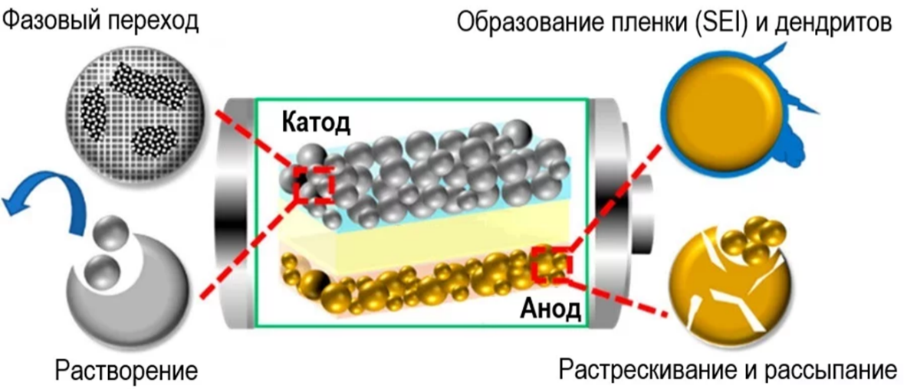
Рисунок 2 – Деградация аккумулятора[89]

Как показано в работах, ни один материал отрицательного электрода не может считаться абсолютно стабильным в водных металл-ионных аккумуляторах при наличии в электролите растворённого кислорода, независимо от pH раствора [90]. Для водных натрий-ионных систем потенциал интеркаляции Na⁺ отрицательных электродов, как правило, ниже 2,7 В относительно Na/Na⁺, тогда как равновесный потенциал восстановления кислорода составляет около 3,50–3,85 В в диапазоне pH 7–13. Это означает, что восстановленные формы всех анодных материалов термодинамически уязвимы к окислению кислородом [90].
Для подавления паразитных реакций и стабилизации анодных материалов в водных электролитах разрабатываются различные стратегии: дегазация электролита для удаления растворённого кислорода, использование сверхконцентрированных электролитов типа «вода-в-соли» (water-in-salt), снижающих термодинамическую активность воды за счет введения добавок, а также изменение поверхности электродов - формирование защитных покрытий, препятствующих прямому контакту активного материала с электролитом [91]. Последний подход является наиболее универсальным и экономически целесообразным для практических приложений [92].

1.3.2 NaTi₂(PO₄)₃: структура, свойства и проблемы стабильности в водной среде
Среди анодных материалов, исследуемых для водных натрий-ионных аккумуляторов, значительное внимание привлёк фосфат титана-натрия NaTi₂(PO₄)₃ (далее - NTP) со структурой NASICON.
Кристаллическая структура NTP принадлежит к ромбоэдрической сингонии (пространственная группа R̄3c). Она представляет собой жёсткий трёхмерный каркас, образованный октаэдрами [TiO₆] и тетраэдрами [PO₄], соединёнными общими вершинами. Такая конфигурация формирует открытые каналы, обеспечивающие высокую скорость диффузии ионов натрия при минимальном изменении объёма решётки в процессах интеркаляции/деинтеркаляции («нулевая деформация») [93,94].
Основные характеристики NTP, определяющие его привлекательность в качестве анодного материала, включают [95]:
- высокую теоретическую удельную ёмкость (133 мА·ч/г);
- низкий потенциал интеркаляции (около −0,62 В относительно стандартного водородного электрода), максимально приближённый к потенциалу выделения водорода в водных средах;
- высокую ионную проводимость по натрию, позволяющую материалу стабильно работать при плотностях тока до 20С и выше;
- экологическую безопасность и нетоксичность компонентов.
Вместе с тем практическое применение NTP в водных электролитах сдерживается рядом проблем. Во-первых, NTP обладает низкой собственной электронной проводимостью, что требует использования проводящих добавок (углеродных покрытий, сажи) для обеспечения эффективного переноса заряда. Во-вторых, опасная близость окислительно-восстановительного потенциала пары Ti⁴⁺/Ti³⁺ к порогу реакции выделения водорода в нейтральных и слабощелочных водных растворах вызывает интенсивное газовыделение на границе раздела «электрод–электролит» [96–99].
Химические реакции между NTP в заряженном (восстановленном) состоянии и компонентами водной среды описываются следующими уравнениями [96,97]:

2Na₃Ti₂(PO₄)₃ + O₂ + 2H₂O → 2NaTi₂(PO₄)₃ + 4Na⁺ + 4OH– (4)

Na₃Ti₂(PO₄)₃ + 2H₂O → NaTi₂(PO₄)₃ + 2Na⁺ + H₂↑ + 2OH– (5)

В реакции (4) растворённый кислород выступает окислителем, принимая электроны при окислении Ti³⁺ до Ti⁴⁺ с одновременным высвобождением ионов натрия в электролит и гидроксид-ионов. Данный механизм деградации является причиной глубокого саморазряда электрода, особенно при эксплуатации систем в неинертных условиях, когда растворённый O₂ присутствует в водном электролите.
В реакции (5) акцептором электронов выступает непосредственно вода, что приводит к выделению газообразного водорода и локальному повышению pH. Защелачивание приэлектродного пространства дополнительно стимулирует образование гидроксидных соединений титана и выщелачивание фосфат-ионов, ускоряя необратимое разрушение, коррозию электродного материала[98].
Подавление этих паразитных процессов возможно путём дегазации электролита (удаление растворённого кислорода) и использования сверхконцентрированных электролитов («вода-в-соли», WIS), снижающих растворимость кислорода и термодинамическую активность воды [100–102]. Однако сверхконцентрированные электролиты обладают высокой стоимостью, что делает их неприменимыми для крупномасштабных стационарных систем. Это обосновывает необходимость разработки стратегий модификации поверхности самого электродного материала.

1.3.3 Стратегии модификации поверхности NaTi₂(PO₄)₃
Для повышения химической и электрохимической стабильности NTP в водных средах предложен ряд стратегий модификации поверхности, направленных на создание защитного барьера между активным материалом и электролитом.
Углеродные покрытия. Нанесение на поверхность NTP углеродного слоя, получаемого пиролизом органических прекурсоров (полидофамин, виноградная кислота, сахароза), является одним из наиболее распространённых подходов. Углеродное покрытие повышает электронную проводимость материала и частично изолирует его от прямого контакта с водой [103]. Однако углеродный слой, как правило, является пористым и не обеспечивает полной барьерной защиты от проникновения молекул воды и растворённого кислорода к активной поверхности [103].
Поверхностно-активные вещества. Введение ПАВ (лаурилсульфат натрия - SLS, додецилсульфат натрия - SDS, бромид цетилтриметиламмония - CTAB) в электролит приводит к их адсорбции на поверхности NTP, что подавляет паразитные реакции выделения водорода. Среди исследованных ПАВ наиболее эффективным оказался SDS, обеспечивший сохранение 81,2% ёмкости после 100 циклов. ПАВ снижают сопротивление переносу заряда, однако их защитное действие ограничено обратимостью адсорбции и зависимостью от концентрации [104].
Атомно-слоевое осаждение (ALD). Нанесение нанометрового слоя Al₂O₃ методом ALD эффективно подавляет деградацию, вызванную кислородом, за счёт формирования плотного однородного барьера [98]. Данный метод обеспечивает высокий контроль толщины покрытия (1–10 нм) и значительное снижение саморазряда. Однако его внедрение в массовое производство ограничено высокой стоимостью оборудования (2–5 млн долларов за линию), необходимостью глубокого вакуума, токсичностью металлоорганических прекурсоров и низкой производительностью (скорость роста порядка 1 Å/цикл) [105].
Проводящие полимерные покрытия. Покрытия из полипиррола (PPy), нанесённые на поверхность NTP, исследовались в качестве проводящего полимерного барьера. Модифицированный PPy электрод продемонстрировал улучшенные скоростные характеристики (111,6 мА·ч·г⁻¹ при 10С). Однако даже при толщине покрытия 10–20 нм полностью предотвратить взаимодействие материала с водой не удалось, что сопровождалось ухудшением диффузии ионов натрия [106,107].
Добавки в электролит. Перспективным подходом является введение бифункциональных добавок, например, ацетата магния Mg(Ac)₂, который одновременно связывает гидроксид-ионы (подавляя локальное защелачивание) и способствует формированию защитного межфазного слоя Mg(OH)₂ на поверхности электрода, укрепляя его структурную стабильность [100]. Также исследуются стратегии регулирования pH электролита и использования рецептур «вода-в-соли» и «вода-в-бисоли», повышающих перенапряжение выделения водорода [100–102].
Несмотря на разнообразие предложенных подходов, ни один из существующих методов не обеспечивает полного подавления паразитных реакций при умеренных плотностях тока (1–2С) в стандартных водных электролитах. Кулоновская эффективность в большинстве исследований не превышает 93–96% при данных условиях, а более высокие значения (98–99%) достигаются лишь при повышенных скоростях циклирования (>5С), когда сокращённое время цикла уменьшает вклад паразитных реакций. Это обосновывает поиск новых, технологически простых и эффективных способов модификации поверхности NTP.

    - Барьерные свойства гидрофобных органических покрытий при защите от коррозии
Одним из перспективных подходов к решению проблемы коррозионной деградации электродных материалов является формирование гидрофобных органических покрытий, ограничивающих доступ молекул воды и растворённого кислорода к активной поверхности [108]. Данный подход концептуально связан с общей стратегией антикоррозионной защиты, рассмотренной в разделах 1.1–1.2: если в случае КЭП барьерная функция обеспечивается неорганическими оксидными частицами в металлической матрице, то в случае электродных материалов аналогичную роль может выполнять тонкий органический слой.
Стеариновая кислота (CH₃(CH₂)₁₆COOH, C₁₈H₃₆O₂) является насыщенной высокомолекулярной карбоновой кислотой с длиной алкильной цепи 18 атомов углерода. Она широко применяется в качестве гидрофобизирующего и структурообразующего компонента в различных областях материаловедения. Выбор стеариновой кислоты в качестве модификатора поверхности обусловлен рядом её структурных и физико-химических особенностей [109–111].
Амфифильная структура. Молекула стеариновой кислоты содержит полярную карбоксильную группу (–COOH) и протяжённый неполярный углеводородный радикал (C₁₇H₃₅–). Карбоксильная группа способна образовывать прочные координационные связи с поверхностными ионными центрами неорганического материала (ионами металлов, фосфатными группами). Углеводородные «хвосты» ориентируются в сторону внешней фазы, формируя упорядоченный гидрофобный монослой.
Механизм адсорбции на поверхности NTP. При нанесении стеариновой кислоты на поверхность NaTi₂(PO₄)₃/C методом осаждения из этанольного раствора происходит адсорбция молекул на поверхностных центрах материала. Данные ИК-Фурье спектроскопии свидетельствуют об исчезновении полосы поглощения свободной карбонильной группы (C=O) и появлении полос, соответствующих колебаниям депротонированного карбоксилат-аниона (COO–), что указывает на формирование бидентатной координационной связи молекул с поверхностными ионами Ti⁴⁺ и фосфатными группами. Такое взаимодействие обеспечивает прочное закрепление органического слоя на поверхности [112].
Формирование гидрофобного барьера. Адсорбированные молекулы стеариновой кислоты формируют плотный гидрофобный слой, существенно снижающий смачиваемость поверхности водой. Краевой угол смачивания поверхности электрода возрастает с 69° (гидрофильная поверхность исходного НТП) до 145° (выраженная гидрофобность), что свидетельствует о значительном ограничении доступа молекул H₂O, растворённого кислорода и ионов H⁺/H₃O⁺ к активным центрам электрода.
Сохранение электрохимической активности. Принципиальным требованием к защитному покрытию электродного материала является сохранение ионной проницаемости для обеспечения процессов интеркаляции/деинтеркаляции рабочих ионов (Na⁺). Тонкий органический слой стеариновой кислоты, выступая барьером для молекул воды и кислорода, должен оставаться проницаемым для ионов натрия. Оптимизация толщины покрытия (концентрации модификатора) позволяет достичь баланса между защитными свойствами и электрохимической активностью электрода.
Технологические преимущества. Стеариновая кислота отличается низкой стоимостью, широкой доступностью и нетоксичностью. Метод осаждения из раствора (растворение в этаноле, пропитка порошка, испарение растворителя при 70–80°C) не требует специализированного оборудования и легко интегрируется в существующие технологии производства электродных материалов. Это составляет принципиальное отличие от методов ALD и CVD, требующих вакуумного оборудования и дорогостоящих прекурсоров [113].
Таким образом, модификация поверхности NaTi₂(PO₄)₃/C стеариновой кислотой представляет собой обоснованный подход к формированию антикоррозионного барьера, направленного на подавление паразитных реакций саморазряда и разложения воды на границе раздела «электрод–электролит» в водных натрий-ионных аккумуляторах.

  - Заключение по обзору литературы
Анализ литературных данных, проведённый в настоящем обзоре, позволяет сформулировать следующие основные выводы:
- Коррозия является термодинамически обусловленным процессом, представляющим серьёзную угрозу для конструкционных материалов и электродных систем. Среди методов противокоррозионной защиты электрохимическое осаждение покрытий выделяется возможностью точного контроля свойств осадка и формирования композиционных покрытий, содержащих дисперсные частицы в металлической матрице.
КЭП с оксидными наполнителями (TiO₂, Al₂O₃, MoO₃) обеспечивают повышение коррозионной стойкости за счёт уплотнения структуры покрытия, создания физического барьера для агрессивных ионов и измельчения зерна металлической матрицы. Механизм включения инертных частиц в покрытие описывается моделями Гульельми и Селиса-Рооса-Бюленса и носит нефарадеевский (адсорбционно-электрофоретический) характер. Содержание дисперсной фазы и свойства КЭП зависят от совокупности параметров электролиза: плотности и типа тока, состава электролита, гидродинамического режима.
- Проблема коррозионной деградации распространяется и на электродные материалы водных аккумуляторных систем. Анодный материал NaTi₂(PO₄)₃ со структурой NASICON является одним из наиболее перспективных для водных натрий-ионных аккумуляторов, однако его практическое применение ограничено интенсивным саморазрядом вследствие паразитных реакций с растворённым кислородом и водой. Существующие стратегии модификации поверхности (ALD, проводящие полимеры, ПАВ) либо экономически нецелесообразны для масштабного производства, либо не обеспечивают достаточного подавления паразитных реакций при умеренных плотностях тока. Формирование гидрофобного органического барьера на основе стеариновой кислоты представляет собой простой, недорогой и экологически безопасный подход, который ранее не применялся для защиты NTP.
Следовательно, актуальной задачей является детальное изучение факторов электроосаждения на формирование КЭП для различных матриц металлов с TiO₂. Настоящее исследование направлено на экспериментальное подтверждение этих положений и уточнение влияния концентрации соли металла, концентрации TiO₂ в электролите, плотности тока, влияние массопереноса на морфологические и коррозионные свойства получаемых композитов. Также исследование направлено на подбор и определение оптимальной концентрации гидрофобного агента и выявление влияние покрытия на электрохимические свойства анодного материала на основе NTP.

2 ЭКСПЕРИМЕНТАЛЬНАЯ ЧАСТЬ

2.1 Объекты исследования
В качестве объектов исследования в настоящей работе выступали:
- композиционные электрохимические покрытия Ni–TiO₂, Cu–TiO₂, получаемые методом электроосаждения из водных растворов;
- композиционные порошки Ni–TiO₂, образующиеся при электролизе при высоких плотностях тока;
- анодный материал NaTi₂(PO₄)₃/C (NTP/С), синтезированный золь-гель методом, в исходном состоянии и после модификации поверхности стеариновой кислотой (C₁₈H₃₆O₂).
В качестве дисперсной фазы для КЭП использовали порошок диоксида титана TiO₂ анатазной модификации (ОСЧ, Реахим, Россия). Металлические матрицы формировали из ионов никеля и меди восстанавливаемых из водных растворов соответствующих солей.

2.2 Реактивы и материалы
Для приготовления электролитов и проведения экспериментов использовали следующие реактивы:
- никель сернокислый NiSO₄·7H₂O (Sigma-Aldrich, США, ч., 97%);
- натрий сернокислый Na₂SO₄ (Sigma-Aldrich, США, ч., 97%);
- борная кислота H₃BO₃ (Sigma-Aldrich, США, х.ч., 99,8%);
- медь сернокислая CuSO₄·5H₂O (Sigma-Aldrich, США, х.ч.);
- серная кислота H₂SO₄ (Sigma-Aldrich, США, ч.д.а.);
- хлорид натрия NaCl (х.ч.);
- диоксид титана TiO₂ анатазной формы (ОСЧ, Реахим, Россия);
- тетрабутоксититан Ti(OC₄H₉)₄ (97%, Sigma-Aldrich);
- гидрокарбонат натрия NaHCO₃ (≥99,7%, ACS, Sigma-Aldrich);
- фосфорная кислота H₃PO₄ (85 мас. %);
- виноградная кислота C₄H₆O₆ (ч.д.а.) - источник углерода при синтезе NTP/С;
- стеариновая кислота C₁₈H₃₆O₂ (ч.д.а.);
- этанол C₂H₅OH (97 мас. %);
- соляная кислота HCl (х.ч., 36 мас. %);
- перхлорат натрия NaClO₄ (х.ч.) - для приготовления электролита водных аккумуляторов;
- углерод технический (Carbon Black, battery grade);
- поливинилиденфторид ПВДФ (6 мас. % в N-метил-2-пирролидоне, NMP) - связующее;
- графитовая фольга - токосъёмник для электродов;
- аргон Ar (99,999%) - для отжига в инертной атмосфере.
Взвешивание реактивов осуществляли на аналитических электронных весах AS 310.X2 (Radwag, Польша). Все растворы готовили с использованием дистиллированной воды.

2.3 Оборудование
В работе использовали следующее оборудование:
Электрохимические измерения: потенциостат-гальваностат BioLogic SP-300 (Франция) - для электрохимических исследований электродов NTP/С (циклическая вольтамперометрия, гальваностатическое циклирование, измерение OCV, поляризационные кривые Тафеля); потенциостат CorrTest Electrochemical Workstation - для поляризационных измерений КЭП (потенциодинамическая поляризация).
Источники тока для электролиза: амперметр - источник питания MATRIX MPS-3005D (Matrix Technology Inc., Китай).
Электронная микроскопия: сканирующий электронный микроскоп Hitachi S3400N (Япония); сканирующий электронный микроскоп JEOL JSM-6610LV (Япония) с энергодисперсионной системой микроанализа INCA Energy 450; сканирующий электронный микроскоп Quanta 3D 200i Dual System (FEI, США) - для исследования порошков NTP; просвечивающий электронный микроскоп JEOL ARM200F с автоэмиссионным источником электронов и корректором сферической аберрации ASCOR (ускоряющее напряжение 200 кВ).
Рентгеноструктурный анализ: рентгеновский дифрактометр ДРОН-4-07 с CuKα-излучением и Ni-фильтром (λ = 0,1542 нм) - для анализа покрытий и порошков КЭП; рентгеновский дифрактометр Tongda TD-3700 (Китай) с CuKα-излучением (λ = 1,54056 Å, диапазон 2θ от 10° до 80°) - для анализа образцов NTP. Обработка дифрактограмм проводилась по методу Ритвельда с использованием программы GSAS-II, энергодисперсионный спектрометр Thermo Electron Corp. (модель 4481B-1UES-SN, ПО NSS Spectral Imaging System).
ИК-Фурье спектроскопия: спектрометр Alpha II FTIR (Bruker, Германия).
Анализ размера частиц: лазерный дифракционный анализатор Horiba Partica LA-960 (HORIBA Ltd., Япония). Диапазон измерений: 0,01–5000 мкм. Перед анализом порошки подвергали ультразвуковому диспергированию в деионизированной воде.
Механическое диспергирование: планетарная моно-мельница Fritsch Pulverisette 6 (FRITSCH GmbH, Германия) - для предварительного измельчения порошка TiO₂ в среде этанола. Размол проводили в стальном стакане объёмом 80 мл с использованием стальных мелющих тел диаметром 10 мм.
Перемешивание: магнитная мешалка IKA RCT basic (IKA, Германия).
Нанесение электродных покрытий: автоматическая система нанесения плёнок Doctor Blade MSK-AFA III Automatic Thick Film Coater.

2.4 Методы получения защитных покрытий и функциональных материалов

2.4.1 Электрохимическое осаждение композиционных покрытий
Схема установки. Для электроосаждения КЭП была собрана установка, состоящая из двух последовательно соединённых электролизёров (рисунок 3). Первый электролизёр (контрольный) содержал базовый электролит без дисперсной фазы. В случае медного электролита контрольный электролизёр одновременно выполнял функцию кулонометра для определения выхода по току. Разность привесов катодов второго и первого электролизёров соответствовала массе соосаждённых частиц TiO₂ в композиционном покрытии. Второй электролизёр содержал суспензионный электролит с дисперсными частицами TiO₂ для формирования композиционного покрытия. Величину тока контролировали амперметром MATRIX MPS-3005D. Электролиты перемешивали магнитной мешалкой IKA RCT basic. Эксперименты проводили при температуре 25°C. Осаждение покрытий осуществляли в гальваностатическом режиме при поляризации постоянным током.

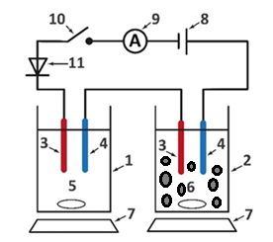
Рисунок 3 – Принципиальная схема установки для получения композиционных покрытий: 1, 2 - электролизёры; 3 - аноды; 4 - катоды; 5 - электролит без дисперсной фазы; 6 - суспензионный электролит; 7 - магнитная мешалка; 8 - источник тока; 9 - амперметр; 10 – ключ

Составы электролитов и условия осаждения. Система Ni–TiO₂. Электролит: NiSO₄·7H₂O - 200–300 г/л; Na₂SO₄ - 30 г/л; H₃BO₃ - 30 г/л; TiO₂ - 5–10 г/л. Катод: медная пластина марки М1 (99,96%), рабочая площадь 4–5 см². Анод: никелевая пластина марки Н0 (99,90%), площадь 10 см². Объём ячейки: 50 мл. Катодная плотность тока: 100–800 А/м² (для покрытий), 4000–5000 А/м² (для порошков). Скорость перемешивания: 300 об/мин. Продолжительность электролиза: 1 час.
Система Cu–TiO₂. Электролит: CuSO₄·5H₂O (в пересчёте на Cu²⁺ - 5–40 г/л); H₂SO₄ - 50–250 г/л; TiO₂ - 5–20 г/л. Катод: титановая пластина (99,70%), рабочая площадь 4–5 см². Анод: медная пластина (99,96%), площадь 10 см². Объём ячейки: 50 мл. Катодная плотность тока: 50–400 А/м². Скорость перемешивания: 100–600 об/мин. Продолжительность: 1 час.
Подготовка электродов. Перед электролизом поверхность электродов подвергали механической шлифовке абразивной бумагой зернистостью P1000 для удаления оксидных плёнок, обезжиривали в спиртовом растворе, промывали дистиллированной водой и высушивали до постоянной массы. Массу электродов фиксировали на аналитических весах до и после электролиза.
Подготовка дисперсной фазы. Для дезагрегации частиц и получения устойчивой суспензии порошок TiO₂ подвергали предварительному механическому измельчению в среде этанола в планетарной мельнице Fritsch Pulverisette 6. Контроль гранулометрического состава проводили методом лазерной дифракции на анализаторе Horiba Partica LA-960. Подготовленный порошок характеризовался полидисперсностью с преобладанием фракций 300 нм и 3 мкм в соответствии с рисунком 4.

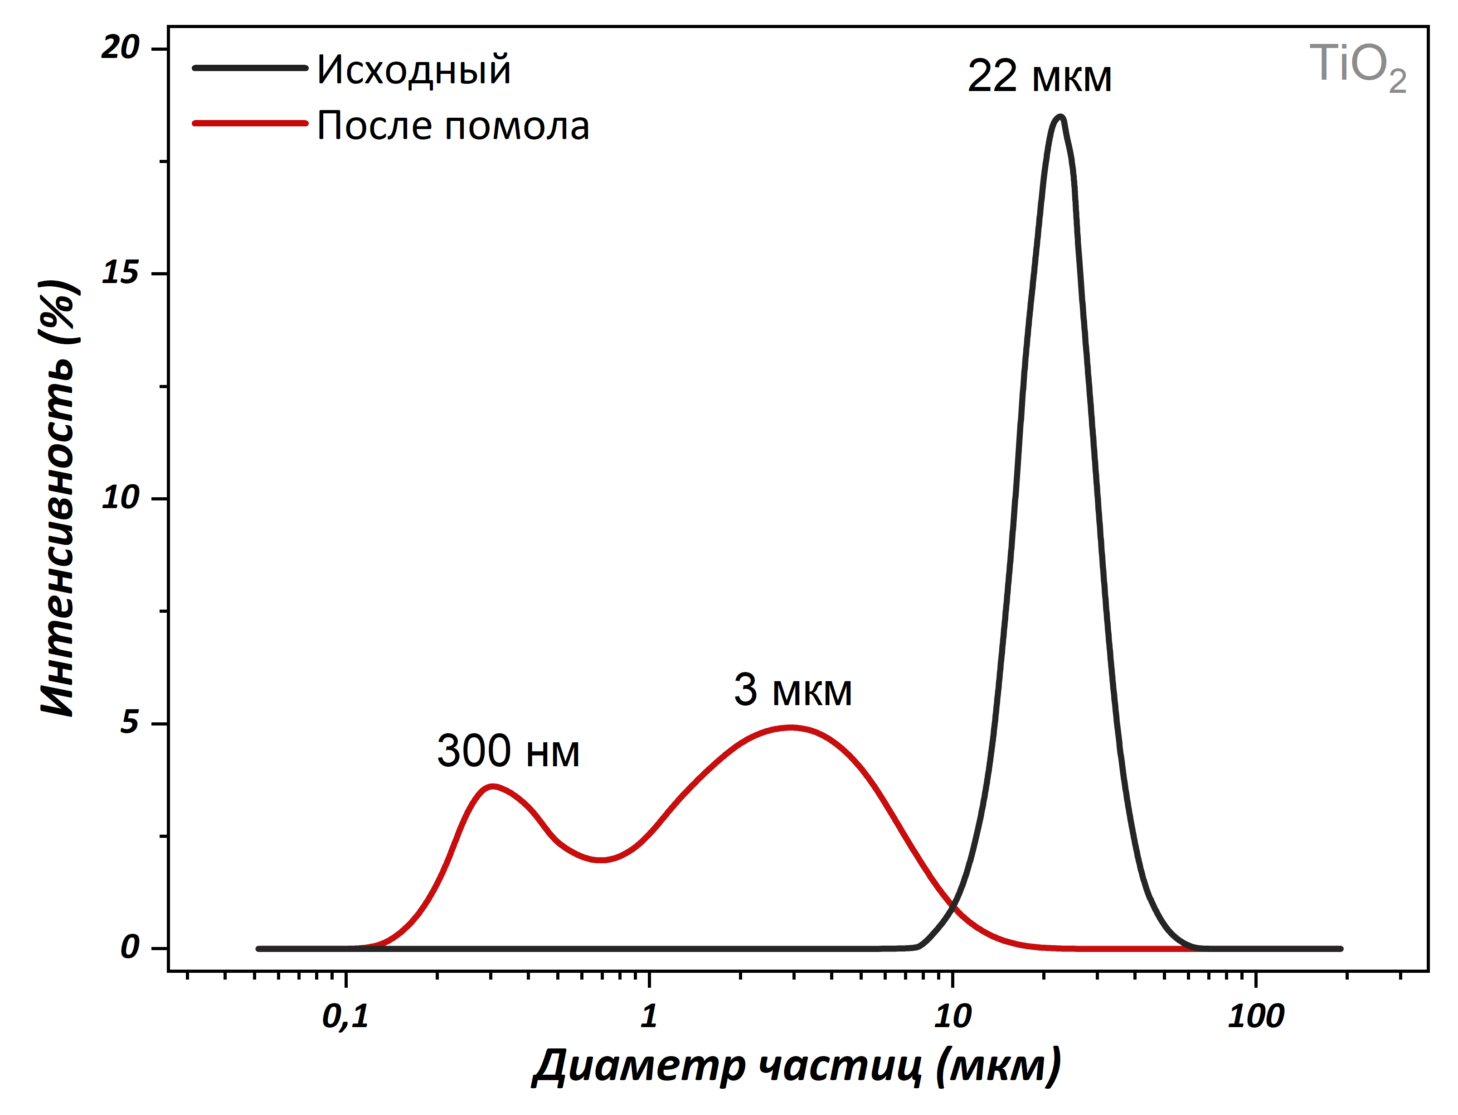
Рисунок 4 – Распределение размеров частиц порошка TiO₂ до и после помола по данным лазерной дифракции

Морфология подготовленного порошка диоксида титана исследована методом сканирующей электронной микроскопии (рисунок 5). На СЭМ-микрофотографиях при увеличении ×10 000 (рисунок 5, слева) наблюдаются агломераты неправильной формы с развитой поверхностью, состоящие из плотно сгруппированных наночастиц. При увеличении ×30 000 (рисунок 5, справа) отчётливо различимы индивидуальные частицы с размерами в диапазоне от ~110 до ~270 нм, что согласуется с данными лазерной дифракции о преобладании субмикронной фракции (~300 нм). Частицы имеют преимущественно округлую и слабоогранённую морфологию. Склонность частиц к агломерации обусловлена их высокой удельной поверхностью и подтверждает необходимость предварительной ультразвуковой обработки суспензии перед введением в электролит осаждения.

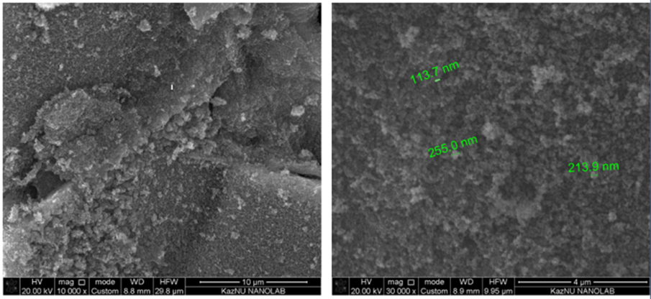
Рисунок 5 – СЭМ-микрофотография диоксида титана

Фазовый состав подготовленного порошка TiO₂ определяли методом рентгенофазового анализа (рисунок 6).

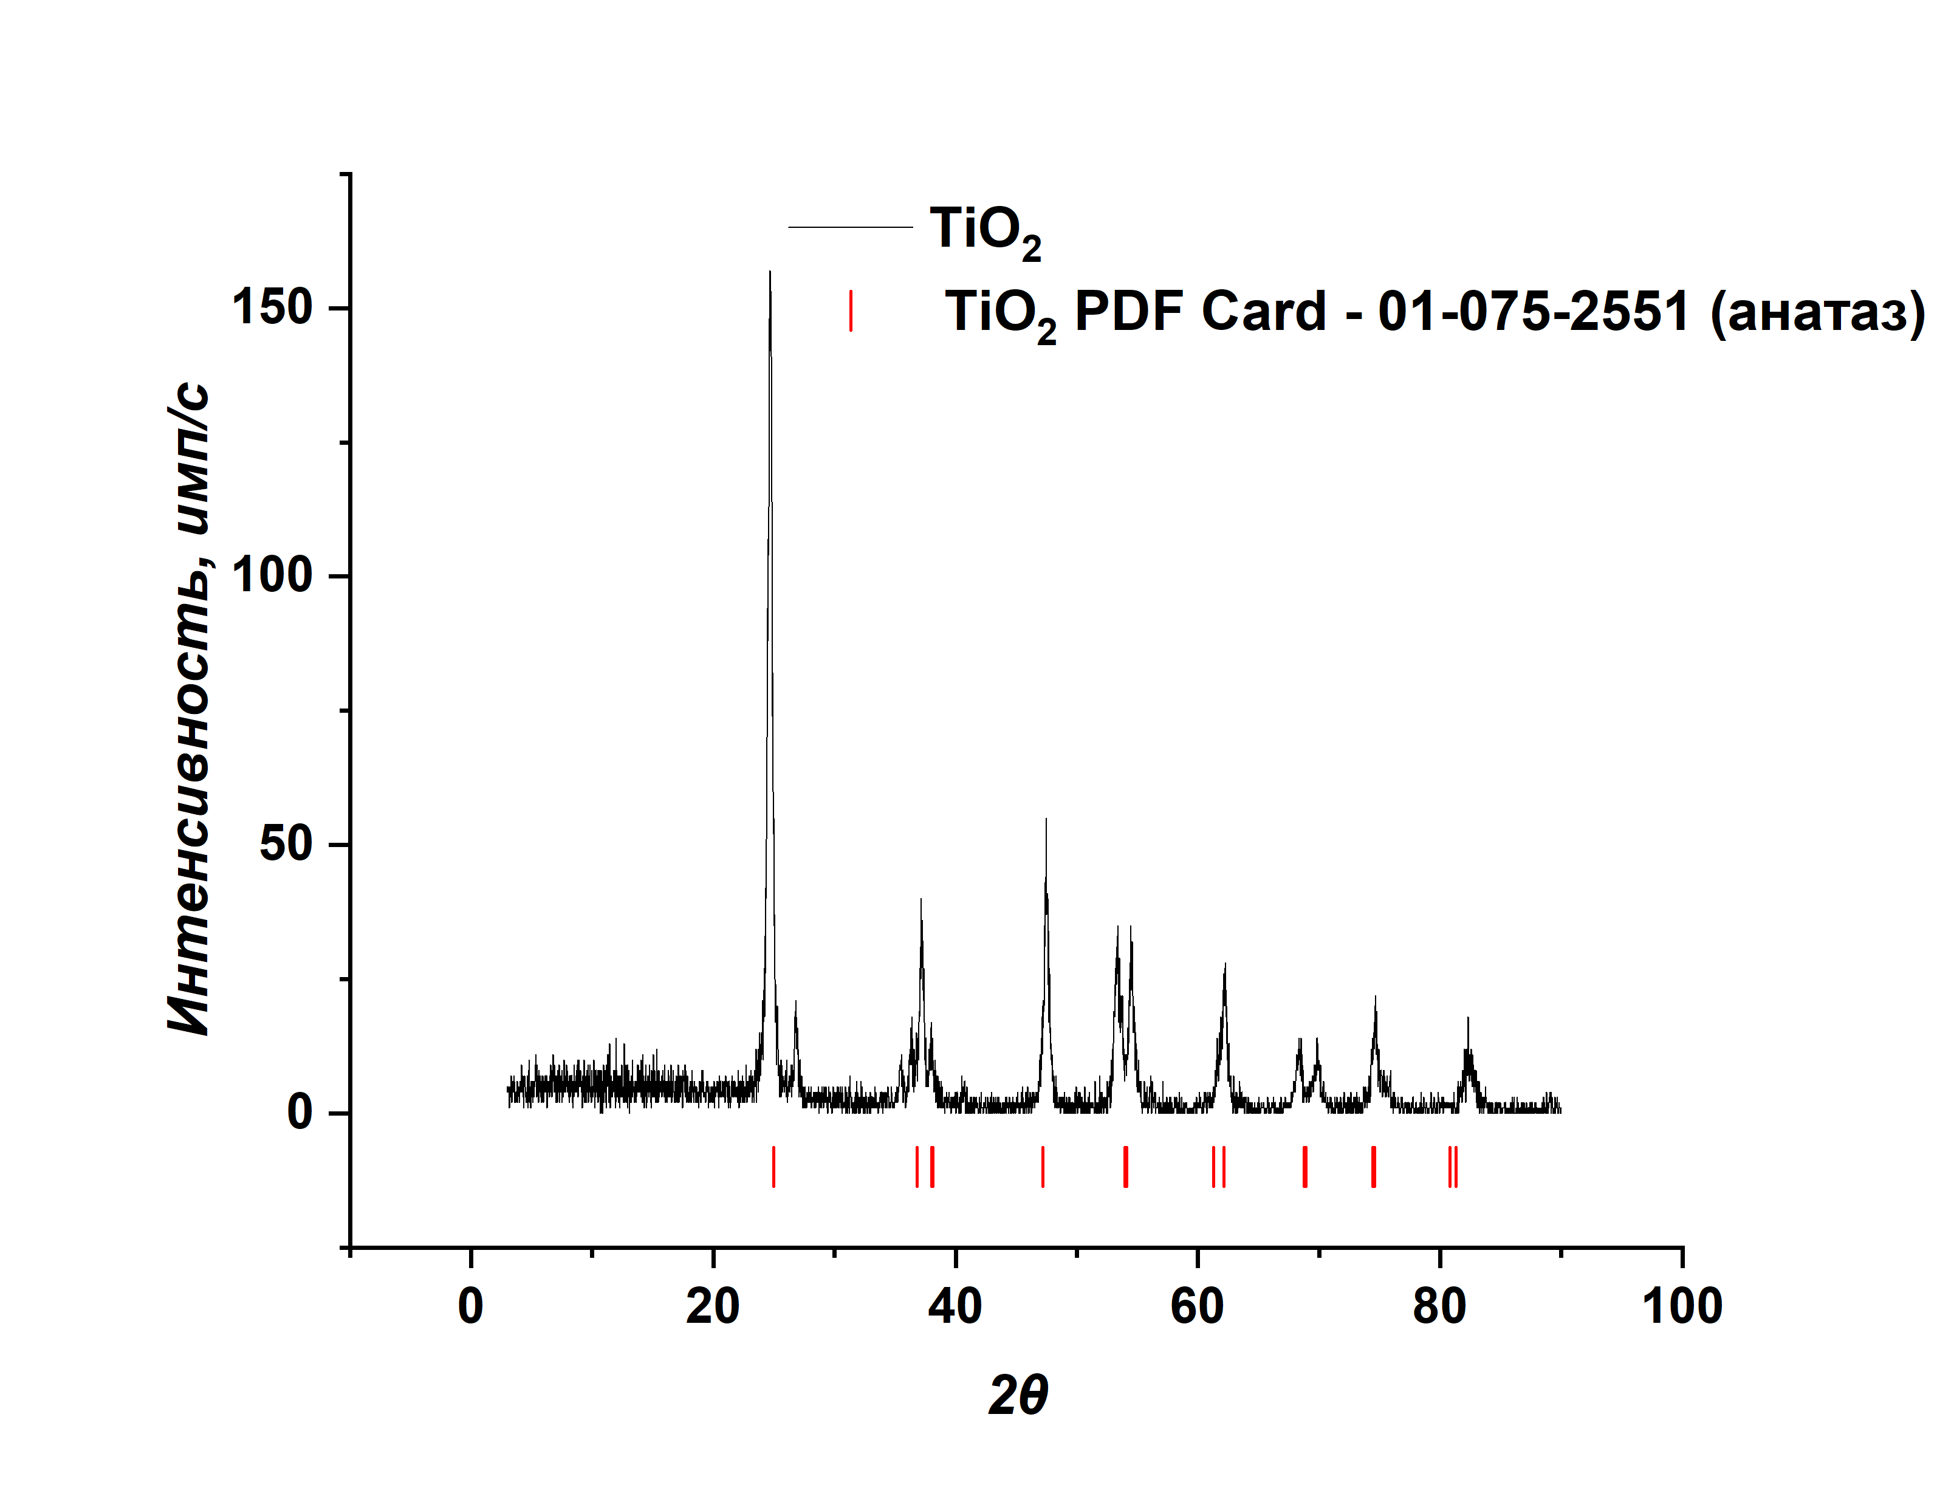
Рисунок 6 – Рентгенограмма диоксида титана (анатаз)

На дифрактограмме наблюдаются характерные рефлексы при 2θ ≈ 25,3°; 37,8°; 48,0°; 53,9°; 55,1°; 62,7°; 68,8°; 70,3° и 75,0°, которые соответствуют кристаллической модификации анатаза (PDF Card 01-075-2551). Рефлексов, относящихся к фазам рутила или брукита, не обнаружено, что свидетельствует об однофазности исследуемого порошка.

2.4.2 Синтез и модификация анодного материала NaTi₂(PO₄)₃/C
Синтез NaTi₂(PO₄)₃/C (NTP/С). NTP/С синтезировали золь-гель методом. К смеси растворителей (20 мл HCl (36 мас. %) и 80 мл этанола) при постоянном перемешивании добавляли 17,2 г тетрабутоксититана Ti(OC₄H₉)₄. К полученному раствору добавляли 3,4 г NaHCO₃ и 2,0 г виноградной кислоты C₄H₆O₆ (источник углерода), перемешивали 15 мин до полного растворения. Отдельно 8,6 г H₃PO₄ (85 мас. %) разбавляли с 80 мл этанола и медленно, по каплям, добавляли к первой смеси. Полученный золь выдерживали при 55 °C в течение 3 часов для гелеобразования, затем нагревали до 100 °C до образования вязкой пасты. Пасту сушили при 80 °C в течение 12 часов. Твёрдый прекурсор подвергали термическому отжигу при 700°C в течение 5 часов в токе аргона (99,999%) в трубчатой печи (рисунок 7).
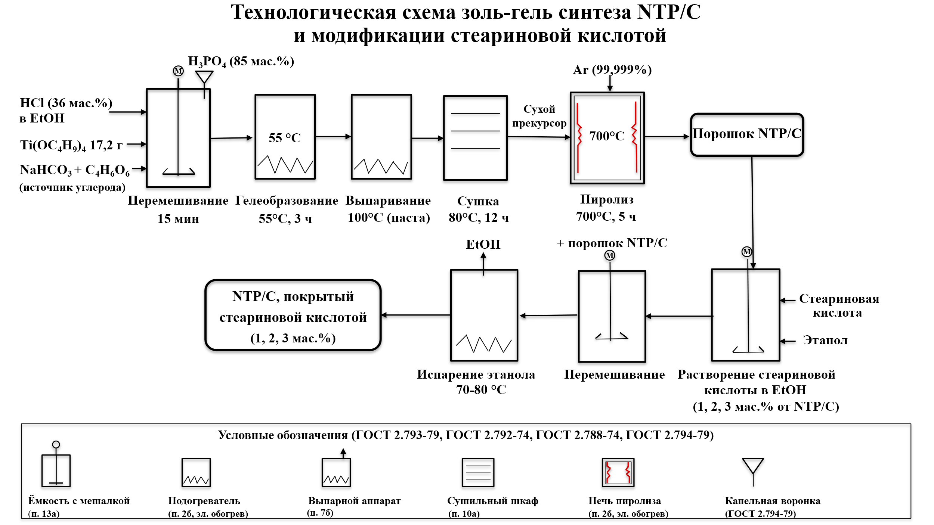
Рисунок 7 – Технологическая схема синтеза NTP/С с последующей модификацией стеариновой кислотой

Модификация NaTi₂(PO₄)₃/C стеариновой кислотой. Стеариновую кислоту растворяли в 10 мл этанола с получением растворов концентрацией 1, 2 и 3 мас. % в расчёте на 1 г NTP/С. Синтезированный порошок NTP/С добавляли в каждый из растворов, после чего смесь нагревали при 70–80°C при постоянном перемешивании до полного испарения этанола. В процессе испарения растворителя стеариновая кислота осаждалась в виде тонкого слоя на поверхности частиц, формируя гидрофобный барьер. Полученные композиты обозначали как NTP/С-1%, NTP/С-2% и NTP/С-3% (рисунок 8).

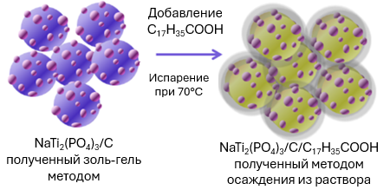

Рисунок 8 – Графическое представление порошка NaTi₂(PO₄)₃/C модифицированного стеариновой кислотой

Изготовление электродов. 80 мг активного материала (исходного или модифицированного NTP/С) смешивали с 10 мг углерода (Carbon Black, battery grade) в агатовой ступке в течение 10 мин. К смеси добавляли раствор связующего - поливинилиденфторида (6 мас. % ПВДФ в N-метил-2-пирролидоне). Суспензию гомогенизировали до образования однородной пасты и наносили на токосъёмники из графитовой фольги с помощью системы Doctor Blade (MSK-AFA III). Электроды сушили в сушильном шкафу при 120°C (2 ч), с последующим досушиванием в вакуумном шкафу при 80°C (12 ч). Массовое соотношение активного материала, проводящей добавки и связующего составляло 8:1:1. Рабочие электроды вырубали в виде дисков диаметром 7 мм (площадь 0,385 см²). Средняя масса активного вещества составляла 2,58 мг/см².

2.5 Методы физико-химического анализа

2.5.1 Определение состава покрытий
Дифференциальный гравиметрический метод. Определение массовой доли дисперсной фазы TiO₂ в покрытиях осуществляли с использованием исходного электролизера (кулонометр), включённого последовательно с основной электрохимической ячейкой. Метод основан на допущении, что при последовательном соединении через обе ячейки протекает одинаковое количество электричества и выход металла по току можно рассчитать в исходном электролизере и он будет равен выходу по току в основном электролизере. Превышение массы катодного осадка в основной ячейке (m_{комп}) над массой меди в кулонометре (m_{Q}) соответствует массе включённых частиц дисперсной фазы. Массовую долю дисперсной фазы рассчитывали по формуле (6):

$ω = \frac{(m_{комп} - m_{Q})}{m_{комп}} ·100\%$ (6)

Выход по току осаждения никеля рассчитывали сопоставлением теоретической массы металла (по законам Фарадея) с практической массой покрытия, определённой гравиметрически по разнице масс электрода до и после электролиза.
Методика определения содержания TiO₂. Для корректного определения массы механически соосаждённого диоксида титана электролиз проводился одновременно в двух последовательно соединённых электролизёрах с электролитом одинакового состава, первый электролизер являлся «исходным» для фиксирования массы осажденного металла, а во второй электролизёр добавляли порошок TiO₂ для формирования КЭП. Поскольку диоксид титана электрохимически инертен и не потребляет электрический заряд при включении в покрытие, то разница в массе катодных осадков из двух электролизёров можно принять за массу включённого TiO₂ при условии, что кинетика и механизм процесса осаждения КЭП не сильно отличается от осаждения чистого металла (ЦВА анализ подтвердил не существенные различия). Выход по току осаждения никеля рассчитывался по закону Фарадея с учётом вычтенной массы TiO₂. Однако данное предположение также проверено химическим методом анализа при растворении КЭП и определении массы TiO₂ гравиметрическим методом.
Химический анализ. Для независимой проверки содержания дисперсной фазы в никелевых покрытиях применяли метод растворения: покрытие соскабливали и растворяли в 1 М HNO₃ до растворения никеля с выпадением нерастворимого осадка TiO₂. Осадок отфильтровывали на вакуумном фильтре и высушивали до постоянной массы. Раствор никеля разбавляли и анализировали методом атомно-абсорбционной спектрометрии (ААС).

2.5.2 Исследование структуры и морфологии поверхности
Морфологию поверхности покрытий, порошков и электродных материалов исследовали методом сканирующей электронной микроскопии (СЭМ) на приборах Hitachi S3400N, JEOL JSM-6610LV и Quanta 3D 200i. Элементный состав поверхности определяли методом энергодисперсионной рентгеновской спектроскопии (ЭДС) с использованием спектрометров INCA Energy 450 и Thermo Electron Corp. Анализ проводили в нескольких точках для оценки однородности распределения элементов; также выполняли картирование ЭДС для визуализации пространственного распределения Ni, Ti, O, Cu и других элементов.
Для образцов NTP/С дополнительно проводили просвечивающую электронную микроскопию (ПЭМ) на микроскопе JEOL ARM200F при ускоряющем напряжении 200 кВ для подтверждения наличия органического покрытия на поверхности частиц.
Кристаллическую структуру покрытий и порошков КЭП определяли методом рентгенофазового анализа (РФА) на дифрактометре ДРОН-4-07 (CuKα, λ = 0,1542 нм). Образцы NTP/С анализировали на дифрактометре Tongda TD-3700 (CuKα, λ = 1,54056 Å, диапазон 2θ: 10–80°). Идентификацию фаз проводили сопоставлением дифрактограмм с базой данных ICDD. Количественный фазовый анализ выполняли по методу Ритвельда в программе GSAS-II.
Функциональные группы на поверхности исходных и модифицированных стеариновой кислотой образцов NTP/С идентифицировали методом ИК-Фурье спектроскопии на спектрометре Alpha II FTIR (Bruker).
Распределение частиц по размерам определяли методом лазерной дифракции на анализаторе Horiba Partica LA-960.

2.6 Электрохимические исследования и коррозионные испытания

2.6.1 Оценка коррозионной стойкости КЭП
Электрохимический метод. Коррозионное поведение покрытий исследовали методом потенциодинамической поляризации на потенциостате CorrTest Electrochemical Workstation. Измерения проводили в стандартной трёхэлектродной ячейке: рабочий электрод - образец с покрытием; электрод сравнения - хлорсеребряный электрод (Ag/AgCl); вспомогательный электрод - платиновая пластина. В качестве коррозионной среды использовали 0,1 М и 3% (0,5 М) растворы NaCl при комнатной температуре.
Снимали анодные и катодные поляризационные кривые, а также циклические вольтамперограммы при скоростях развёртки потенциала 1, 50, 100 и 200 мВ/с. Для определения кинетических параметров коррозии (потенциал коррозии E_{corr}, ток коррозии i_{corr}, тафелевские наклоны β_{a} и β_{c}) использовали метод экстраполяции тафелевских участков поляризационных кривых к потенциалу коррозии. Скорость коррозии ($Vк$, мм/год) рассчитывали по закону Фарадея:

$V_{K}=\frac{(3270 · i_{corr} · M )}{n · ρ},$ (7)

где: M - молярная масса металла матрицы (г/моль);
n - число электронов, участвующих в анодной реакции;
ρ - плотность металла (г/см³);
3270 - коэффициент перевода единиц.

2.6.2 Электрохимические исследования электродов NTP/С
Электрохимические измерения электродов NTP/С проводили при комнатной температуре на потенциостате-гальваностате BioLogic SP-300 в герметичной трёхэлектродной ячейке. Рабочий электрод - диск из подготовленного электродного материала (диаметр 7 мм, площадь 0,385 см²). Электрод сравнения - хлорсеребряный электрод (Ag/AgCl в 3,5 М KCl). Противоэлектрод - углеродная ткань (SCF180H, Китай). Электролит: 1,5 мл водного раствора 1 М NaClO₄. Перед испытаниями электролит дегазировали для удаления растворённого кислорода.
Циклическая вольтамперометрия (ЦВА) проводилась в диапазоне потенциалов от −1,1 до 0 В (отн. Ag/AgCl) для оценки обратимости и кинетики электрохимических процессов интеркаляции/деинтеркаляции натрия.
Гальваностатическое циклирование проводили при плотностях тока 0,5С, 1С и 2С для оценки удельной ёмкости, кулоновской эффективности и циклической стабильности электродов.
Измерение краевого угла смачивания (метод «лежащей капли») выполняли путём нанесения капли электролита (1 М NaClO₄) на поверхность электрода с последующим фотографированием и определением краевого угла для оценки гидрофобности исходной и модифицированной поверхностей.
Испытание саморазряда (OCV). Для количественной оценки скорости паразитных реакций проводили измерение потенциала разомкнутой цепи. Электрод предварительно заряжали до полного заряженного состояния, затем разряжали до 0 В, повторно заряжали (-1 В) и оставляли в режиме измерения потенциала разомкнутой цепе для оценки скорости саморазряда. Время саморазряда определяли как период, в течение которого потенциал возвращался к значению разряженного состояния.

3 РЕЗУЛЬТАТЫ И ОБСУЖДЕНИЕ

3.1 Композиционные покрытия и порошки Ni–TiO₂
3.1.1 Кинетика электроосаждения: анализ циклических вольтамперограмм
Как было показано нами ранее для изучения кинетики формирования никелевых и композиционных покрытий были получены ЦВА кривые на медных подложках в электролите состава NiSO₄·7H₂O – 200 г/л, H₃BO₃ – 30 г/л, Na₂SO₄ – 30 г/л при скоростях развёртки потенциала 50, 100, 150 и 200 мВ/с. Измерения проводились в двух сериях: в электролите без добавок и в электролите, содержащем 10 г/л TiO₂ в суспензионном состоянии при скорости перемешивания 300 об/мин (рисунок 9а, б) [114].

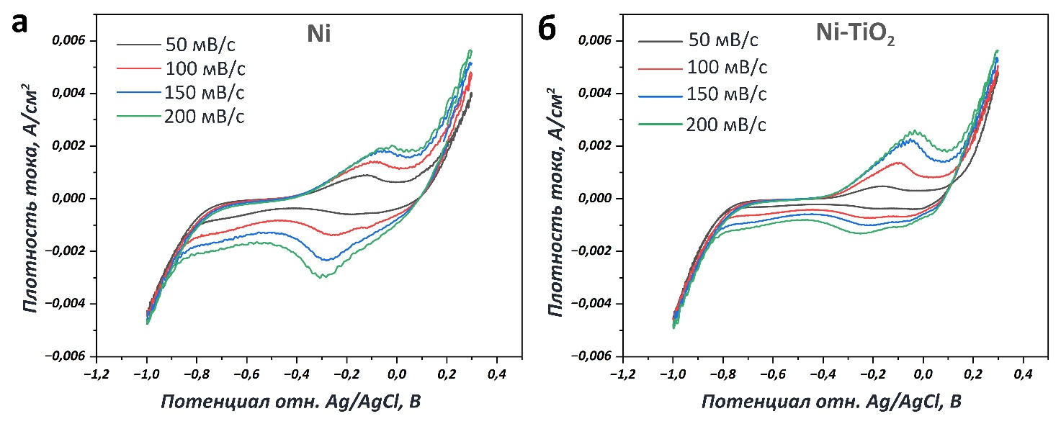
Рисунок 9 – Циклические кривые вольтамперометрии, отражающие процесс формирования никелевых покрытий без (а) и с (б) TiO₂ при скорости развертки V, мВ/сек при различной скорости развертки, мВ/сек (50, 100, 150, 200) при перемешивании со скоростью 300 об\мин

Сопоставление ЦВА в отсутствие и в присутствии TiO₂ (рисунок 9а и б) выявляет умеренное влияние дисперсной фазы на кинетику электродного процесса. Максимальная плотность тока катодного пика при скорости развёртки 200 мВ/с снижается с 0,003 А/см² (чистый электролит) до 0,001 А/см² (электролит с TiO₂), т.е. в три раза. Это снижение обусловлено комплексным влиянием нескольких факторов. Во-первых, частицы TiO₂, адсорбируясь на поверхности катода, блокируют часть электрохимически активных центров, уменьшая эффективную площадь для восстановления ионов Ni²⁺. Во-вторых, присутствие дисперсных частиц в приэлектродном слое создаёт дополнительное диффузионное сопротивление для транспорта ионов никеля к поверхности электрода. В-третьих, адсорбция частиц TiO₂ на растущих гранях кристаллов может увеличивать перенапряжение кристаллизации.
На катодных ветвях ЦВА наблюдается характерная «петля нуклеации» (гистерезис), возникающая при пересечении прямого и обратного хода развёртки потенциала. Наличие такой петли является классическим признаком электрокристаллизации через стадию образования зародышей новой фазы, требующую затрат энергии на преодоление кристаллизационного перенапряжения. Это подтверждает, что осаждение никеля на медной подложке протекает по механизму прогрессивной нуклеации.
Кроме этого, в присутствии дисперсной фазы наблюдается снижение токов ёмкости двойного электрического слоя, что свидетельствует об уменьшении электрохимически активной площади поверхности за счёт адсорбции диэлектрических частиц TiO₂ на катоде. Одновременно катодные пики восстановления Ni²⁺ становятся более выраженными на фоне сниженного ёмкостного тока. Данный эффект может быть обусловлен тем, что адсорбированные частицы TiO₂ локально концентрируют процесс электрокристаллизации на свободных от частиц участках поверхности, увеличивая локальную плотность тока на активных центрах. Таким образом, частицы TiO₂ одновременно блокируют часть поверхности и модифицируют распределение тока по оставшимся активным центрам, не изменяя при этом принципиальный механизм электровосстановления никеля.
Вместе с тем общий вид ЦВА в присутствии TiO₂ сохраняет основные закономерности, характерные для процесса электрокристаллизации никеля: ступенчатое восстановление, нуклеационный гистерезис и аналогичную зависимость тока от скорости развёртки. Это свидетельствует о том, что введение дисперсной фазы не изменяет принципиального механизма электроосаждения никеля, а лишь модифицирует его кинетические параметры.

3.1.2 Влияние параметров электролиза на содержание TiO₂
Влияние концентрации сульфата никеля. Концентрация основной соли, сульфата никеля, является одним из ключевых параметров, определяющих кинетику и качество электроосаждения никеля. Она напрямую влияет на концентрацию разряжающихся ионов Ni²⁺ в прикатодном слое, а следовательно - на предельную плотность тока, допустимую без водородного охрупчивания покрытия, на поляризацию катода, на рассеивающую способность электролита и, в конечном счёте, на выход по току. Таким образом, варьирование концентрации сульфата никеля проводилось с целью определения оптимального содержания основной соли, обеспечивающего максимальный выход по току при сохранении приемлемого уровня включения дисперсной фазы в композиционное покрытие.
На рисунке 10 представлены зависимости выхода по току осаждения никеля (η_{Ni}, %) и содержания TiO₂ в КЭП (%) от концентрации NiSO₄·7H₂O в электролите в диапазоне 50-300 г/л при плотности тока i = 100 А/м². Как видно из рисунка, выход по току монотонно возрастает с увеличением концентрации сульфата никеля: от ~71% при 50 г/л до ~77% при 300 г/л. Наиболее интенсивный рост наблюдается в области 50–200 г/л, после чего кривая выходит на пологий участок, что свидетельствует о приближении к стационарному режиму, при котором дальнейшее увеличение концентрации соли уже незначительно влияет на долю тока, расходуемую на восстановление никеля. Подобный характер зависимости обусловлен тем, что при высоких концентрациях NiSO₄ прикатодный слой в достаточной мере обеспечен ионами Ni²⁺, и лимитирующим фактором становится уже не диффузия, а стадия разряда или кристаллизации.
Содержание TiO₂ в композиционном покрытии при увеличении концентрации NiSO₄ проявляет слабовыраженную тенденцию к снижению - от 1,35% при 50 г/л до 1,09% при 300 г/л. Однако в абсолютных значениях данное изменение незначительно и укладывается в пределы погрешности эксперимента, что позволяет говорить о слабом влиянии концентрации сульфата никеля на включение дисперсной фазы в покрытие. Это указывает на то, что включение дисперсных частиц в покрытие определяется преимущественно концентрацией самой суспензии TiO₂ в электролите и условиями её доставки к катоду, а не концентрацией ионов Ni²⁺. Незначительное снижение содержания TiO₂ при высоких концентрациях NiSO₄ может быть связано с возрастанием скорости роста никелевой матрицы: при более быстром наращивании металла относительная доля захваченных частиц несколько уменьшается, поскольку поток частиц к электроду остаётся постоянным при неизменной концентрации суспензии.

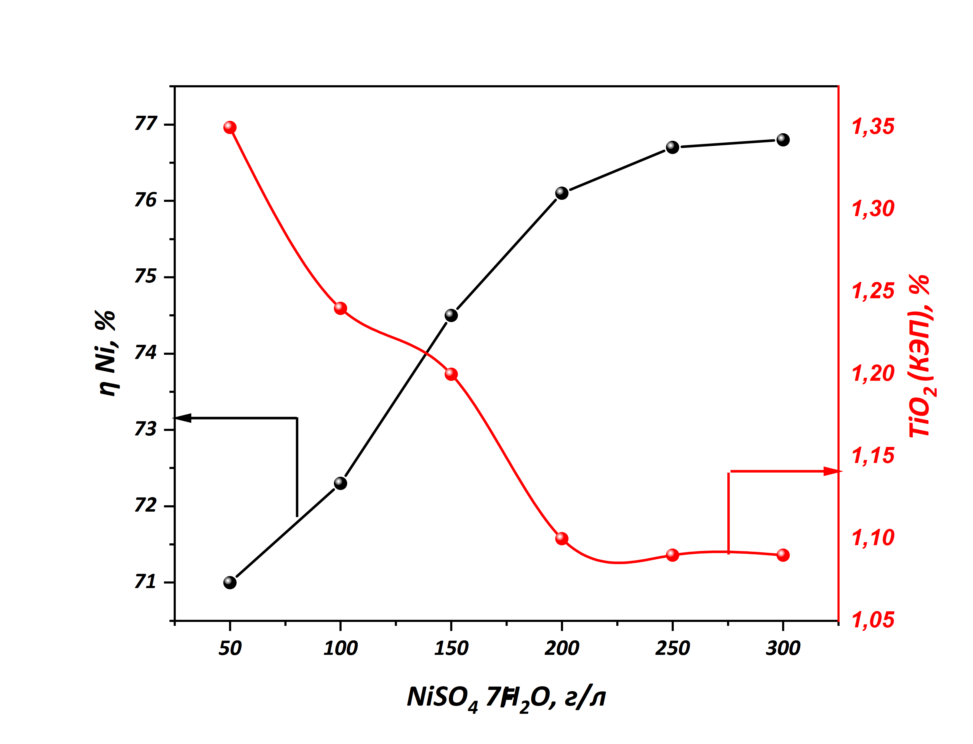
Рисунок 10 – Влияние параметров электролиза на состав КЭП Ni–TiO₂: зависимость выхода по току осаждения никеля и содержания TiO₂ в покрытии от концентрации NiSO₄·7H₂O

На основании полученных данных оптимальной концентрацией сульфата никеля можно считать диапазон 200–250 г/л, в котором выход по току достигает ~76–77% и практически выходит на плато, а содержание дисперсной фазы в покрытии сохраняется на стабильном уровне. Дальнейшее увеличение концентрации NiSO₄ нецелесообразно, так как не приводит к существенному повышению эффективности процесса, но увеличивает расход реактивов и может негативно сказаться на структуре покрытия.
Влияние концентрации TiO₂ Концентрация дисперсной фазы в электролите является также определяющим параметром, от которого зависит содержание частиц в композиционном покрытии и, как следствие, его функциональные свойства -микротвёрдость, износостойкость, коррозионная стойкость. При недостаточной концентрации суспензии количество частиц, доставляемых к катоду, невелико, и покрытие по своим характеристикам приближается к чистому никелевому осадку, не реализуя преимуществ композиционного материала. Чрезмерное же увеличение концентрации дисперсной фазы может приводить к агломерации частиц в объёме электролита, ухудшению их распределения в покрытии, снижению адгезии осадка к подложке. Кроме того, избыточное содержание частиц на поверхности катода способно блокировать активные центры разряда ионов Ni²⁺, что ведёт к снижению выхода по току и ухудшению качества покрытия. Поэтому выбор оптимальной концентрации TiO₂ в электролите представляет собой задачу нахождения максимального включением дисперсной фазы, без перехода в область концентраций, при которых интенсивная агломерация частиц препятствует их равномерному распределению и эффективному захвату растущим металлическим осадком.
На рисунке 11 представлена зависимость содержания TiO₂ в композиционном электрохимическом покрытии (КЭП) Ni–TiO₂ от концентрации дисперсной фазы в электролите при плотности тока 100 А/м². Как видно из рисунка, с увеличением концентрации диоксида титана в электролите от 2 до 15 г/л содержание TiO₂ в покрытии монотонно возрастает от 0,1% до 2,55%. При этом характер зависимости нелинейный: в области малых концентраций (2–8 г/л) наблюдается относительно медленный прирост массы включённых частиц, тогда как в диапазоне 8–15 г/л скорость нарастания содержания TiO₂ заметно увеличивается.
Содержание дисперсной фазы в покрытии определялось гравиметрически: осаждённое покрытие растворялось в кислоте, нерастворимый остаток TiO₂ отфильтровывался, высушивался и взвешивался на аналитических весах.
Наблюдаемая закономерность объясняется механизмом соосаждения дисперсных частиц с металлической матрицей. Согласно модели Гульельми, процесс включения частиц в покрытие протекает в две стадии. На первой стадии частицы TiO₂, доставленные к поверхности катода посредством конвекции, седиментации и электрофоретической миграции, подвергаются слабой (обратимой) адсорбции, удерживаясь у электрода за счёт ван-дер-ваальсовых и электростатических взаимодействий. На второй стадии под действием катодного потенциала происходит разрушение ионной оболочки, окружающей частицу, и её необратимое закрепление на поверхности электрода. Растущий слой электроосаждённого никеля обволакивает адсорбированные частицы, фиксируя их в металлической матрице.
Увеличение концентрации TiO₂ в электролите приводит к возрастанию числа частиц, находящихся в приэлектродном слое в единицу времени. Поскольку при постоянной плотности тока скорость роста никелевой матрицы остаётся неизменной в соответствии с законом Фарадея, повышение потока частиц к катоду непосредственно увеличивает долю дисперсной фазы, захваченной покрытием.
Ускоренный рост содержания TiO₂ при высоких концентрациях суспензии свидетельствует о том, что в исследуемом диапазоне система не достигает насыщения поверхности катода частицами. Вероятно, при дальнейшем увеличении концентрации дисперсной фазы следует ожидать выхода зависимости на плато, что связано с ограниченным числом доступных центров адсорбции на растущей поверхности электрода, а также с возможной агломерацией частиц в объёме электролита, снижающей эффективность их доставки и закрепления.

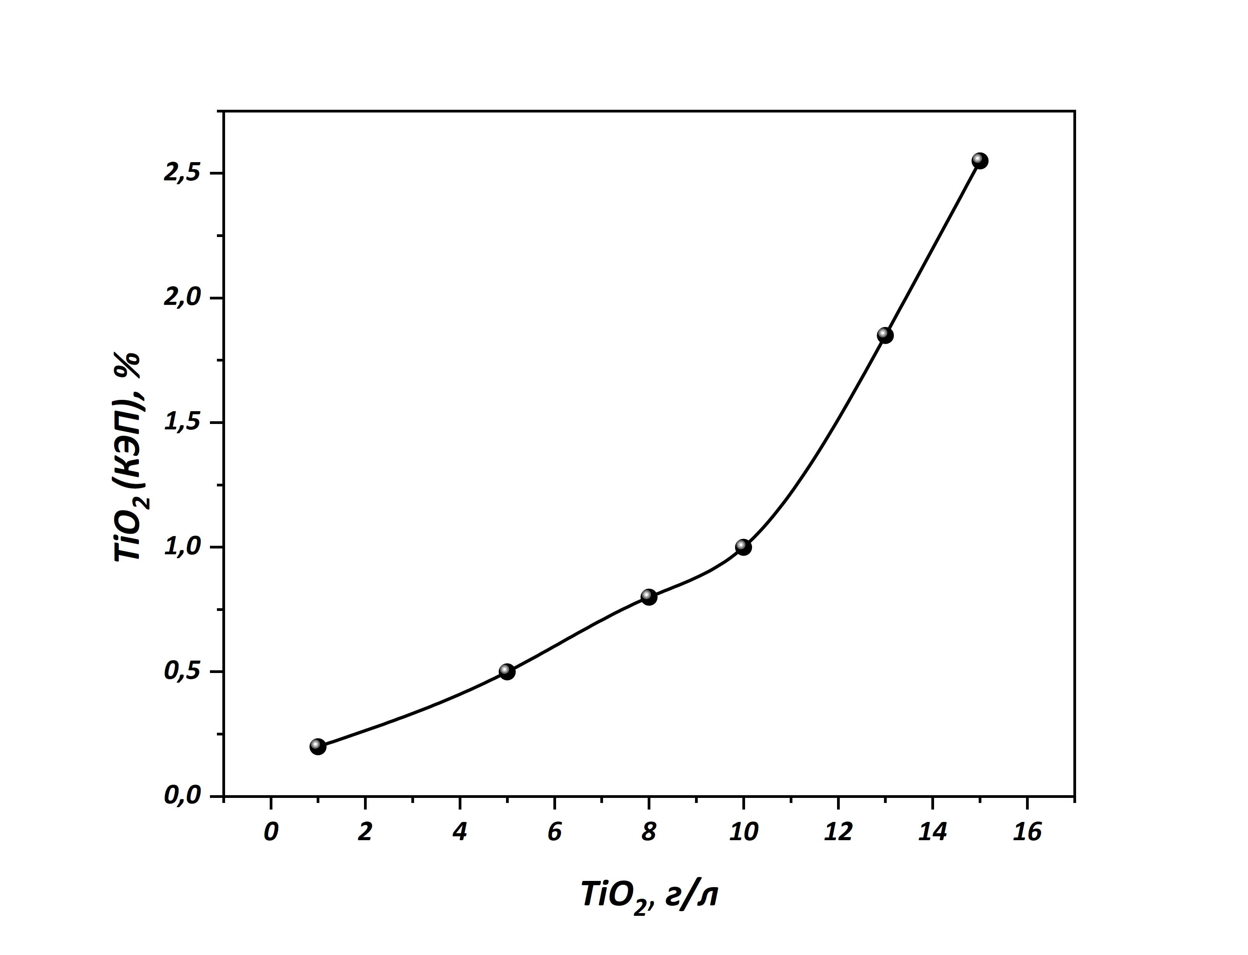
Рисунок 11 – Влияние параметров электролиза на состав КЭП Ni–TiO₂: зависимость массы включённого TiO₂ от концентрации дисперсной фазы в электролите

На основании полученных данных в качестве оптимальной была выбрана концентрация TiO₂ 10 г/л. При данном содержании дисперсной фазы в электролите обеспечивается достаточно высокий уровень включения частиц в покрытие, при этом система находится в области устойчивого роста зависимости, не достигая зоны насыщения, в которой дальнейшее увеличение концентрации суспензии перестаёт приводить к пропорциональному росту содержания TiO₂ в КЭП. Выбранная концентрация также обеспечивает стабильность суспензии в условиях электролиза и не вызывает заметной агломерации частиц.
Влияние плотности тока. На рисунке 12 представлены зависимости выхода по току осаждения никеля η_{Ni}, и содержания TiO₂ в КЭП от катодной плотности тока в диапазоне 100–700 А/м².
Выход по току никеля монотонно возрастает с увеличением плотности тока - от 69% при 100 А/м² до 78% при 700 А/м². Такой характер зависимости обусловлен тем, что при повышении плотности тока возрастает поляризация катода, что способствует более эффективному разряду ионов Ni²⁺ и подавлению конкурирующей реакции выделения водорода.
Содержание TiO₂ в покрытии проходит через максимум: при увеличении плотности тока от 100 до 400 А/м² оно возрастает с 0,47 до 0,97%, после чего при дальнейшем повышении плотности тока снижается. Рост содержания дисперсной фазы в области 100-400 А/м² связан с увеличением адсорбционной активности катода при повышении поляризации, что способствует более эффективному захвату частиц TiO₂ растущим осадком. Снижение содержания TiO₂ при плотностях тока выше 400 А/м² объясняется резким возрастанием скорости роста никелевой матрицы, при которой частицы не успевают закрепляться на поверхности катода и вытесняются интенсивным газовыделением.
Рост содержания TiO₂ в покрытии с увеличением плотности тока может быть обусловлен несколькими факторами. С одной стороны, повышение катодного перенапряжения усиливает электрофоретическую составляющую доставки заряженных частиц к электроду. С другой стороны, при более высоких плотностях тока возрастает скорость роста никелевого осадка, что, согласно модели Гульельми, может изменять соотношение скоростей адсорбции частиц и роста матрицы. Тем не менее в процентном выражении содержание TiO₂ изменяется незначительно (0,47-0,97%), поскольку масса осаждённого никеля увеличивается пропорционально плотности тока в соответствии с законом Фарадея, и абсолютный прирост массы захваченных частиц в значительной мере компенсируется увеличением массы металлической матрицы.

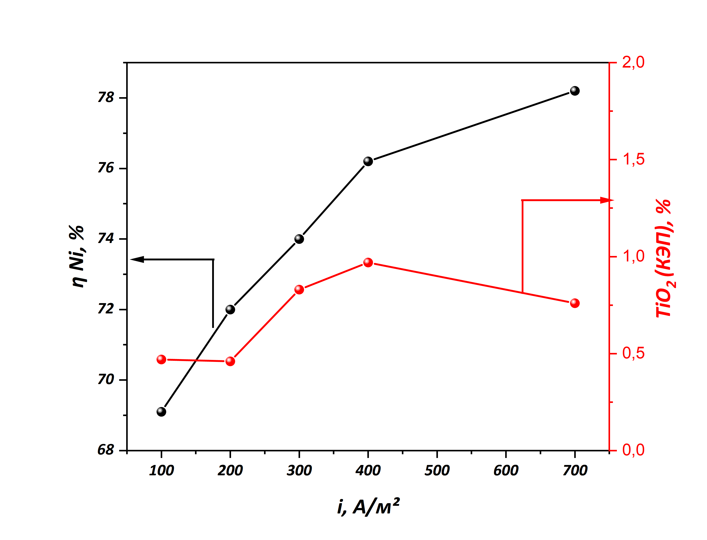
Рисунок 12 – Влияние параметров электролиза на состав КЭП Ni–TiO₂: зависимость выхода по току осаждения никеля и содержания TiO₂ в покрытии от катодной плотности тока

Таким образом, оптимальной плотностью тока следует считать 400 А/м², при которой достигается максимальное содержание TiO₂ в покрытии (0,97%) при достаточно высоком выходе по току никеля (76%).
В таблице 1 представлены подробные количественные данные, характеризующие процесс электроосаждения чистого никеля и композита Ni–TiO₂ при варьировании катодной плотности тока от 100 до 700 А/м². Выход по току для чистого никеля (η_{Ni}) рассчитывался по закону Фарадея непосредственно по массе осаждённого покрытия. Содержание же никеля в полученном растворе определялось методом атомно-абсорбционной спектроскопии.

Таблица 1 – Показатели электроосаждения чистого Ni и композита Ni– TiO₂ при различных плотностях тока (NiSO₄·7H₂O - 200 г/л, Na₂SO₄ - 30 г/л, H₃BO₃ - 30 г/л, TiO₂ - 10 г/л, τ = 1 ч)
i, А/м² | m(Ni+TiO₂), г | m(TiO₂), г | TiO₂, % | ηNi, %
100 | 0,0426 | 0,0002 | 0,47 | 69,1
200 | 0,0872 | 0,0004 | 0,46 | 72,0
Продолжение таблицы 1
i, А/м² | m(Ni+TiO₂), г | m(TiO₂), г | TiO₂, % | ηNi, %
300 | 0,1324 | 0,0011 | 0,83 | 74,0
400 | 0,1751 | 0,0017 | 0,97 | 76,2
700 | 0,3028 | 0,0023 | 0,76 | 78,2

3.1.3 Физико-химическая характеризация композиционных покрытий Ni-TiO₂
Для комплексной оценки качества полученных композиционных покрытий Ni–TiO₂ проведена их физико-химическая характеризация с использованием ряда методов инструментального анализа.
Морфология поверхности. На рисунке 13а представлено изображение поверхности медной подложки после предварительной подготовки. Поверхность характеризуется относительно гладким и однородным рельефом. Выраженные дефекты, такие как поры, трещины или включения, на поверхности не наблюдаются, что свидетельствует о надлежащем качестве подготовки подложки перед электроосаждением.
На рисунке 13 б,в представлены СЭМ-изображения поверхности чистого никелевого покрытия и композиционного покрытия Ni-TiO₂, полученные в режиме вторичных электронов (SE) при увеличении ×600. Морфология чистого никелевого покрытия (рис. 13б) характеризуется относительно компактной мелкозернистой структурой. На поверхности наблюдаются отдельные сферические глобулы (нодули) диаметром порядка 5–15 мкм, неравномерно распределённые по площади образца. Формирование нодулей обусловлено особенностями механизма нуклеации (зародышеобразования) никеля: на участках с дефектами, выступами, границами зёрен подложки происходит преимущественный трёхмерный рост зародышей. По мере увеличения высоты нодуля эффект концентрации тока на его вершине усиливается, что приводит к дальнейшему ускоренному росту. Значительная часть поверхности остаётся свободной от нодулей, что свидетельствует об умеренной общей шероховатости покрытия.
Морфология композиционного покрытия Ni–TiO₂ (рис. 13в) существенно отличается от чистого никеля. Поверхность плотно покрыта крупными агломератами типа «цветная капуста», размер которых достигает 5 мкм. Характерной особенностью является выраженная иерархическая структура: на крупных глобулах располагаются более мелкие сферические образования размером 300 нм, формирующие двухуровневый рельеф. Плоские участки подложки практически отсутствуют - покрытие является сплошным. Подобное изменение морфологии обусловлено влиянием дисперсных частиц TiO₂ на процесс электрокристаллизации никеля. Частицы оксида титана, внедряясь в растущее покрытие в ходе со-осаждения, выступают в роли дополнительных центров зародышеобразования, блокируют рост крупных кристаллитов никеля и способствуют измельчению зёренной структуры. В результате формируется покрытие со значительно более развитой поверхностью и повышенной шероховатостью по сравнению с чистым никелем.
Таким образом, введение наночастиц TiO₂ в электролит никелирования приводит к кардинальному изменению морфологии покрытия: вместо гладкой поверхности с отдельными нодулями формируется сплошной иерархически структурированный рельеф с существенно большей площадью реальной поверхности.
При большем увеличении (5 мкр, рис. 13г) наблюдается общая картина поверхности композиционного покрытия Ni–TiO₂, подтверждающая сплошной характер покрытия: вся площадь образца равномерно заполнена глобулярными агломератами без видимых оголённых участков подложки. Распределение агломератов по размерам относительно однородно. При увеличении 50 мкр (рис. 13д) детально различима иерархическая структура покрытия. На поверхности крупных никелевых глобул отчётливо видны мелкие сферические образования размером 1–3 мкм, а также отдельные светлые субмикронные частицы, которые могут соответствовать агломератам TiO₂, не полностью заращённым никелевой матрицей. Поверхность глобул имеет выраженную шероховатость с развитым микрорельефом.

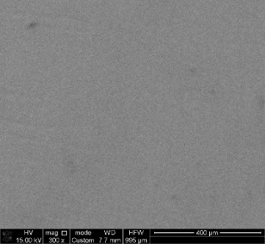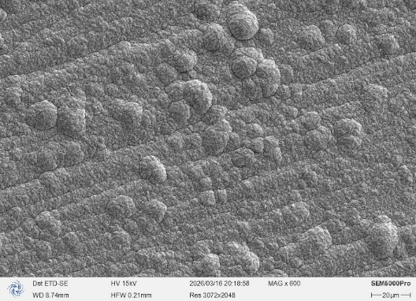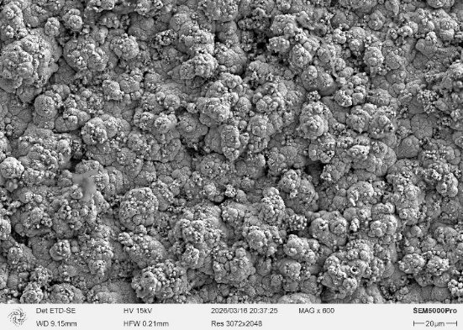
в
а
б
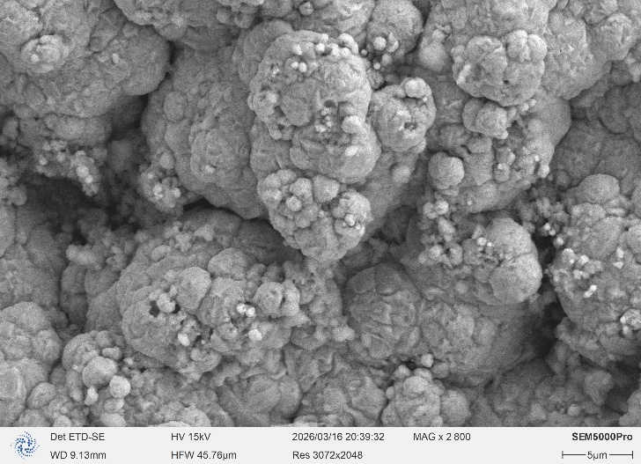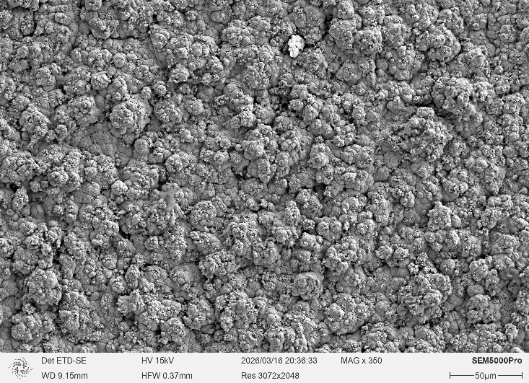
д
г
з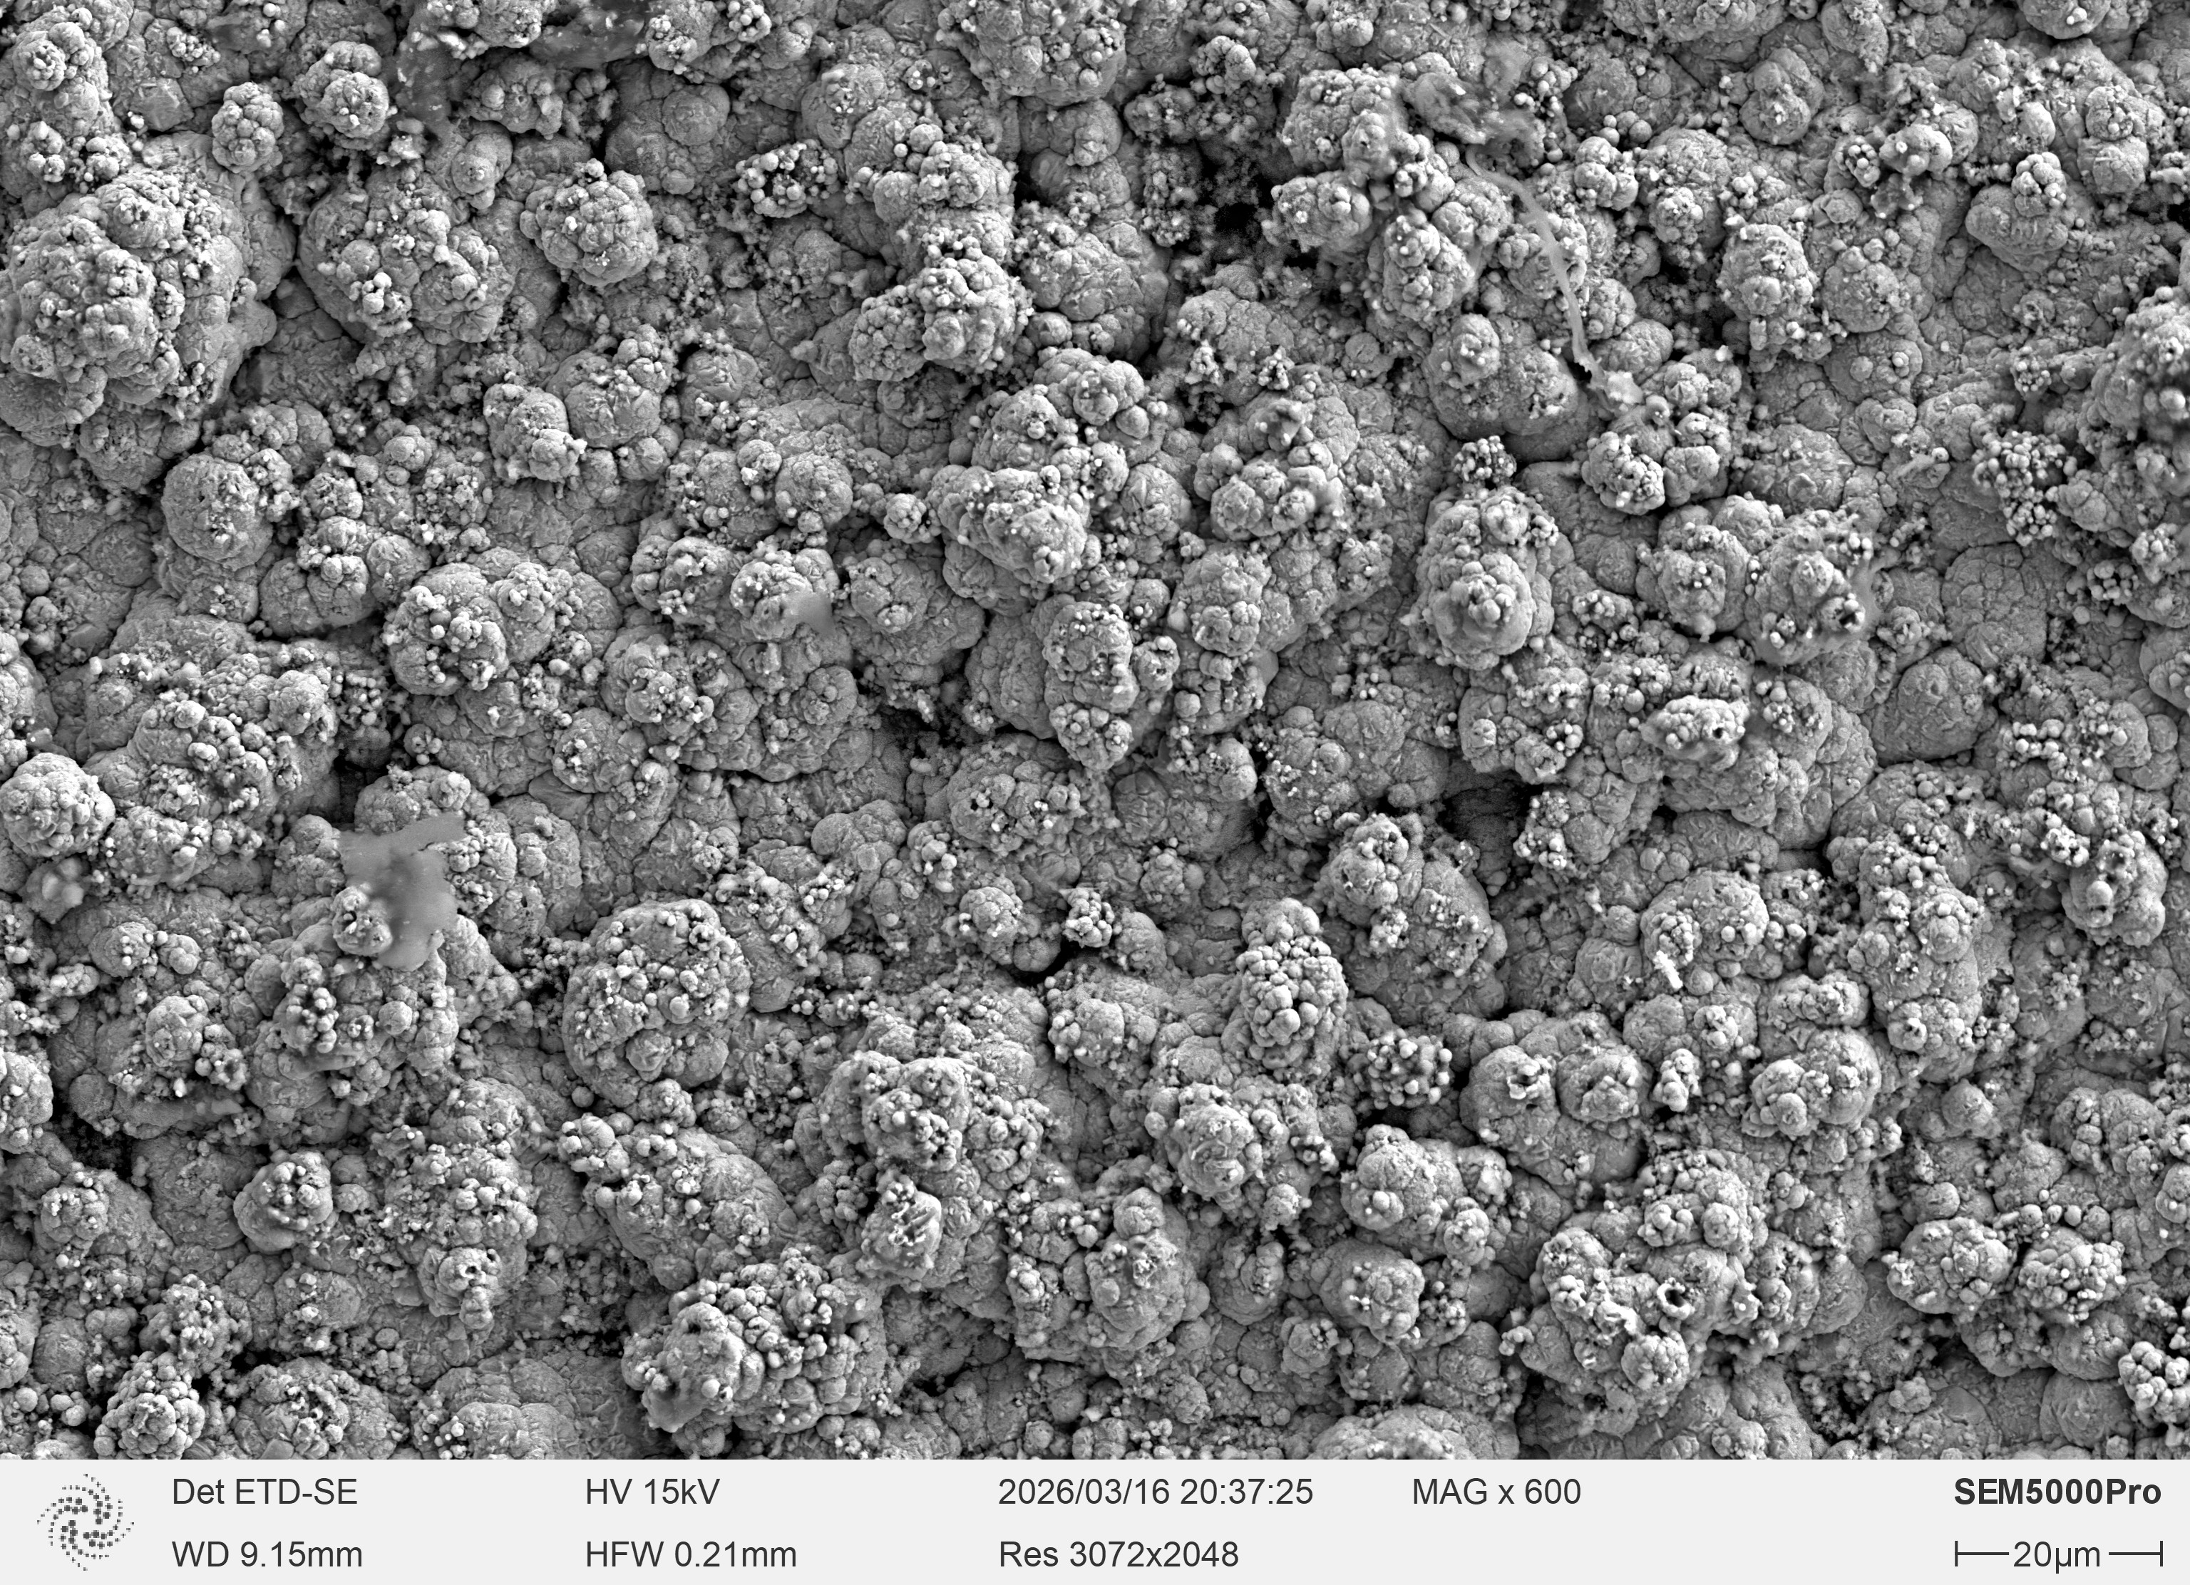

и

ж

е4 точка x100 x300 x2000
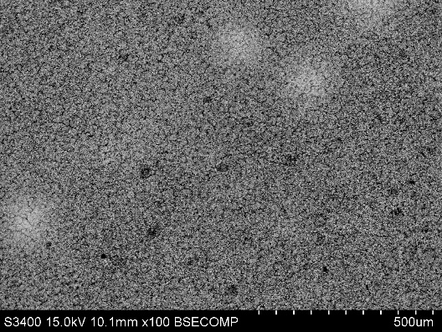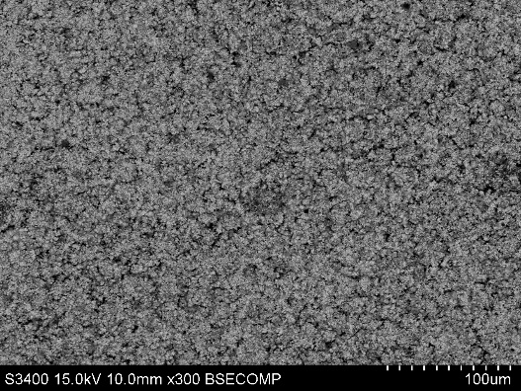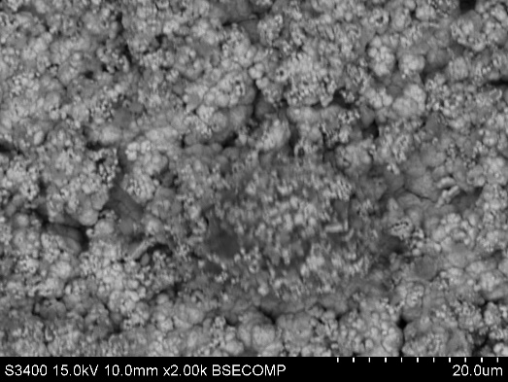

д

г
Рисунок 13 – СЭМ-изображения поверхности покрытий: а - - медная подложка, ×400 мкр; б - Ni покрытие, ×20 мкр; в - Ni-TiO₂ покрытие, ×20 мкр; г, д - Ni-TiO₂ покрытие ×5 мкр, ×50 мкр соответственно

Распределение элементов Ni, Ti, O в покрытиях – EDS-картирование. Для подтверждения элементного состава и анализа распределения компонентов в покрытиях было проведено энергодисперсионное рентгеновское микрокартирование.
На рисунке 14 представлены результаты EDS-картирования композиционного покрытия Ni–TiO₂. Совмещённая элементная карта и индивидуальные карты распределения Ni Kα1, Ti Kα1 и O Kα1 свидетельствуют о том, что основу покрытия составляет никелевая матрица, сигнал которой регистрируется равномерно по всей площади анализа. Сигнал титана и кислорода имеет выраженный кластерный характер: включения TiO₂ сконцентрированы преимущественно на вершинах и склонах глобулярных агломератов. Пространственное совпадение сигналов Ti и O подтверждает, что титан присутствует в покрытии именно в форме оксида TiO₂, а не в металлическом состоянии.
Среднее содержание титана, представленное на рисунке 14 составляет 4,86 мас. %. При стехиометрическом пересчёте на диоксид (K = 1,6685) содержание TiO₂ составляет 8,1%. Следует отметить, что ЭДС-анализ характеризует приповерхностный слой покрытия глубиной 1–2 мкм.
Параллельно проведённый гравиметрический анализ (растворение покрытия в 1 М HNO₃, фильтрование осадка TiO₂ под вакуумом, сушка до постоянной массы, определение никеля методом ААС: C(Ni) = 1,6 г/л) дал содержание TiO₂ в покрытии 0,97%.
Расхождение между поверхностным (ЭДС, 4,86%) и объёмным (гравиметрия, 0,97%) содержанием TiO₂ указывает на градиент концентрации дисперсной фазы по толщине покрытия с обогащением приповерхностного слоя. Данный градиент является закономерным следствием процесса соосаждения: верхний слой покрытия формируется в последнюю очередь и содержит частицы TiO₂, адсорбированные из суспензии на финальном этапе электролиза, но ещё не полностью зарощенные никелевой матрицей. Кроме того, при промывке покрытия после электролиза часть частиц из суспензии может оседать на его поверхности, дополнительно увеличивая приповерхностную концентрацию. Для дальнейших расчётов в качестве интегрального содержания TiO₂ принято значение 0,97%, полученное гравиметрическим методом, как более представительное для объёма покрытия.
Присутствие частиц TiO₂ на внешней поверхности покрытия объясняется механизмом со-осаждения: в процессе электролиза частицы оксида титана непрерывно адсорбируются на растущей поверхности катода и постепенно заращиваются осаждающимся никелем, встраиваясь в объём матрицы. Однако частицы, адсорбировавшиеся на заключительном этапе электролиза, не успевают полностью зарасти никелем и остаются частично или полностью экспонированными на поверхности. Таким образом, EDS-карта поверхности отражает лишь приповерхностный слой покрытия; основная масса включений TiO₂ распределена по всей толщине композиционного покрытия.
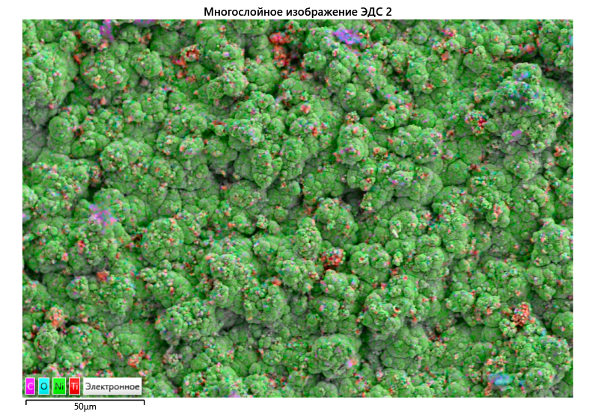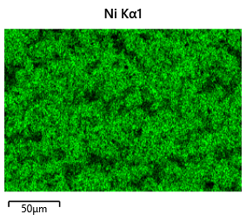
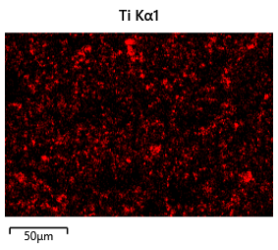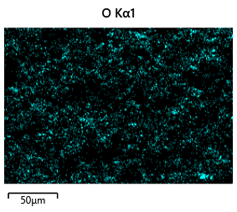
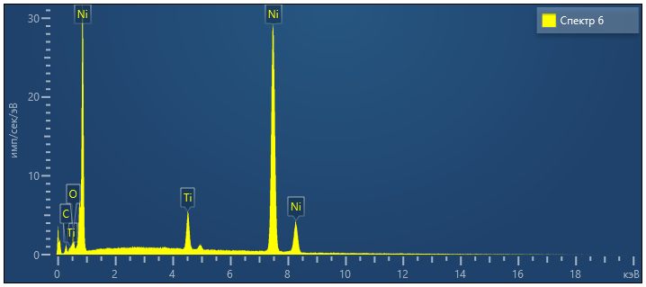

Элемент | Тип линии | Вес %
C | K-серия | 8.70
O | K-серия | 3.96
Ti | K-серия | 4.86
Ni | K-серия | 82.48
Всего |  | 100.00

,

Рисунок 14 – Совмещённая элементная карта и индивидуальные карты распределения Ni Kα1, Ti Kα1 и O Kα1 на поверхности композиционного покрытия Ni- TiO₂ и энергодисперсионный спектр композиционного покрытия

На рисунке 15 представлены результаты EDS-картирования чистого никелевого покрытия. На совмещённой элементной карте и индивидуальных картах распределения наблюдается однородный интенсивный сигнал никеля по всей площади анализа. Видимое присутствие слабого сигнала в канале Ti Kα1 является артефактом повышенной контрастности изображения, применённой при съёмке, и не отражает реального присутствия титана в покрытии. Это подтверждается данными количественного спектрального анализа, в котором характерные пики титана отсутствуют либо находятся на уровне фонового шума. Таким образом, чистое никелевое покрытие не содержит включений TiO₂, что соответствует условиям его получения из электролита без добавления дисперсной фазы.
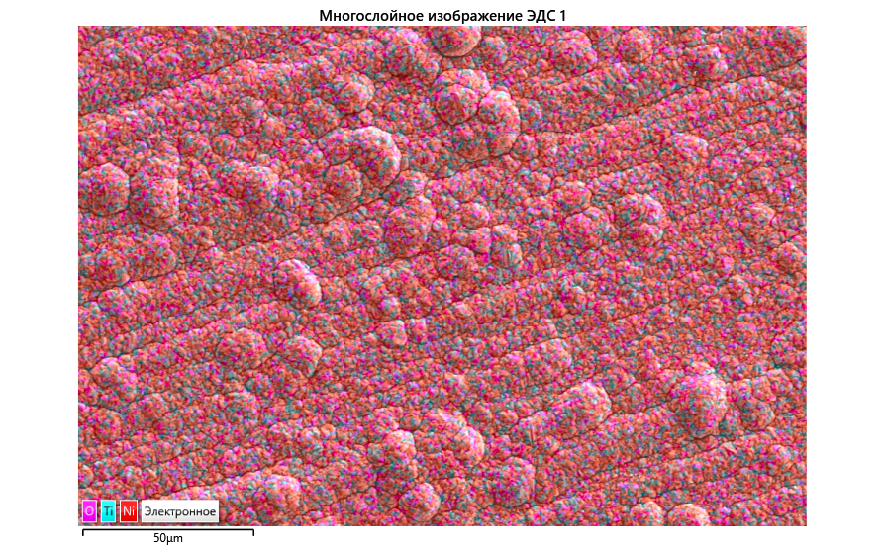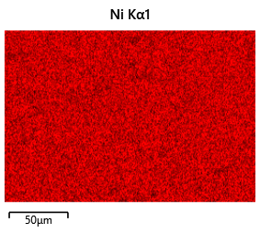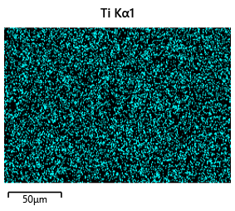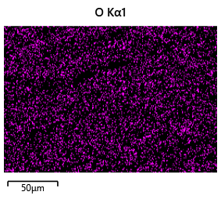
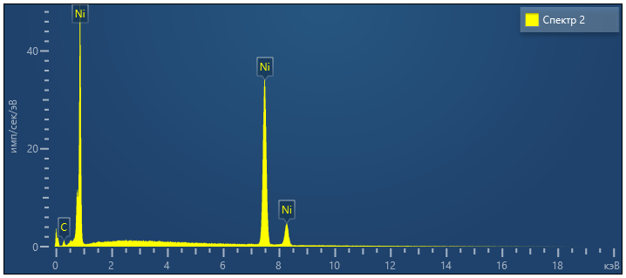

Элемент | Тип линии | Вес %
C | K-серия | 9.35
Ni | K-серия | 90.65
Всего |  | 100.00

Рисунок 15 – Совмещённая элементная карта и индивидуальные карты распределения Ni Kα1, Ti Kα1 и O Kα1 на поверхности чистого никелевого покрытия и энергодисперсионный спектр чистого никелевого покрытия

Фазовый состав (РФА). Для идентификации кристаллических фаз, сформировавшихся в процессе электроосаждения, и оценки влияния дисперсных частиц TiO₂ на структуру никелевой матрицы проведён рентгенофазовый анализ композиционного покрытия Ni–TiO₂. На рентгенограмме покрытия Ni-TiO₂ (рисунок 16) идентифицированы рефлексы фазы никеля. Никель присутствует в виде кубической фазы (пр. гр. Fm3̅m, №225) с параметром решётки a = 3,524 Å; дифракционные пики при 2θ = 44,5°, 51,8° и 76,4° соответствуют плоскостям (111), (200) и (220) (PDF-# NO. 04-0850). Рефлексы, характерные для фаз диоксида титана, на рентгенограмме не обнаружены. Отсутствие дифракционных пиков TiO₂ обусловлено малым объёмным содержанием дисперсной фазы в покрытии (порядка 1 вес. %), которое находится ниже предела обнаружения метода рентгенофазового анализа (~3 вес. %). Тем не менее присутствие TiO₂ в покрытии достоверно подтверждено результатами энергодисперсионного анализа и данными СЭМ-морфологии, описанными выше.

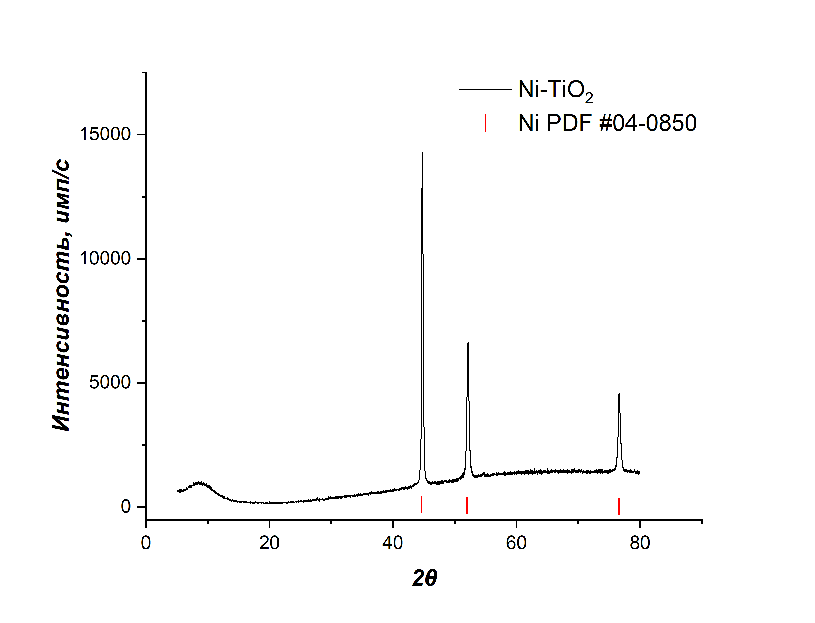
Рисунок 16 – РФА композиционного покрытия Ni- TiO₂ и диоксида титана

Таким образом, результаты РФА показывают, что никелевая матрица композиционного покрытия Ni–TiO₂ сохраняет кубическую кристаллическую структуру, характерную для электролитического никеля. Введение дисперсных частиц TiO₂ не приводит к образованию новых фаз или заметному искажению кристаллической решётки никеля, что указывает на механический характер включения частиц в растущий осадок без химического взаимодействия с матрицей.

3.1.4 Коррозионная стойкость покрытий Ni–TiO₂ в хлоридной среде: поляризационные кривые и метод Тафеля
Циклическая вольтамперометрия в коррозионной среде. Для сравнения коррозионной стойкости электрохимические исследования никелевых и композиционных покрытий проводились методом ЦВА в 0,1 М растворе NaCl при скорости развёртки 50 мВ/с (рисунок 17).

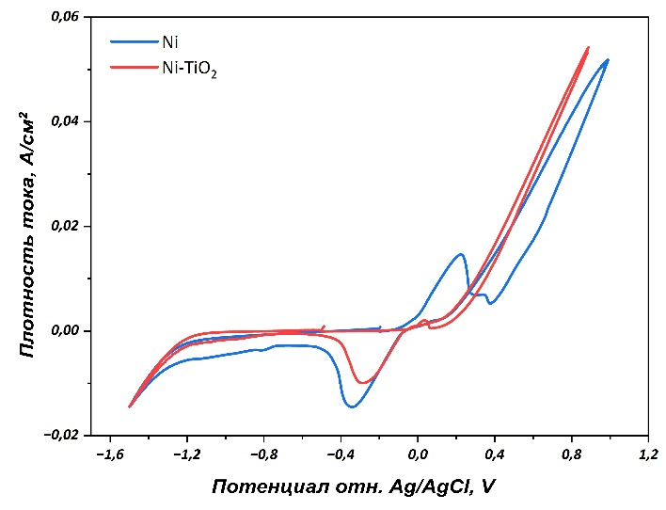
Рисунок 17 – Анодно-катодные циклические потенциодинамические поляризационные кривые при скорости развертки 50 мВ/сек в растворе 0.1M NaCl: 1 - никелевое покрытие (i = 300 А/м², τ = 1 ч); 2 - покрытие Ni–TiO₂ (i = 300 А/м², TiO₂ - 10 г/л, τ = 1 ч)

На анодных ветвях ЦВА наблюдаются характерные пики активного растворения никеля. Для чистого никелевого покрытия максимум тока окисления регистрируется при потенциале 0,2 В (отн. Ag/AgCl) и достигает 0,015 А/см². Для композита Ni-TiO₂ пик смещён в менее положительную область (0,1 В), а его интенсивность составляет лишь 0,010 А/см², что в 1,5 раз ниже. Такое снижение тока анодного растворения свидетельствует о повышении коррозионной стойкости композита. Включённые частицы TiO₂ создают физический барьер, препятствующий доступу хлорид-ионов к никелевой матрице, а также способствуют формированию более совершенной микроструктуры с меньшим количеством дефектов, являющихся очагами питтинговой коррозии.
Ширина петли гистерезиса, образованной прямым и обратным ходом развёртки, служит косвенным индикатором деградации поверхности во время поляризации. Для композита наблюдается значительно более узкая петля, что указывает на меньшую степень изменения поверхности при анодной поляризации и подтверждает повышенную стабильность покрытия Ni–TiO₂ в агрессивной хлоридной среде.
Оценка коррозионной стойкости покрытий методом тафелевской экстраполяции. Для количественной оценки кинетики коррозии были получены полулогарифмические поляризационные кривые Тафеля покрытий Ni и Ni–TiO₂ в 3% растворе NaCl, снятых при плотностях тока от 100 до 800 А/м². Методом тафелевской экстраполяции из поляризационных кривых были определены значения потенциала коррозии (E_{corr}) и логарифма тока коррозии (I_{corr}) для никелевых и композиционных покрытий, осаждённых при различных плотностях тока. Полученные значения приведены в таблице и использованы для расчёта скорости коррозии. Полученные данные показывают, что потенциал коррозии увеличивается, а плотность тока коррозии уменьшается при включении частиц TiO₂ в никелевую матрицу (таблица 2).

Таблица 2 – Параметры коррозии никелевых и никель-титановых покрытий в 3%-ном водном растворе NaCl, определенные по результатам потенциодинамических измерений
Параметр | 100 А/м² | 200 А/м² | 300 А/м² | 400 А/м² | 500 А/м² | 800 А/м²
Никелевое покрытие (Ni)
Параллельные значения i_{corr}, мА/см² | 2,25*10⁻⁵  2,36*10⁻⁵  2,47*10⁻⁵ | 3,62*10⁻⁵  3,81*10⁻⁵  3,99*10⁻⁵ | 3,91*10⁻⁵  4,18*10⁻⁵  4,45*10⁻⁵ | 5,30*10⁻⁵  5,66*10⁻⁵  6,03*10⁻⁵ | 8,04*10⁻⁵  8,54*10⁻⁵  9,04*10⁻⁵ | 2,95*10⁻⁴ 3,15*10⁻⁴  3,35*10⁻⁴
Среднее значение i_{corr}, мА/см² | 2,36*10⁻⁵ | 3,81*10⁻⁵ | 4,18*10⁻⁵ | 5,66*10⁻⁵ | 8,54*10⁻⁵ | 3,15*10⁻⁴
Стандартное отклонение S | 1,10*10⁻⁶ | 1,85*10⁻⁶ | 2,70*10⁻⁶ | 3,65*10⁻⁶ | 5,00*10⁻⁶ | 2,00*10⁻⁵
Доверительный интервал Δi_{corr} (P = 0,95) | ± 2,73*10-6 | ± 4,60*10-6 | ± 6,71*10-6 | ± 9,07*10-6 | ± 1,24*10-5 | ± 4,97*10-5
Погрешность измерения ε, % | 11,58 | 12,07 | 16,05 | 16,01 | 14,54 | 15,77
E_{corr}, мВ | -52 | -214 | -281 | -308 | -336 | -571
Композиционное покрытие (Ni–TiO₂)
Параллельные значения i_{corr}, мА/см² | 1,61*10⁻⁵  1,72*10⁻⁵  1,83*10⁻⁵ | 2,54*10⁻⁵  2,69*10⁻⁵  2,84*10⁻⁵ | 2,72*10⁻⁵  2,88*10⁻⁵  3,04*10⁻⁵ | 4,46*10⁻⁵  4,73*10⁻⁵  5,00*10⁻⁵ | 7,06*10⁻⁵  7,52*10⁻⁵  7,98*10⁻⁵ | 2,30*10⁻⁴  2,44*10⁻⁴  2,58*10⁻⁴
Среднее значение i_{corr}, мА/см² | 1,72*10⁻⁵ | 2,69*10⁻⁵ | 2,88*10⁻⁵ | 4,73*10⁻⁵ | 7,52*10⁻⁵ | 2,44*10⁻⁴
Стандартное отклонение S | 1,10*10⁻⁶ | 1,50*10⁻⁶ | 1,60*10⁻⁶ | 2,70*10⁻⁶ | 4,60*10⁻⁶ | 1,40*10⁻⁵
Доверительный интервал Δi_{corr} (P = 0,95) | ± 2,73*10⁻⁶ | ± 3,73*10⁻⁶ | ± 3,98*10⁻⁶ | ± 6,71*10⁻⁶ | ± 1,14*10⁻⁵ | ± 3,48*10⁻⁵
Погрешность измерения ε, % | 15,89 | 13,85 | 13,80 | 14,18 | 15,20 | 14,25
E_{corr}, мВ | -159 | -185 | -261 | -266 | -271 | -560

Было установлено, что включение частиц диоксида титана в никелевую матрицу и увеличение их содержания в покрытии приводит к сдвигу коррозионного потенциала в сторону положительных значений и снижению плотности коррозионного тока. Наблюдаемые эффекты повышения коррозионной стойкости покрытий возможно связаны с барьерным действием частиц дисперсной фазы и образованием коррозионных микроячеек, способствующих подавлению локальной коррозии. Одновременно наблюдается заметное смещение E_{corr} в катодную область при увеличении плотности тока осаждения от 100 до 800 А/м² - для никелевых покрытий примерно на 500 мВ, для композиционных - почти на 400 мВ. Такое смещение указывает на термодинамическую дестабилизацию поверхности: покрытия, полученные при высоких плотностях тока, оказываются более активными в коррозионной среде, из-за их большей пористости.
Скорость коррозии рассчитывалась следующим образом. Из тафелевских поляризационных кривых методом экстраполяции катодного и анодного участков определялись значения логарифма тока коррозии. Ток коррозии находился как I_{corr} = 10^(log I_{corr}). Далее рассчитывалась плотность тока коррозии путём нормирования на площадь рабочего электрода: i_{corr} = I_{corr}/S. Скорость коррозии определялась по формуле (υ, мм/год) рассчитывалась по закону Фарадея (глава 2.6, подглава 2.6.1). Рассчитанные значения приведены в таблице 3.

Таблица 3 – Рассчитанная скорость коррозии при плотности тока покрытий Ni и Ni–TiO₂
Плотность тока осаждения | Скорость коррозии Ni, мм/год | Скорость коррозии Ni–TiO₂, мм/год
100 А/м² | 0,25 ± 0,03 | 0,19 ± 0,03
200 А/м² | 0,41 ± 0,05 | 0,29 ± 0,04
300 А/м² | 0,45 ± 0,07 | 0,31 ± 0,04
400 А/м² | 0,61 ± 0,10 | 0,51 ± 0,07
500 А/м² | 0,92 ± 0,13 | 0,81 ± 0,12
800 А/м² | 3,39 ± 0,54 | 2,63 ± 0,37

Зависимость скорости коррозии от плотности тока осаждения (рис. 18б) имеет нелинейный, нарастающий характер. В интервале 100–400 А/м² скорость коррозии увеличивается медленно (от 0,25 до 0,61 мм/год для Ni и от 0,19 до 0,51 мм/год для Ni–TiO₂). Резкий рост скорости коррозии наблюдается при переходе к 800 А/м² - до 3,39 мм/год для чистого никеля и 2,63 мм/год для Ni-TiO₂. Это объясняется тем, что при высоких плотностях тока покрытие формируется в условиях значительных перенапряжений, что приводит к росту внутренних напряжений, увеличению пористости и дефектности, а следовательно, к ухудшению защитных свойств.

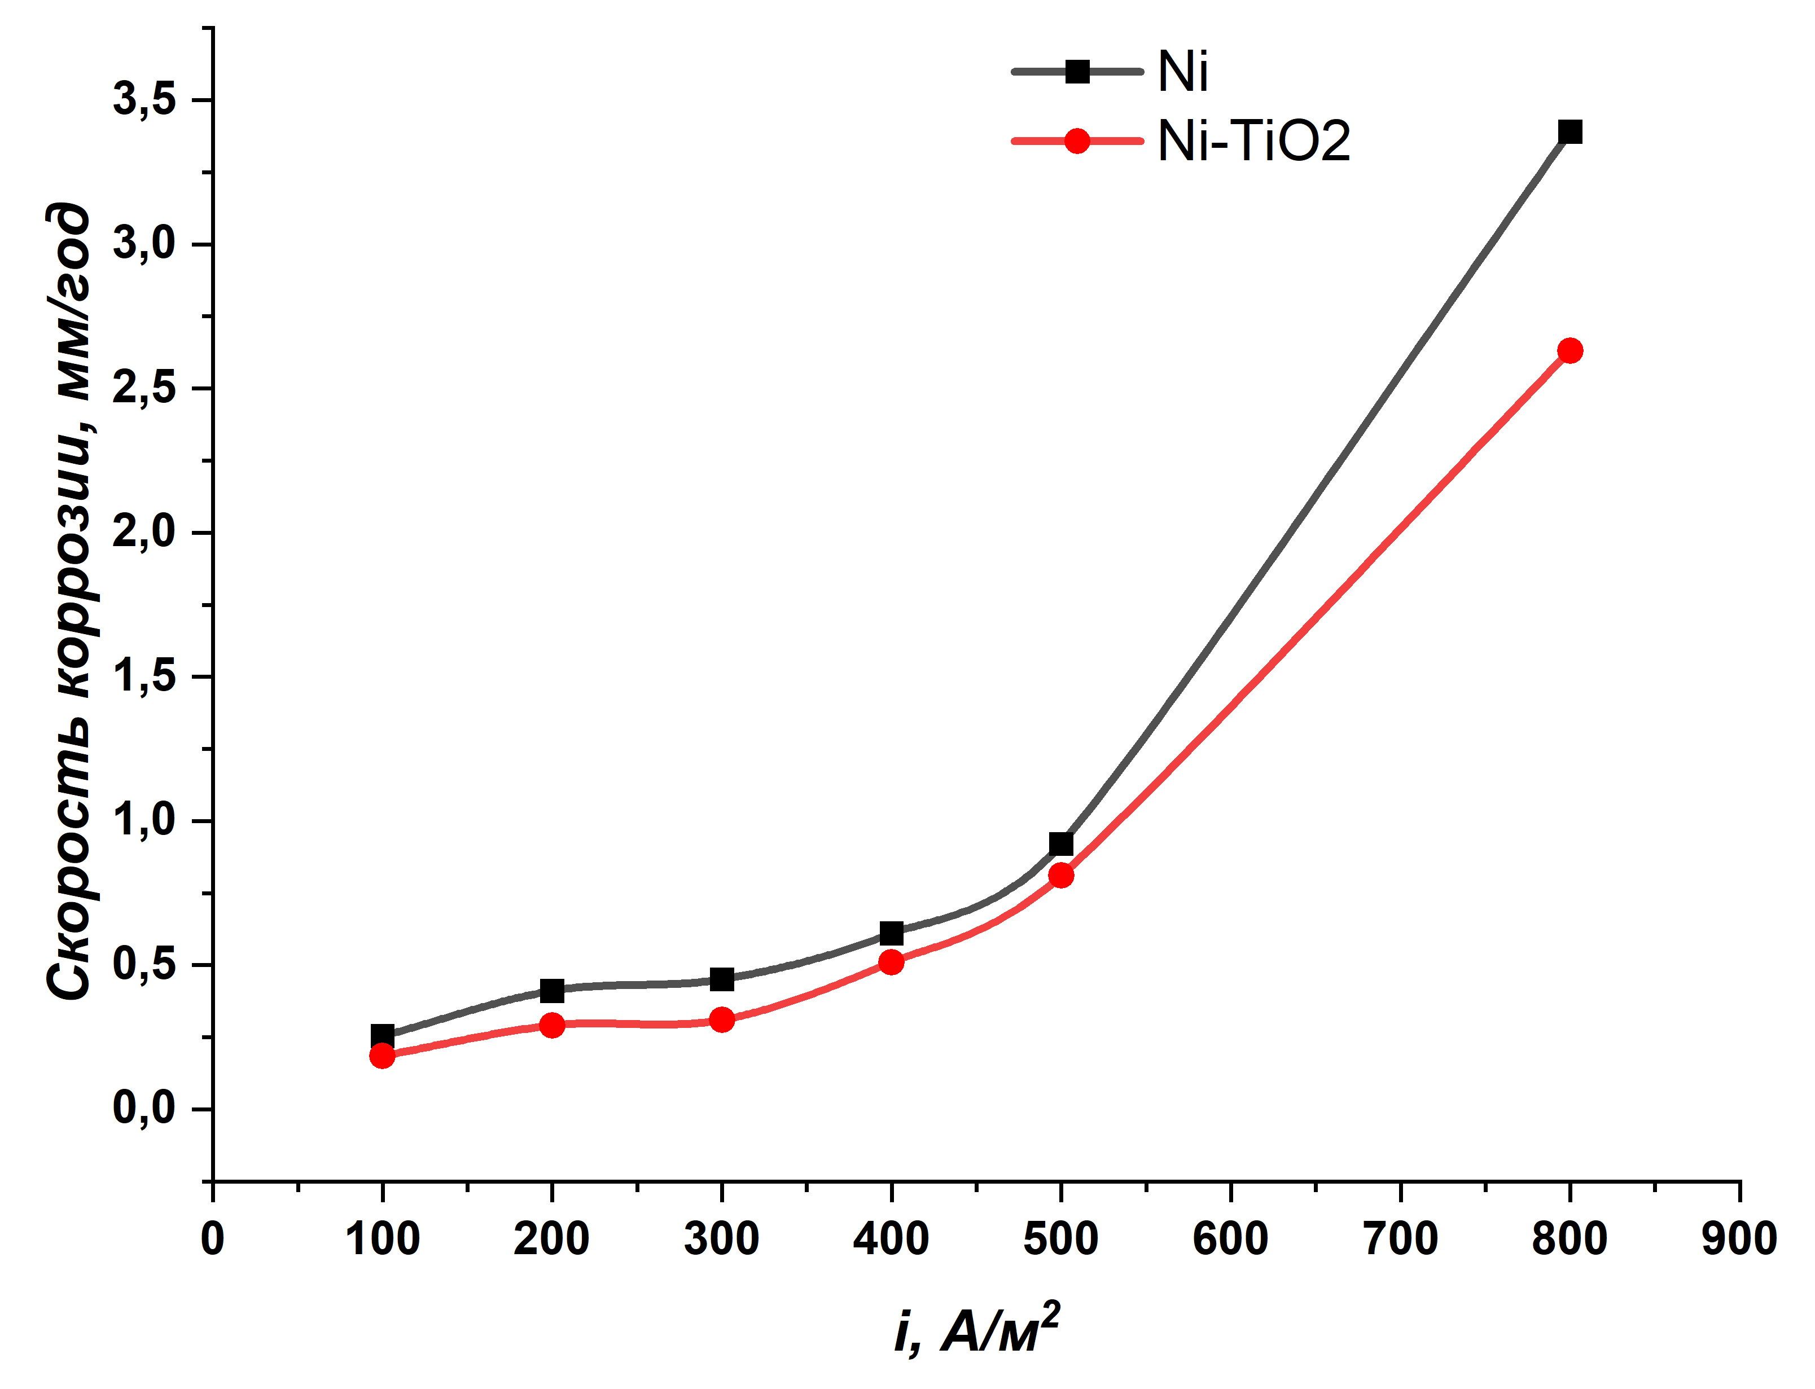
Рисунок 18 – Электрохимические характеристики коррозионной стойкости никелевых и композиционных Ni-TiO₂ покрытий в 0,1 М растворе NaCl: б - зависимость скорости коррозии от плотности тока осаждения

На всём диапазоне плотностей тока композиционное покрытие Ni-TiO₂ демонстрирует несколько меньшую скорость коррозии по сравнению с чистым никелем. Это указывает на положительное влияние частиц TiO₂, которые выступают в роли барьеров, затрудняющих проникновение коррозионной среды к подложке и снижающих долю активной поверхности металла.
Снижение плотности тока коррозии и увеличение потенциала коррозии, в результате введения дисперсной фазы TiO₂ в никелевую матрицу (табл. 3), свидетельствуют об увеличении коррозионной стойкости композитных покрытий по сравнению с «чистыми» электроосаждениями Ni. Обсуждая причины наблюдаемого повышения коррозионной стойкости покрытий, следует отметить, что, прежде всего, частицы TiO₂, заполняя поры и трещины в покрытии и частично блокируя активную поверхность металла, защищают поверхность металла от контакта с агрессивными средами и тем самым способствуют снижению скорости анодного растворения никеля и его коррозионного разрушения [27–29]. Кроме того, следует учитывать, что частицы диоксида титана нельзя считать полностью неактивными с электрохимической точки зрения. Введение дисперсной фазы частиц TiO₂ в покрытие стимулирует образование большого количества микроячеек поверхностной коррозии, в которых наночастицы диоксида титана являются катодными областями, а области никелевой матрицы действуют как анод (стандартный потенциал пары Ti(IV)/Ti(III) более положителен, чем у пары Ni(II)/Ni(0)) [27]. Это явление приводит к положительному сдвигу потенциала коррозии и предотвращению локализованной коррозии.
С точки зрения практической применимости, помимо характеристики коррозионной стойкости также немаловажным параметром является скорость формирования защитного покрытия – особенно критичной она становится на гальванических предприятиях, где скорость обработки деталей лимитируется числом гальванических ванн и временем электролиза. Как видно из полученных результатов, коррозионная стойкость покрытий в диапазоне плотностей тока 100 – 300 А/м² остается практически постоянной, соответственно значение в 300 А/м² является более практичным, так как обеспечивает трехкратный прирост в скорости формирования покрытия по сравнению со нижним значением 100 А/м².

3.1.5 Формирование композиционных порошков Ni–TiO₂ при высоких плотностях тока
При увеличении катодной плотности тока до 4000–5000 А/м² в разбавленном электролите (NiSO₄·7H₂O - 6 г/л, TiO₂ - 10 г/л, H₂SO₄ - 10 г/л) на катоде формируется не компактное покрытие, а дисперсный порошок. Переход от компактного осадка к порошку обусловлен превышением предельного диффузионного тока восстановления Ni²⁺: при столь низкой концентрации электролита доставка ионов к катоду становится лимитирующей стадией, осаждение протекает в режиме дендритного роста с интенсивным выделением водорода. Разработанный способ защищен патентом РК [115].
Композиционный порошок Ni–TiO₂ (рисунок 19б) визуально отличается от порошка чистого никеля (рисунок 19а) более светлым серым цветом и рыхлой структурой. Весь объём порошка намагничивается и удерживается магнитом (рисунок 19в), что свидетельствует о равномерном распределении никеля и подтверждает формирование композита, а не механической смеси двух фаз.

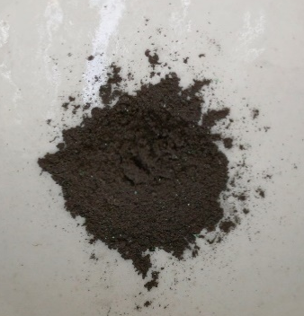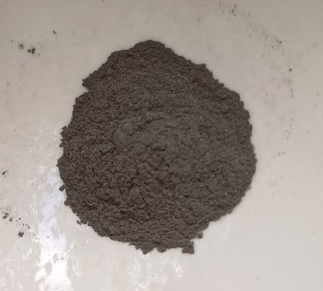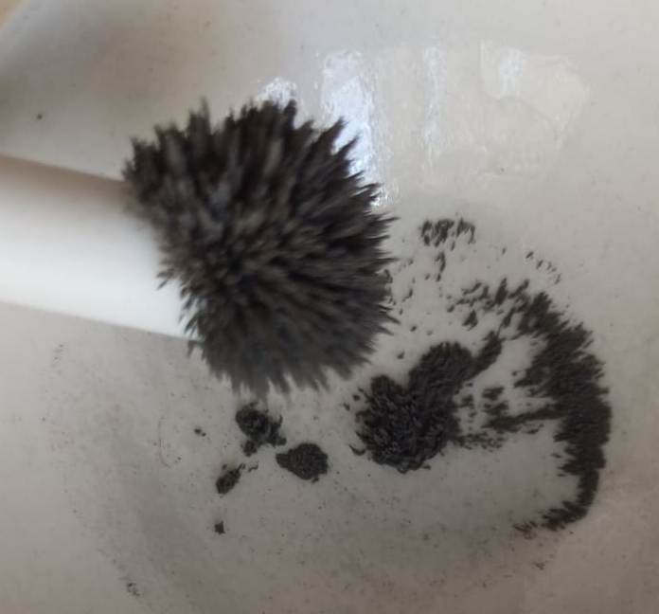
а б в
Рисунок 19 – Фотографии порошков: (а) Ni, (б) Ni–TiO₂, (в) композиционный порошок Ni–TiO₂, удерживаемый постоянным магнитом

СЭМ-изображения (рисунок 20) показывают, что частицы чистого никеля имеют игольчатую (дендритную) морфологию (рис. 20б), тогда как частицы композита представляют собой сферические образования размером 1–2 мкм, агломерированные в более крупные структуры размером 50–100 мкм (рис. 20в, г). Сферическая морфология композитных частиц объясняется тем, что адсорбированные частицы TiO₂ выступают в роли дополнительных центров нуклеации, подавляя анизотропный дендритный рост.

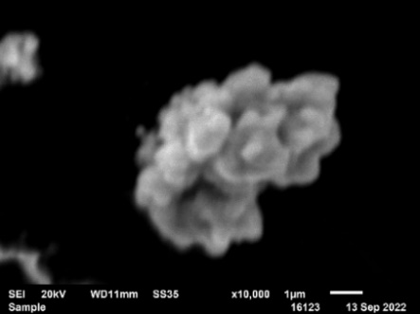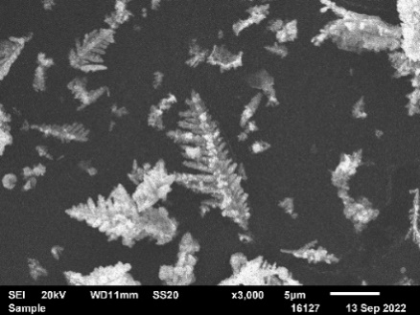
б
а
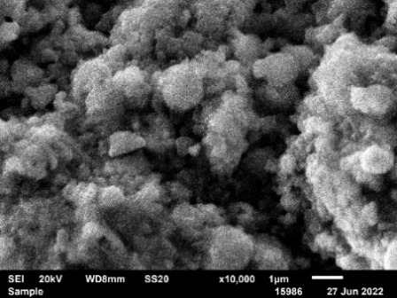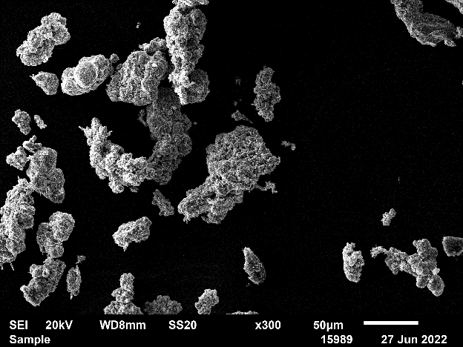
г
в
Рисунок 20 – Микрофотографии порошка, состоящего из никеля при: а) 10000-кратном и б) 3000-кратном увеличении; композита Ni-TiO₂, образованного на катоде при: в) 10000-кратном и г) 300-кратном увеличении

Для количественного определения химического состава композиционного порошка Ni–TiO₂ (полученного при плотности тока i = 4000–5000 А/м²) применяли метод атомно-абсорбционной спектроскопии. Пробоподготовка заключалась в полном количественном растворении точной навески полученного порошка в 1 М растворе азотной кислоты (HNO₃). Для интенсификации процесса растворения и разрушения агломератов применялась ультразвуковая обработка. После полного перехода компонентов в жидкую фазу проводилось соответствующее разбавление раствора до концентраций, входящих в рабочий диапазон прибора. По результатам атомно-абсорбционного анализа установлено, что концентрация никеля в исследуемом растворе составила 0,52 г/л. Расчетное массовое содержание дисперсной фазы (TiO₂) во всем объеме полученного композиционного порошка составило 3 мас. %.
Фазовый состав порошков Ni (РФА). По данным рентгеноструктурного анализа и уточнения Ритвельда (рисунок 21), фаза TiO₂ присутствует в порошке в оценочном количестве 1,9% (остальное - Ni, 98,1%), что хорошо согласуется с результатами ААС. Фаза TiO₂ индексирована в пространственной группе P4₂/mnm (рутил) с параметрами a = 4,589 Å, c = 2,958 Å (V = 62,292 Å³). Фаза Ni - Fm3̅m, a = 3,523 Å (V = 43,755 Å³).
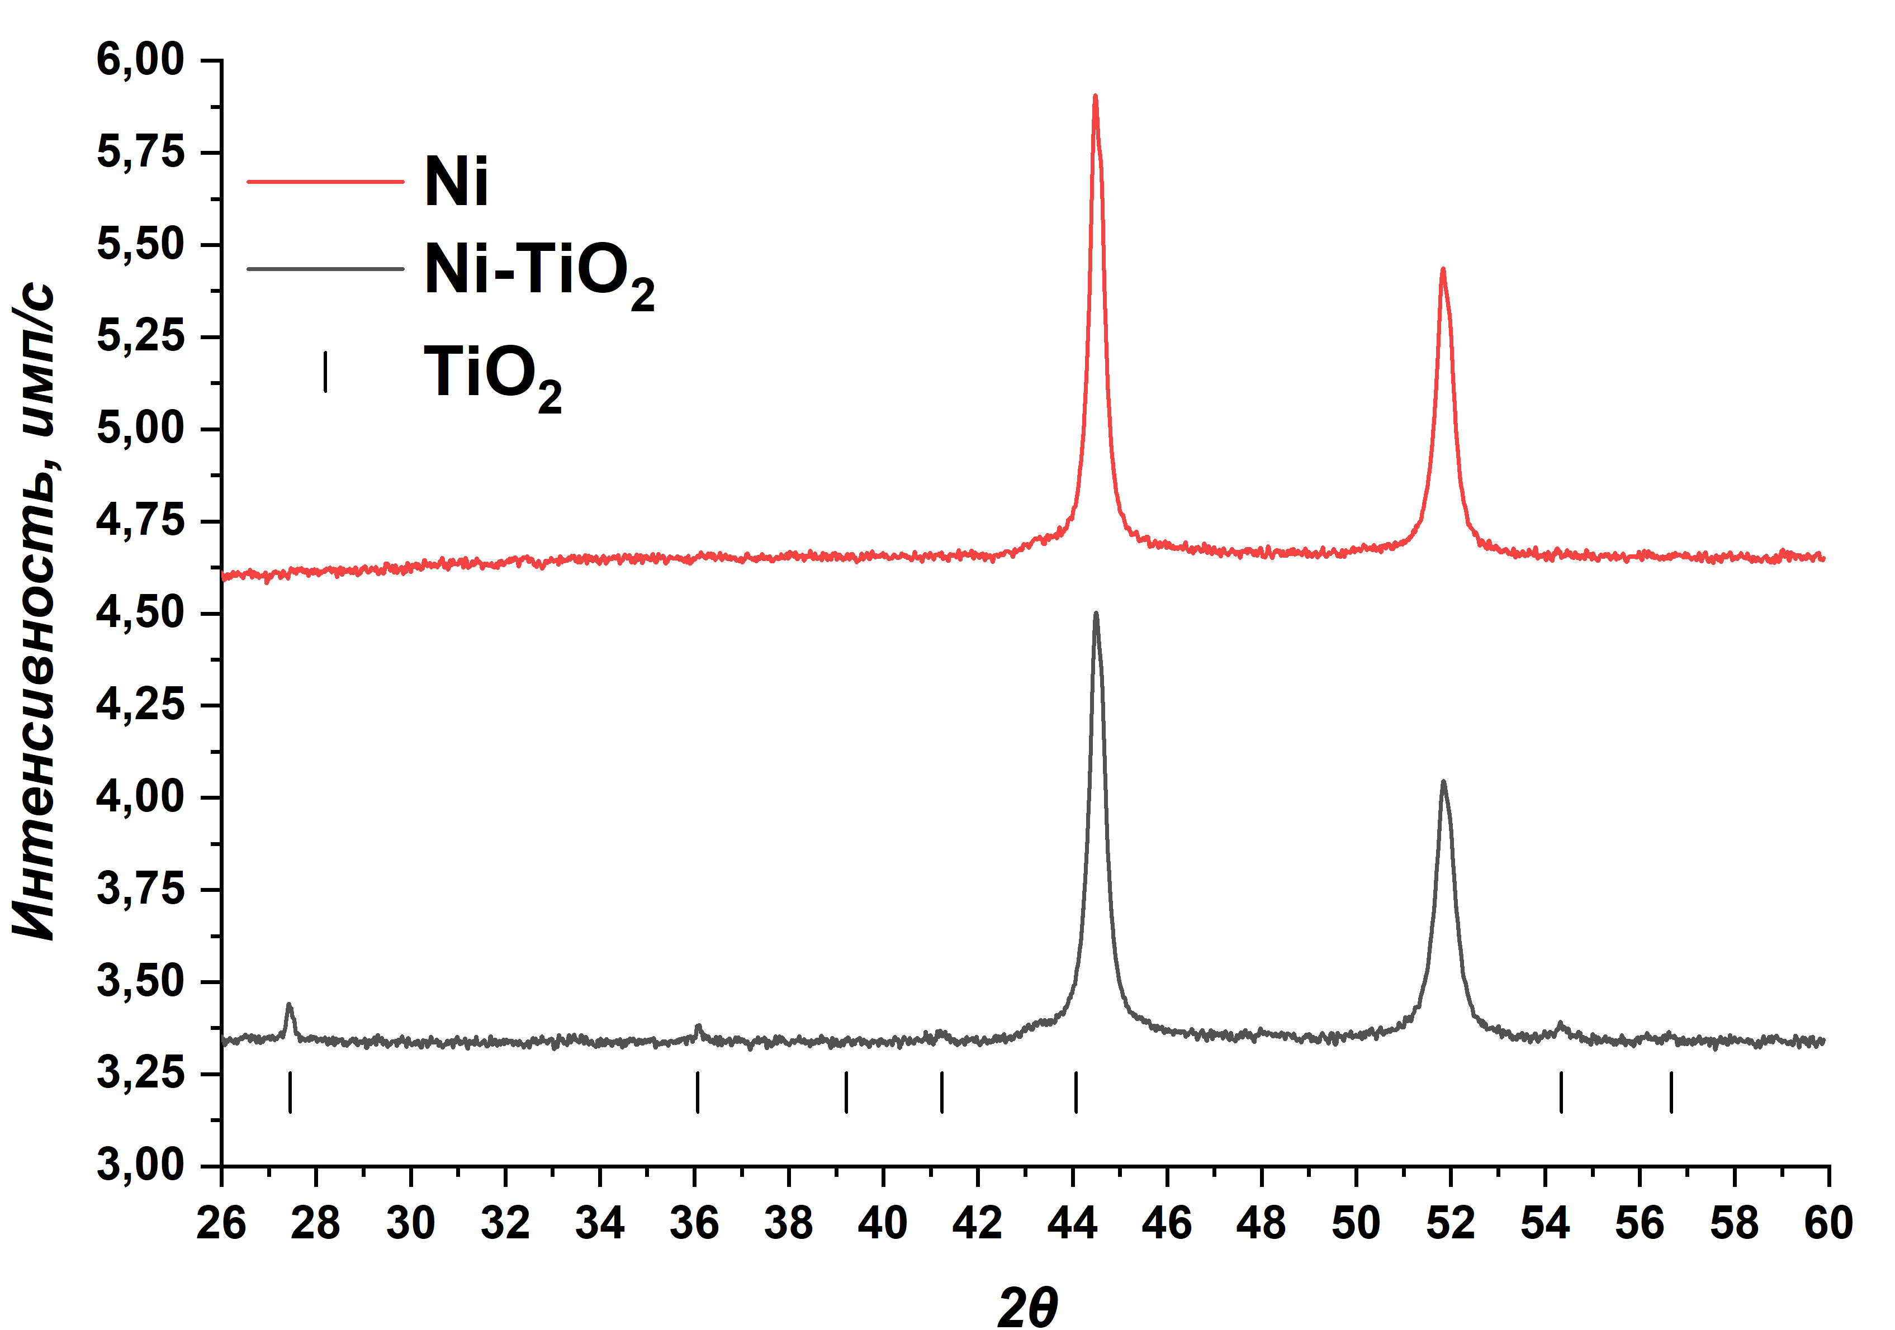
Рисунок 21 – Рентгенограммы образцов порошков Ni и Ni–TiO₂

Композиционный порошок Ni-TiO₂ проявляет повышенную устойчивость к окислению на воздухе. При промывании водой свежеобразованный порошок чистого никеля быстро окисляется с появлением характерной бурой окраски (ржавчины), тогда как порошок Ni-TiO₂ сохраняет исходный серый цвет (рисунок 14). Вероятно, основной защитный эффект обусловлен частичным экранированием электрохимически активной поверхности никеля диоксидом титана. Распределенные по поверхности и в приповерхностном слое металлической матрицы частицы TiO₂ выступают в роли инертного физического барьера. Они блокируют наиболее активные центры коррозии и локально препятствуют прямому контакту металла с кислородом и влагой, тем самым существенно снижая общую площадь поверхности, подверженную окислению. Дополнительный вклад в защитный эффект может вносить формирование контакта Шоттки на границе «металл (Ni) – полупроводник (TiO₂)». Поскольку работа выхода электрона никеля ниже, чем у TiO₂ (анатаз), на границе раздела происходит перераспределение электронной плотности: часть свободных электронов никеля переходит в зону проводимости TiO₂, в результате чего металлическая поверхность приобретает избыточный положительный заряд и, как следствие, более положительный электрохимический потенциал. Это снижает термодинамическую движущую силу анодного окисления никеля. Равномерное распределение частиц TiO₂ в матрице обеспечивает реализацию данного эффекта по всему объёму композита, компенсируя низкую собственную электропроводность диоксида титана.
Сочетание магнитных свойств (обусловленных никелевой матрицей) и химической инертности (обусловленной оболочкой TiO₂) делает данные композиционные порошки перспективными для применения в магнитной сепарации, фотокатализе с магнитным извлечением катализатора и получении магнитомягких композиционных материалов.

3.2 Композиционные покрытия Cu– TiO₂
После установления закономерностей формирования КЭП в системе Ni–TiO₂ необходимо было выяснить, являются ли обнаруженные зависимости универсальными или специфичными для никелевой матрицы. Для этого в качестве второй модельной системы выбрана Cu–TiO₂, принципиально отличающаяся кинетикой электрокристаллизации. Восстановление Cu²⁺ протекает при значительно более положительном потенциале (E° = +0,34 В отн. СВЭ) по сравнению с Ni²⁺ (E° = −0,26 В), что обеспечивает 100%-ный выход по току и исключает конкурирующее выделение водорода. Сопоставление двух систем с существенно различающимися электродными потенциалами позволяет разделить вклад кинетических и массотранспортных факторов в механизм включения дисперсной фазы. Результаты экспериментального исследования системы Cu–TiO₂, составляющие основу данного раздела, были ранее опубликованы нами в работе [116].

3.2.1 Влияние параметров электролиза на формирование композита Cu-TiO₂
Катодное осаждение меди протекает по реакции Cu²⁺ + 2e⁻ → Cu⁰. В условиях данных экспериментов выход по току осаждения меди из сернокислого электролита составляет 100% во всём исследованном диапазоне плотностей тока Введение TiO₂ в электролит приводит к превышению суммарной массы катодного осадка над теоретической массой меди, рассчитанной по закону Фарадея. Массовую долю дисперсной фазы рассчитывали как отношение избытка массы к общей массе композита: ω(TiO₂) = Δm/(m_{Cu} + Δm) × 100%.
Влияние катодной плотности тока. Исследовано влияние плотности тока в интервале 50–300 А/м² при фиксированных условиях: H₂SO₄ - 100 г/л, Cu²⁺ - 40 г/л, TiO₂ - 10 г/л, τ = 1 ч (рисунок 22). С увеличением плотности тока содержание TiO₂ в покрытии монотонно снижается: от 2,7% при 50 А/м² до 0,6% при 300 А/м².
Обратная зависимость для системы Cu–TiO₂ объясняется различием в механизмах массопереноса ионов меди и дисперсных частиц диоксида титана. С ростом плотности тока возрастает напряжённость электрического поля в приэлектродной области. Ионы Cu²⁺, обладая высокой электрофоретической подвижностью, переносятся к катоду преимущественно за счёт электромиграции, скорость которой пропорциональна напряжённости поля. В отличие от них, частицы TiO₂, имеющие значительно большую массу и меньший удельный заряд, транспортируются к электроду главным образом за счёт конвективной диффузии и седиментации - механизмами, слабо зависящими от плотности тока. Таким образом, при повышении i различие в подвижностях ионов меди и частиц оксида становится доминирующим фактором: ионы Cu²⁺ достигают поверхности катода и восстанавливаются значительно быстрее, чем частицы TiO₂ успевают транспортироваться в зону электрокристаллизации и адсорбироваться на растущем осадке. При низких плотностях тока (50 А/м²) скорость роста медного осадка невелика, что обеспечивает достаточное время для адсорбции частиц TiO₂ на катоде и их последующего зарастания. Кроме того, при более высоких токах увеличивается интенсивность конвективного перемешивания приэлектродного слоя за счёт электроосмоса, что может способствовать срыву слабо адсорбированных частиц.

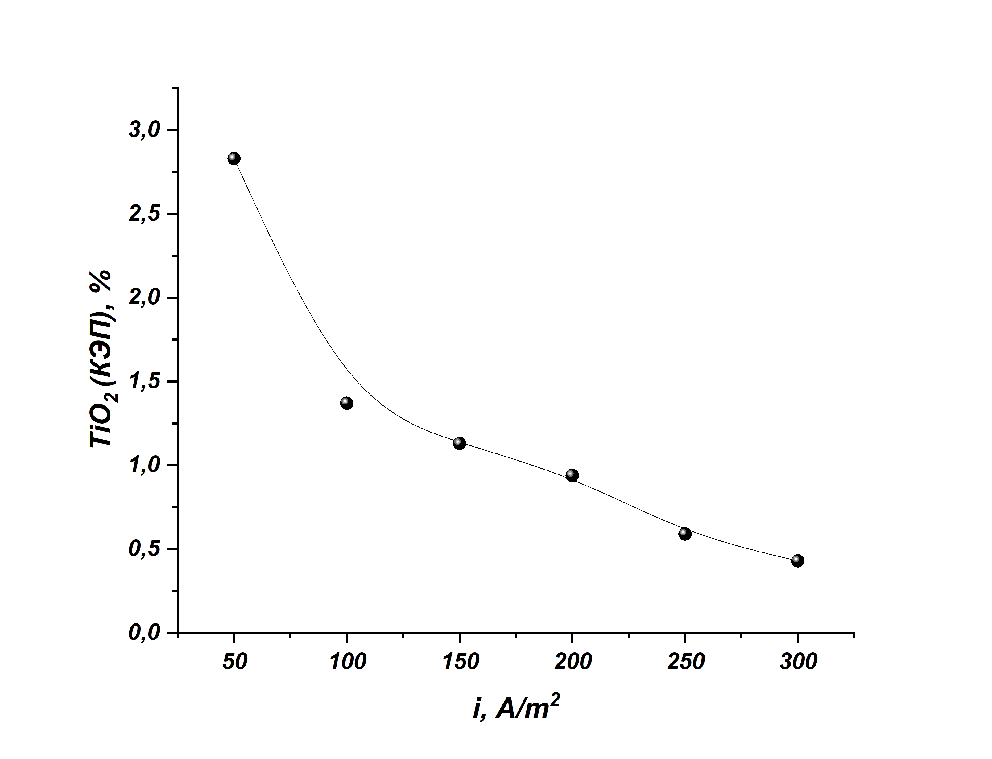
Рисунок 22 – Зависимость массового содержания TiO₂ в покрытии Cu–TiO₂ от катодной плотности тока

Влияние концентрации TiO₂. Увеличение концентрации суспензии TiO₂ в электролите от 5 до 20 г/л при фиксированной плотности тока 200 А/м² приводит к монотонному росту содержания дисперсной фазы в покрытии (рисунок 23).

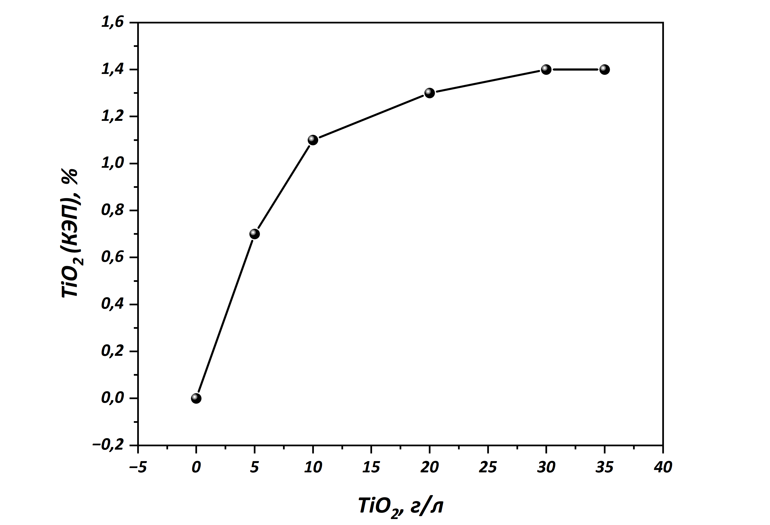
Рисунок 23 – Влияние концентрации TiO₂ на содержание дисперсной фазы в покрытии

В соответствии с классическими теоретическими предпосылками, повышение концентрации дисперсной фазы (TiO₂) в электролите должно интенсифицировать транспорт частиц к катоду и, следовательно, пропорционально увеличивать долю диоксида титана в покрытии. Действительно, при концентрациях 5–10 г/л наблюдается рост включения TiO₂ (с 0,7 до 1,4 мас. %).
Подобное нивелирование эффекта при концентрациях TiO₂ свыше 20 г/л, вероятно связано с комплексным влиянием избытка дисперсной фазы на кинетику массопереноса и распределение электрического поля в прикатодном слое.
Во-первых, частицы диоксида титана, обладая высокой удельной поверхностью, физически адсорбируют на себе значительное количество разряжающихся ионов Cu²⁺, формируя плотные ионные облака. В условиях избытка дисперсной фазы в объеме электролита это связывает свободные ионы металла, существенно затрудняя их миграцию и диффузию непосредственно к растущей поверхности медного осадка.
Во-вторых, возникает эффект электростатического экранирования. Частицы TiO₂ являются полярными по своей природе. Накопление густого слоя таких поляризованных частиц в диффузионном слое у поверхности катода создает эффективное локальное противополе. Это приводит к снижению напряженности электрического поля в приэлектродном пространстве и росту омического сопротивления прикатодного слоя. Как следствие, процесс разряда ионов меди тормозится, а часть подводимой энергии начинает расходоваться на преодоление возросшего сопротивления.
Влияние концентрации серной кислоты. При изменении концентрации H₂SO₄ от 50 до 250 г/л содержание TiO₂ в покрытии возрастает от 0,4 до 1,6% (рисунок 24). Этот эффект объясняется влиянием pH электролита на заряд поверхности частиц TiO₂. Изоэлектрическая точка анатаза TiO₂ находится при pH ≈ 6. В кислой среде (pH < 6) поверхностные гидроксильные группы протонируются (Ti–OH + H⁺ → Ti–OH₂⁺), частицы приобретают положительный дзета-потенциал, что усиливает их электрофоретический перенос к отрицательно заряженному катоду. Кроме того, снижение pH уменьшает агрегацию частиц, способствуя более равномерной доставке индивидуальных частиц к поверхности электрода.

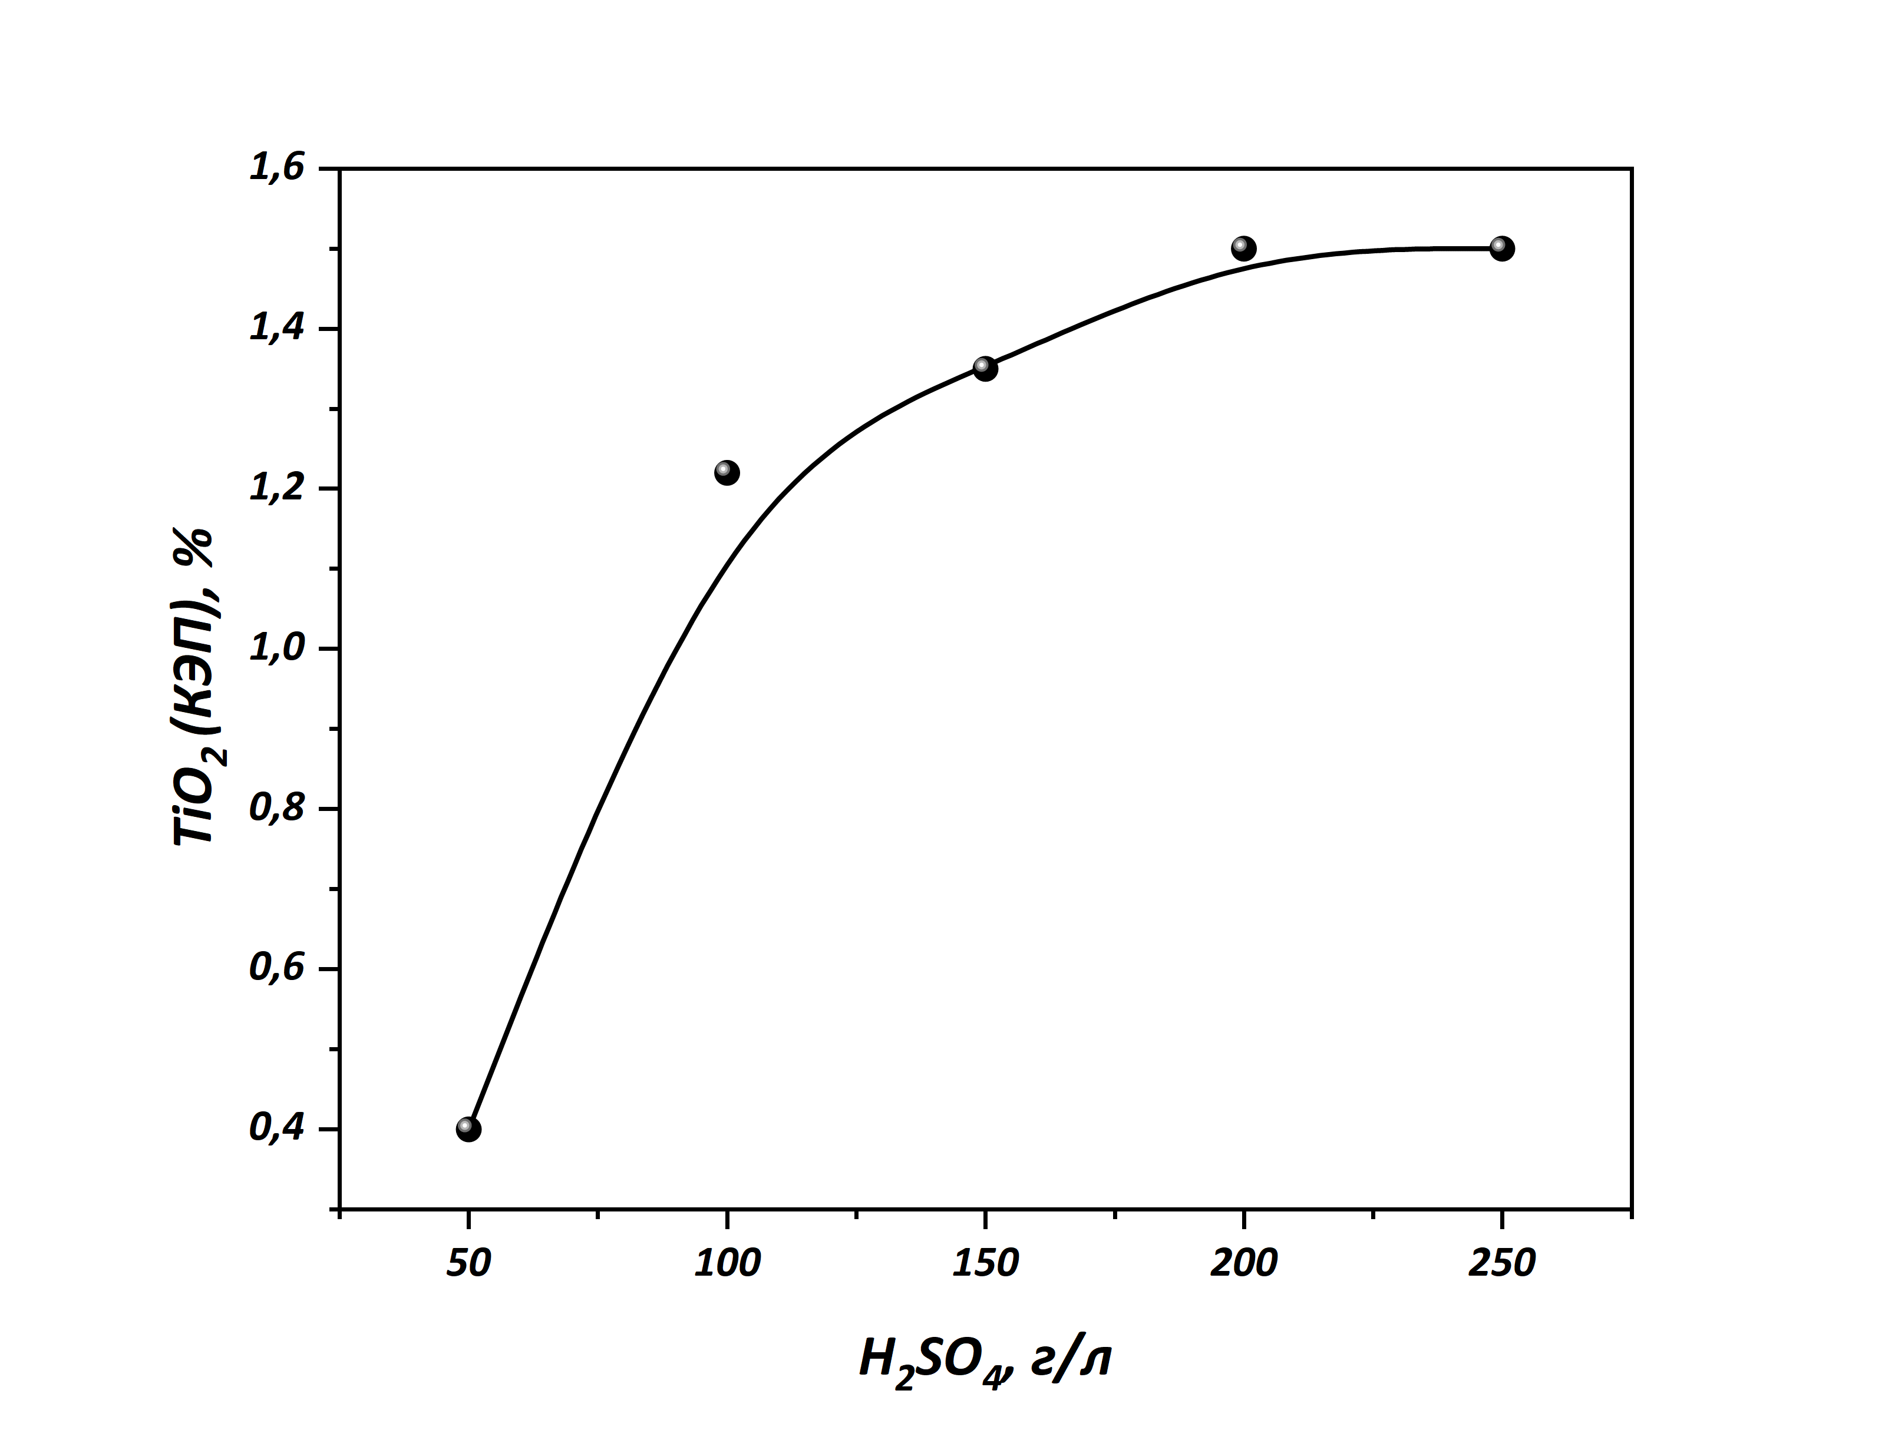
Рисунок 24 – Влияние концентрации серной кислоты на выход по току катодного осадка

Влияние скорости перемешивания. Увеличение скорости перемешивания от 100 до 600 об/мин приводит к монотонному росту содержания TiO₂ в покрытии от 0,6 до 1,5% (рисунок 25).
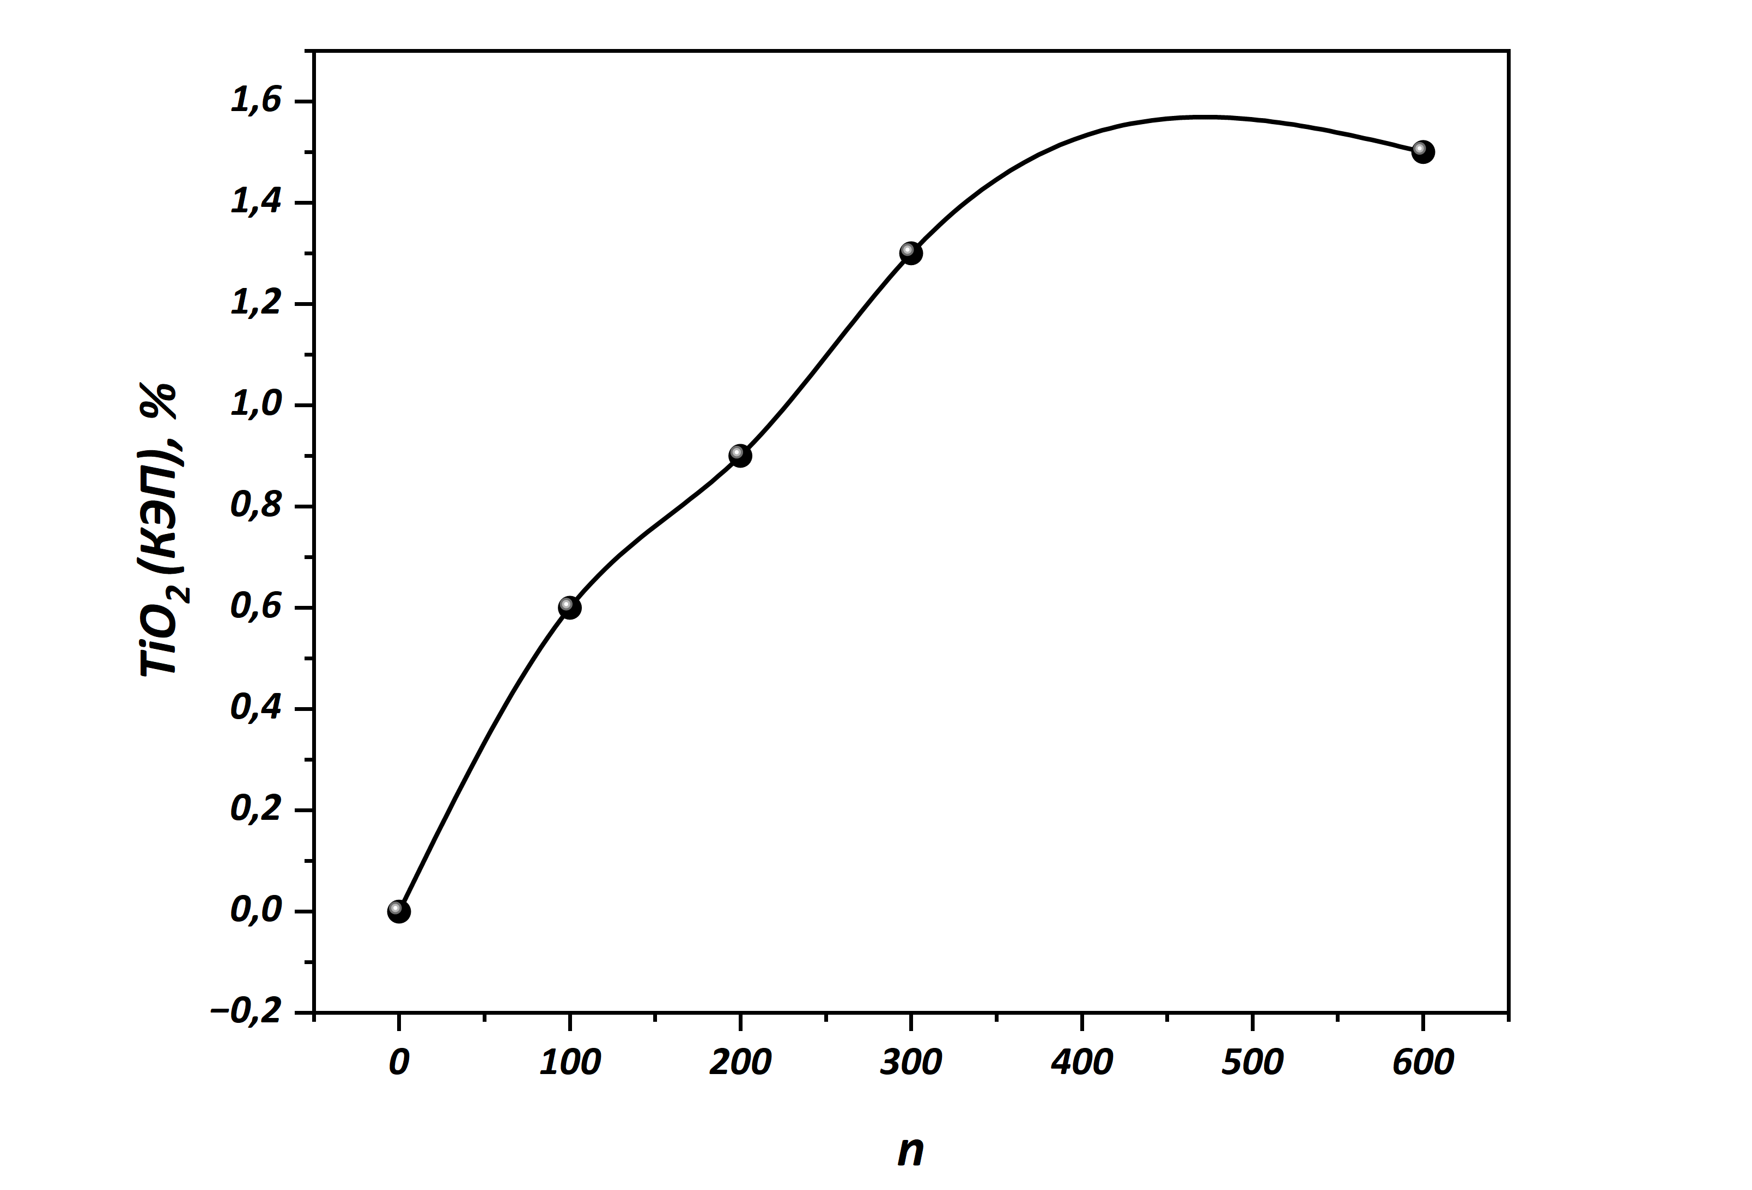
Рисунок 25 – Влияние скорости перемешивания на содержание TiO₂ в покрытии

Данная зависимость обусловлена двумя факторами: во-первых, интенсивное перемешивание поддерживает частицы TiO₂ в суспензионном состоянии, препятствуя их седиментации; во-вторых, конвективный перенос увеличивает частоту столкновений частиц с поверхностью катода, повышая вероятность их адсорбции и захвата.
Влияние концентрации Cu²⁺. С увеличением концентрации ионов меди от 5 до 50 г/л содержание TiO₂ в покрытии возрастает (рисунок 26). При концентрации Cu²⁺ менее 5 г/л осаждение протекает при плотностях тока, близких к предельному диффузионному току, что приводит к совместному выделению водорода и формированию рыхлого порошкообразного осадка, препятствующего соосаждению TiO_{2.} В связи с этим экспериментальные данные приведены для [Cu²⁺] ≥ 5 г/л, при которых выделение водорода отсутствует.

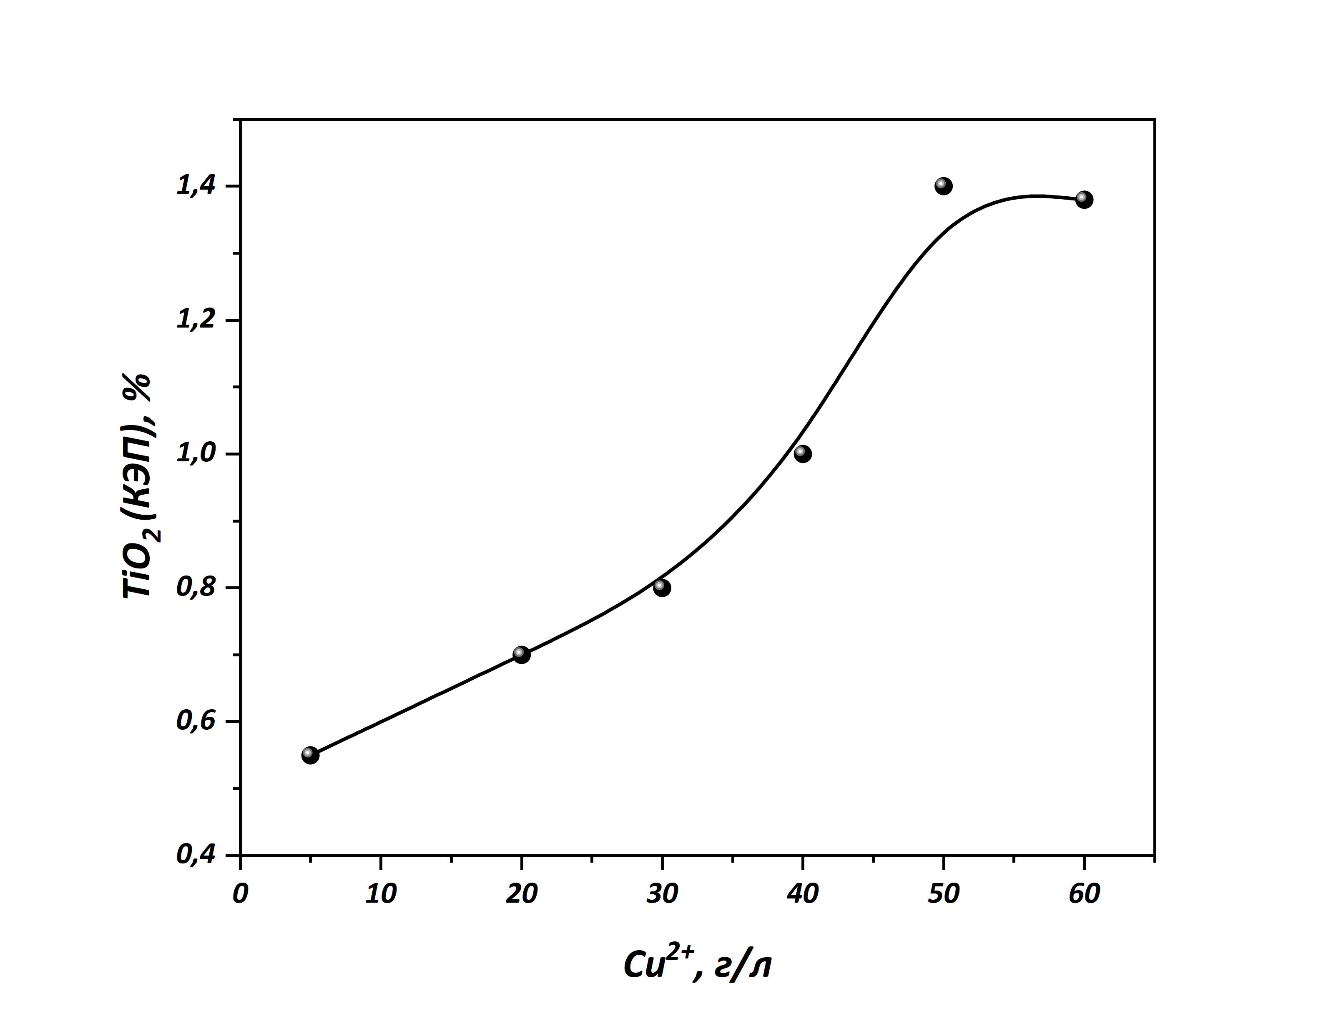
Рисунок 26 – Влияние концентрации Сu²⁺ на выход по току образования покрытия

Рост содержания TiO₂ в композиционном электрохимическом покрытии с увеличением концентрации Cu²⁺ обусловлен несколькими факторами. При повышении концентрации ионов меди в электролите возрастает скорость электроосаждения металлической матрицы, что способствует более эффективному захвату дисперсных частиц TiO₂ растущим медным осадком. При низких концентрациях Cu²⁺ скорость роста медной матрицы недостаточна для полноценного встраивания частиц оксида титана - значительная их часть не успевает закрепиться на поверхности катода и возвращается в объём электролита. С увеличением концентрации Cu²⁺ от 5 до 50 г/л процесс электрокристаллизации меди интенсифицируется, формируется более плотный и равномерный осадок, способный механически удерживать большее количество частиц TiO₂. При концентрациях выше 50 г/л кривая выходит на плато, что свидетельствует о достижении предельной ёмкости матрицы по включению дисперсной фазы - дальнейшее увеличение скорости осаждения меди уже не приводит к дополнительному захвату частиц TiO₂.
На рисунке 27 представлены фотографии титанового электрода на различных стадиях процесса. Образец (а) представляет собой исходный титановый электрод. Образец (б) демонстрирует электрод после осаждения чистой меди - поверхность приобретает равномерную медно-розовую окраску, типичную для свежеосаждённых медных покрытий. Образец (в) соответствует композиционному покрытию Cu– TiO₂, полученному при условиях электролиза Cu²⁺ – 40 г/л; $H_{2}{SO}_{4}$ – 100 г/л; ${TiO}_{2}$ – 10 г/л; i=200 А/м²; τ=1час; Т=25°C.

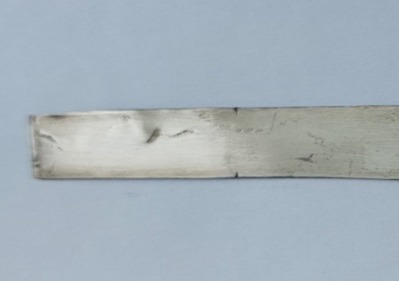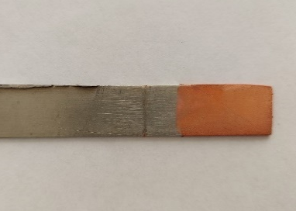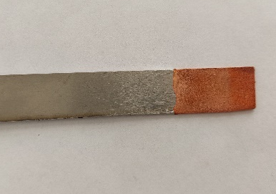
a) б) в)
Рисунок 27 – Фотографии титанового электрода: до электролиза (a), покрытого медью (б), покрытого осадком «Cu-TiO₂» (в)

В отличие от чистого медного покрытия, композиционный осадок имеет более тёмный, красновато-коричневый оттенок, что визуально подтверждает включение частиц диоксида титана в медную матрицу. Изменение цвета покрытия обусловлено присутствием дисперсных частиц, которые модифицируют микроструктуру поверхности и изменяют её оптические свойства.

3.2.2 Структура и морфология покрытий Cu–TiO₂
Для оценки качества включения дисперсной фазы в медную матрицу и подтверждения присутствия TiO₂ в осадке проведены исследования морфологии поверхности методом сканирующей электронной микроскопии и элементного состава методом энергодисперсионной спектроскопии. Образцы получены при следующих условиях электроосаждения: Cu²⁺ - 40 г/л, H₂SO₄ - 100 г/л, TiO₂ - 10 г/л, i = 200 А/м².
Результаты элементного анализа покрытия представлены в таблице 4. Основу осадка составляет медь (98,77 мас. %). Среднее содержание титана - 0,60 мас. %, что при стехиометрическом пересчёте на TiO₂ (коэффициент K = 1,6685) соответствует приблизительно 1,0 мас. % диоксида титана. Полученное значение согласуется с результатами кулонометрического определения (1,1 % по превышению массы осаждённой меди), что подтверждает достоверность обоих методов оценки содержания дисперсной фазы.

Таблица 4 – Элементный состав покрытия Cu-TiO₂ (мас. %)
Спектр | O | Al | Si | Ti | Cu | Итог
Спектр 1 | 0,49 | 0,04 | 0,08 | 0,58 | 98,81 | 100,00
Спектр 2 | 0,52 | 0,04 | 0,09 | 0,62 | 98,73 | 100,00
Спектр 3 | 0,52 | 0,05 | 0,08 | 0,60 | 98,75 | 100,00
Среднее | 0,51 | 0,04 | 0,08 | 0,60 | 98,77 | 100,00

Микрофотографии поверхности покрытия при различных увеличениях представлены на рисунке 28. При 100-кратном увеличении (рисунок 28а) отчётливо видны отдельные частицы и агломераты TiO₂, внедрённые в медную матрицу. Частицы имеют неправильную форму и размеры порядка нескольких микрометров; они распределены относительно равномерно по поверхности катода без выраженных участков скопления или обеднения. Красными стрелками на снимке отмечены характерные включения дисперсной фазы, выступающие над поверхностью медного осадка. Рельеф покрытия в целом шероховатый, что типично для композиционных электрохимических покрытий, содержащих твёрдые дисперсные частицы. При меньшем увеличении (рисунок 28б, ×30) подтверждается макроскопическая однородность распределения частиц TiO₂ по всей исследованной площади электрода, что свидетельствует о стабильности процесса соосаждения в выбранных условиях.

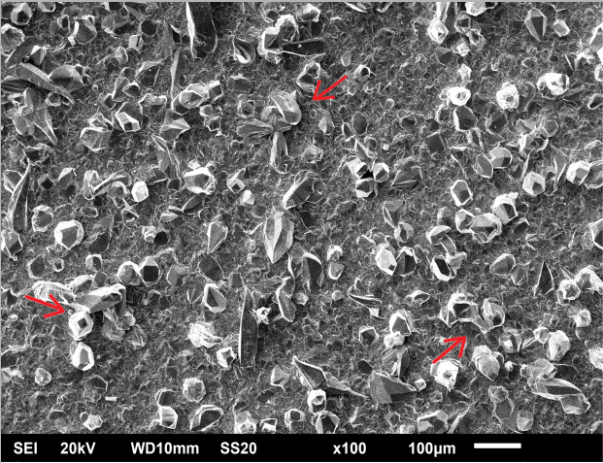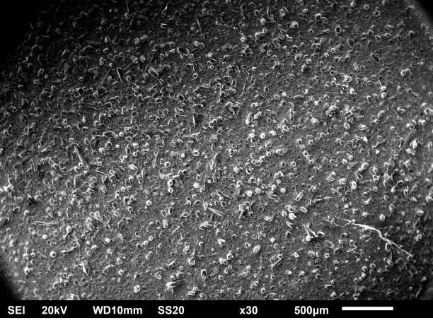
а) б)
Рисунок 28 – Микрофотографии поверхности титанового электрода, покрытого осадком меди, содержащим ${TiO}_{2}$ при 100-кратном (а) и 30-кратном (б) разрешении

Таким образом, результаты СЭМ и ЭДС подтверждают формирование композиционного покрытия Cu–TiO₂ с равномерным распределением дисперсной фазы в медной матрице. Содержание TiO₂ составляет около 1,0 мас. %, что согласуется с независимыми данными кулонометрии и указывает на воспроизводимость включения частиц при заданных параметрах электролиза.

3.3 Барьерная защита электродных материалов от коррозии
Сопоставление двух направлений настоящего исследования - оксидных КЭП и модификации анодного материала NaTi₂(PO₄)₃/C стеариновой кислотой - выявляет единый функциональный принцип, лежащий в основе обоих подходов к антикоррозионной защите.
В случае КЭП защита реализуется за счёт включения химически инертных дисперсных частиц оксидов TiO₂ в металлическую матрицу. Частицы создают физический барьер, блокирующий активные центры анодного растворения, затрудняющий диффузию агрессивных ионов (Cl⁻) вглубь покрытия и способствующий формированию более плотной структуры осадка.
В случае модификации NTP/C стеариновой кислотой защита обеспечивается формированием тонкого гидрофобного органического слоя на поверхности электродного материала. Этот слой увеличивает краевой угол смачивания с 69,1° до ~145°, ограничивая доступ молекул воды и растворённого кислорода к активной поверхности и подавляя паразитные электрохимические реакции (восстановление O₂, разложение H₂O). Результатом является повышение кулоновской эффективности циклирования с 96,5% до 99,0%.
Таким образом, оба подхода объединяет общий принцип - формирование межфазного барьера между активной поверхностью и агрессивной средой. Несмотря на различие в природе барьера (неорганический дисперсный в случае КЭП и органический конформный в случае NTP/C), способе его формирования и масштабе защиты, в обоих случаях реализуется единый физико-химический принцип: ограничение массопереноса агрессивных частиц (хлорид-ионов, молекул воды, растворённого кислорода) к электрохимически активной поверхности. Сопоставление эффективности двух принципиально различных реализаций барьерного подхода - дисперсного неорганического в металлической матрице и сплошного органического на поверхности наночастиц — позволяет сформулировать обобщённые критерии проектирования межфазных барьеров для защиты от коррозии в водных средах различной природы.

3.3.1 Модификация анодного материала NaTi₂(PO₄)₃/C стеариновой кислотой
В настоящем разделе представлены результаты разработки и исследования гидрофобного защитного покрытия для анодного материала NaTi₂(PO₄)₃/C NaTi₂(PO₄)₃/C (далее - NTP/C) на основе стеариновой кислоты (C₁₇H₃₅COOH). Формирование такого покрытия направлено на подавление паразитных электрохимических реакций (восстановление растворённого кислорода, разложение воды), являющихся основной причиной саморазряда и деградации NTP в водных электролитах. Основные результаты разработки данного защитного покрытия и оценка его электрохимических характеристик были ранее опубликованы нами в работе [117].

3.3.2 Структурная характеристика исходного и модифицированного NTP/C
Фазовый состав и морфология исходного NTP/C. Рентгенофазовый анализ синтезированного NTP/C (рисунок 29а) подтверждает образование фазово-чистого высококристаллического продукта со структурой типа NASICON (ромбоэдрическая, пр. гр. R–3c, PDF №ICDD #33–1296). Вторичные фазы не обнаружены. Распределение частиц по размерам (рисунок 29б) демонстрирует бимодальный характер с пиками при ~0,3 мкм (первичные кристаллиты) и ~11 мкм (вторичные агломераты).

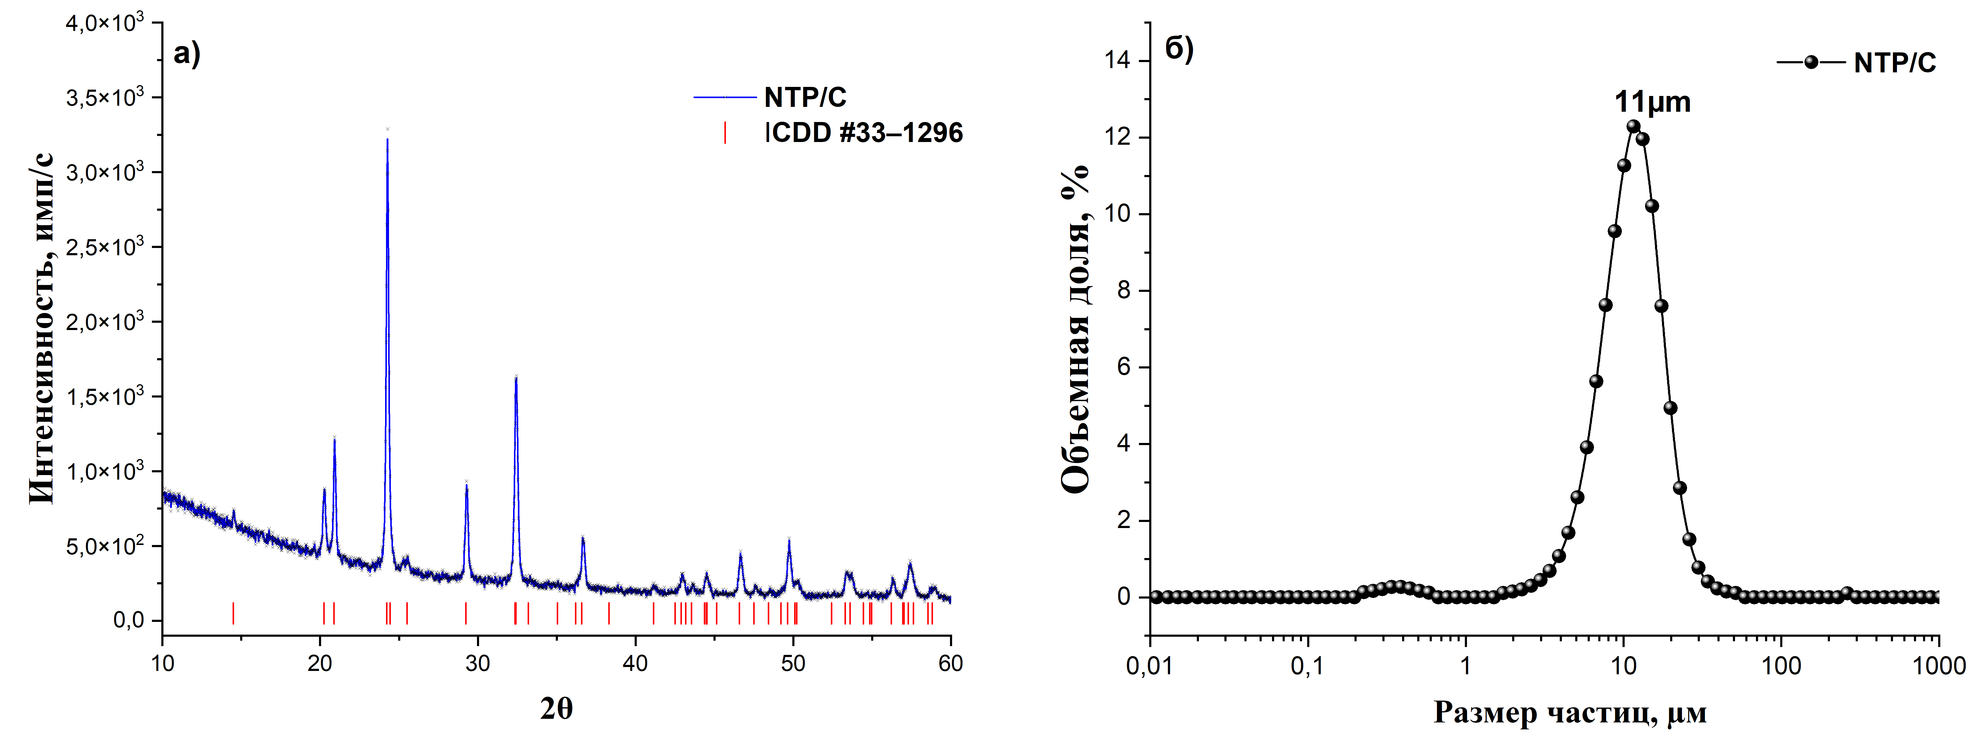
Рисунок 29 – Рентгенограмма (a) и распределения размеров частиц (б) синтезированного соединения NaTi₂(PO₄)₃/С

СЭМ и ПЭМ-изображения (рисунок 30) показывают пористую рыхло упакованную микроструктуру, состоящую из агрегированных наночастиц размером 200–400 нм. Тонкий углеродный слой, образовавшийся при пиролизе винной кислоты в атмосфере Ar, визуализируется на ПЭМ-снимке (рисунок 30б).

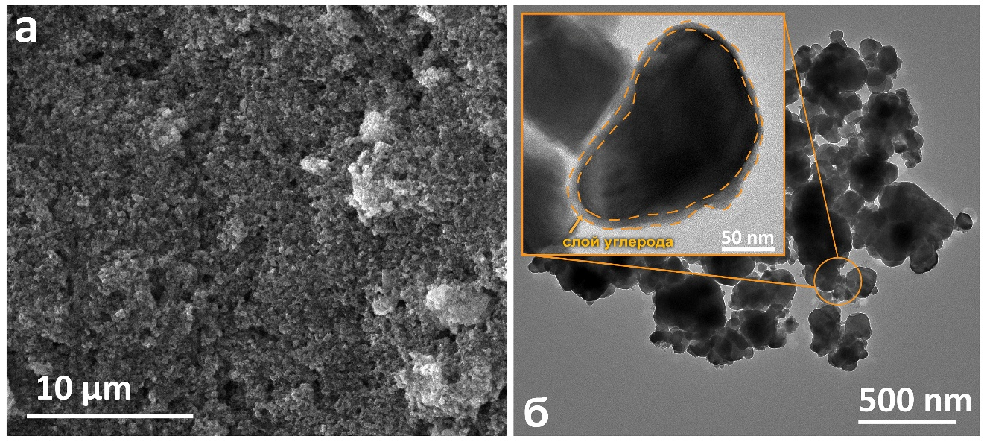
Рисунок 30 – СЭМ (а) и (б) ПЭМ-изображения исходного NaTi₂(PO₄)₃/С со вставкой при большом увеличении для визуализации углеродного слоя

Подтверждение модификации стеариновой кислотой. Методами РФА и ИК-Фурье-спектроскопии подтверждено успешное формирование покрытия из стеариновой кислоты на поверхности NTP/C (рисунок 31). На дифрактограммах модифицированных образцов (рисунок 31а) основная фаза NTP сохраняет исходную кристаллическую структуру NASICON. Дополнительный дифракционный пик при 2θ = 21,6° соответствует кристаллической стеариновой кислоте (ICDD №00–038–1923); его интенсивность возрастает с увеличением содержания модификатора (1, 2, 3 мас. %), что подтверждает концентрационно-зависимый характер осаждения.
В ИК-Фурье-спектрах (рисунок 31б) модифицированных образцов наблюдаются характерные полосы поглощения: валентные колебания C–H при 2847 и 2915 см⁻¹, валентные колебания карбонильной группы C=O при 1699 см⁻¹. Интенсивность этих полос пропорциональна содержанию стеариновой кислоты.

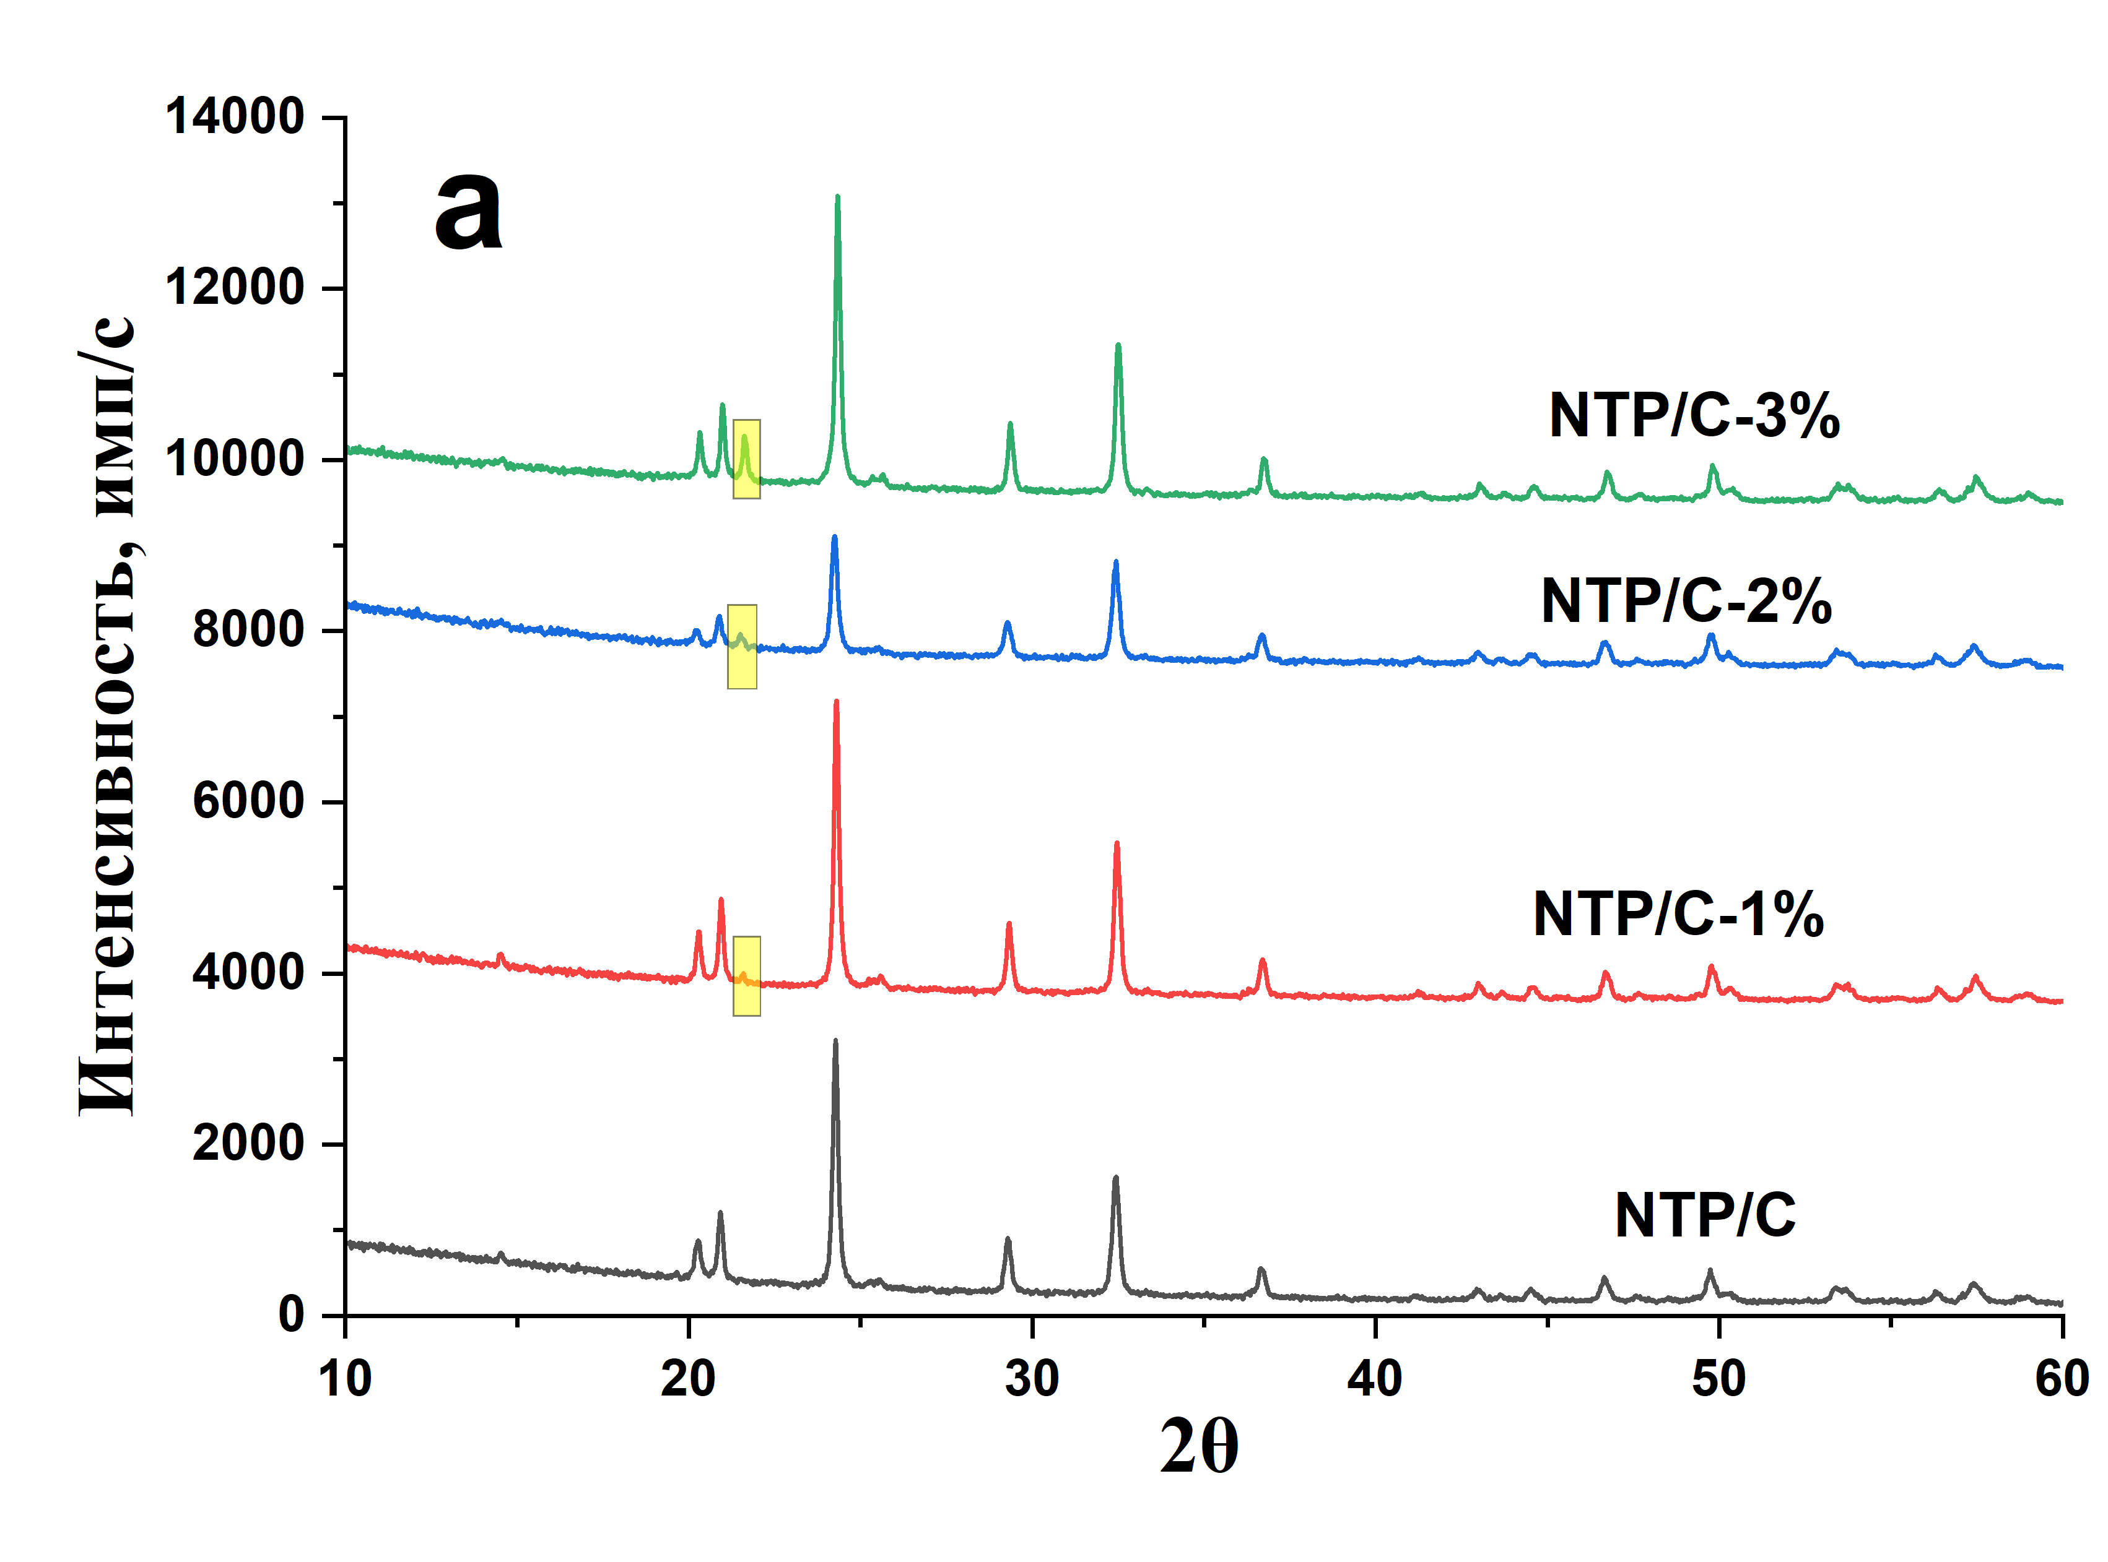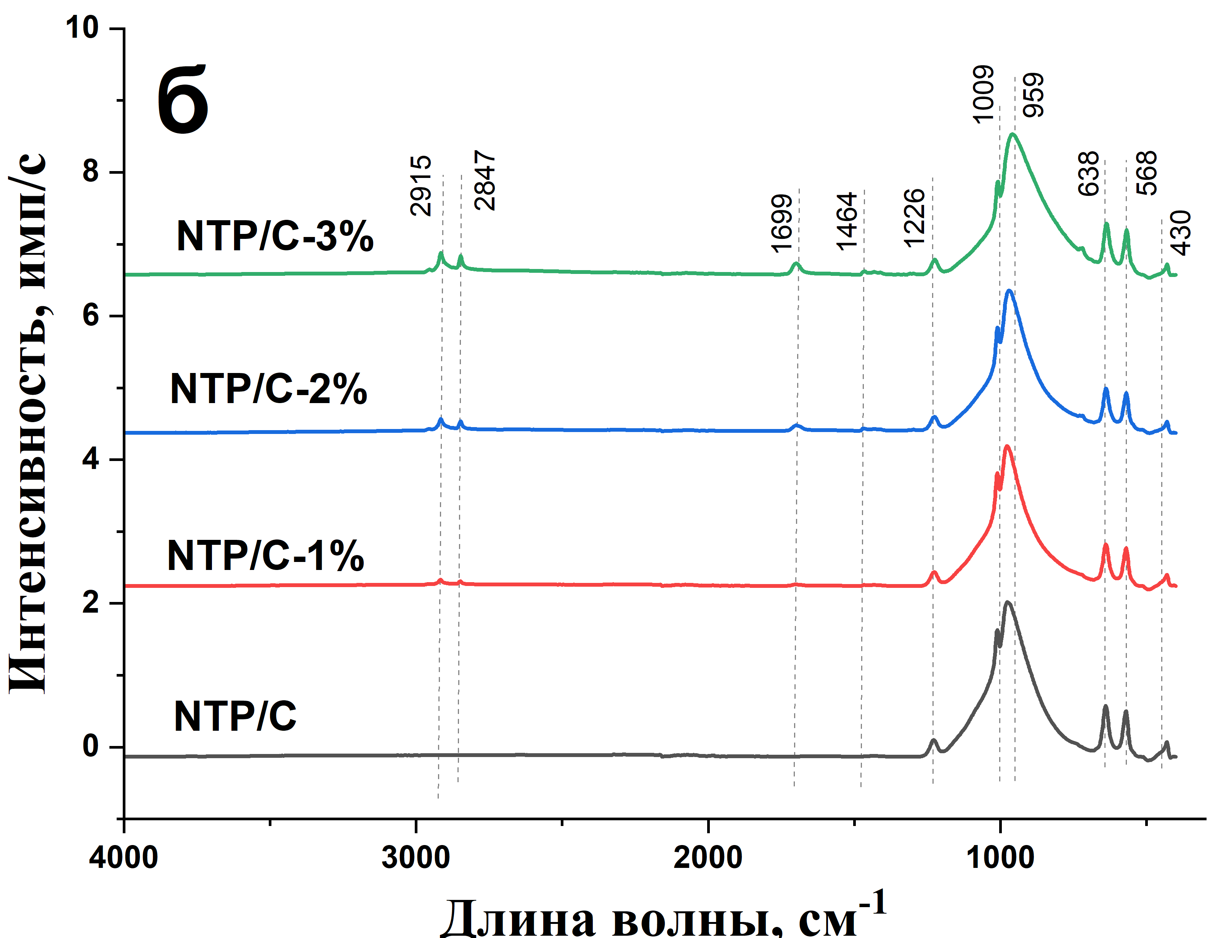
Рисунок 31 – Рентгенограммы (а) и ИК-Фурье-спектры (б) исходного образца NTP/C и его композитов с добавлением 1, 2 и 3 масс. % стеариновой кислоты

Преимущество метода осаждения из раствора. Для подтверждения эффективности выбранного метода модификации проведён контрольный эксперимент: образец сравнения приготовлен путём механического смешивания NTP/C с 1 мас. % стеариновой кислоты в агатовой ступке (15 мин). В ИК-спектре механически смешанного образца (рисунок 32а) полосы C–H и C=O не обнаруживаются, что указывает на отсутствие стабильного молекулярного взаимодействия. Напротив, образец, полученный осаждением из этанольного раствора, демонстрирует чёткие сигналы всех функциональных групп стеариновой кислоты. Это подтверждает, что механического смешивания недостаточно для однородной модификации поверхности; осаждение из раствора с последующим испарением растворителя обеспечивает гомогенное покрытие.

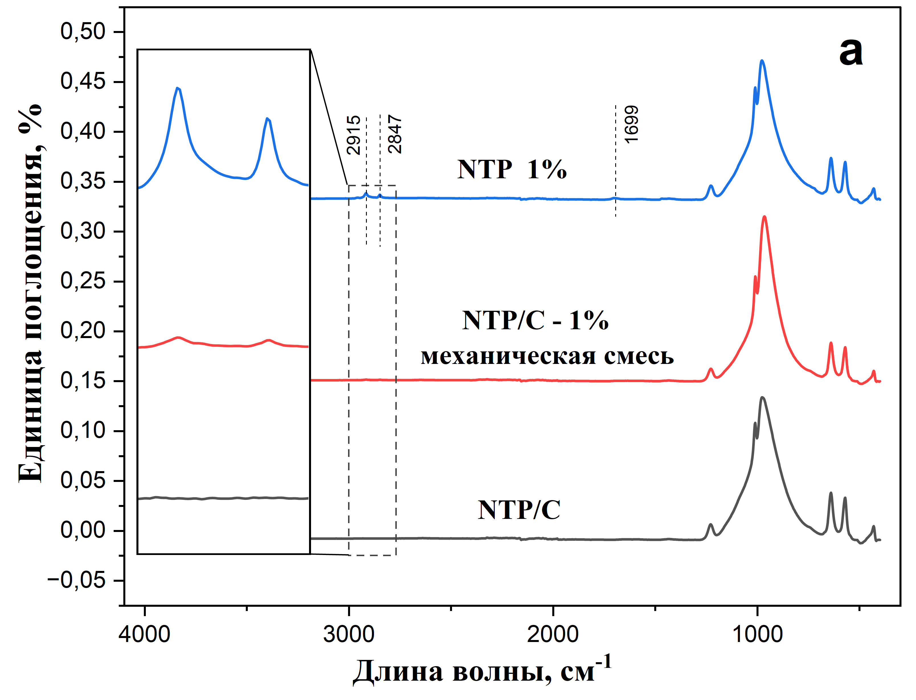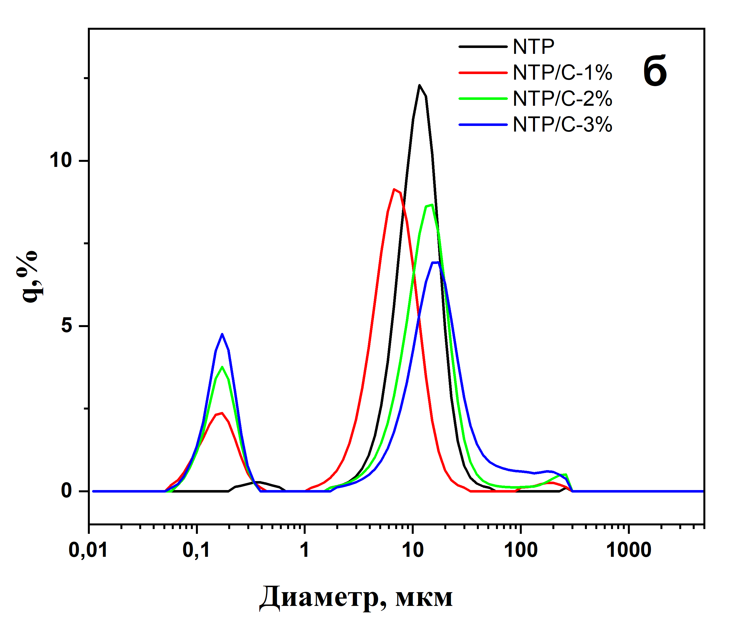
Рисунок 32 – а) ИК-Фурье-спектры исходного NTP и образцов NTP, модифицированных 1 мас. % стеариновой кислоты методами механического измельчения и осаждения из раствора; (б) распределение частиц по размерам образцов NTP, модифицированных 1, 2 и 3 мас. % стеариновой кислоты

Распределение частиц по размерам (рисунок 32б) показывает, что модификация стеариновой кислотой не изменяет принципиально бимодальный характер распределения, однако увеличивает относительную долю мелких частиц (~0,1–0,3 мкм) за счёт разрушения крупных агломератов. Стеариновая кислота, адсорбируясь на поверхности первичных частиц, формирует стерический барьер за счёт длинных гидрофобных алкильных цепей, эффективно подавляя агломерацию.
СЭМ и ПЭМ модифицированных образцов. На СЭМ-изображениях (рисунок 33а–в) модифицированные образцы не демонстрируют существенных морфологических изменений, однако на поверхности частиц наблюдается тонкий светлый слой. Контраст обусловлен локальным накоплением заряда на непроводящем органическом покрытии под воздействием электронного пучка. С увеличением содержания стеариновой кислоты площадь и интенсивность светлых областей возрастают. ПЭМ-снимок (рисунок 33г) подтверждает формирование конформного органического покрытия, обволакивающего частицы NTP и образующего мостики между ними.

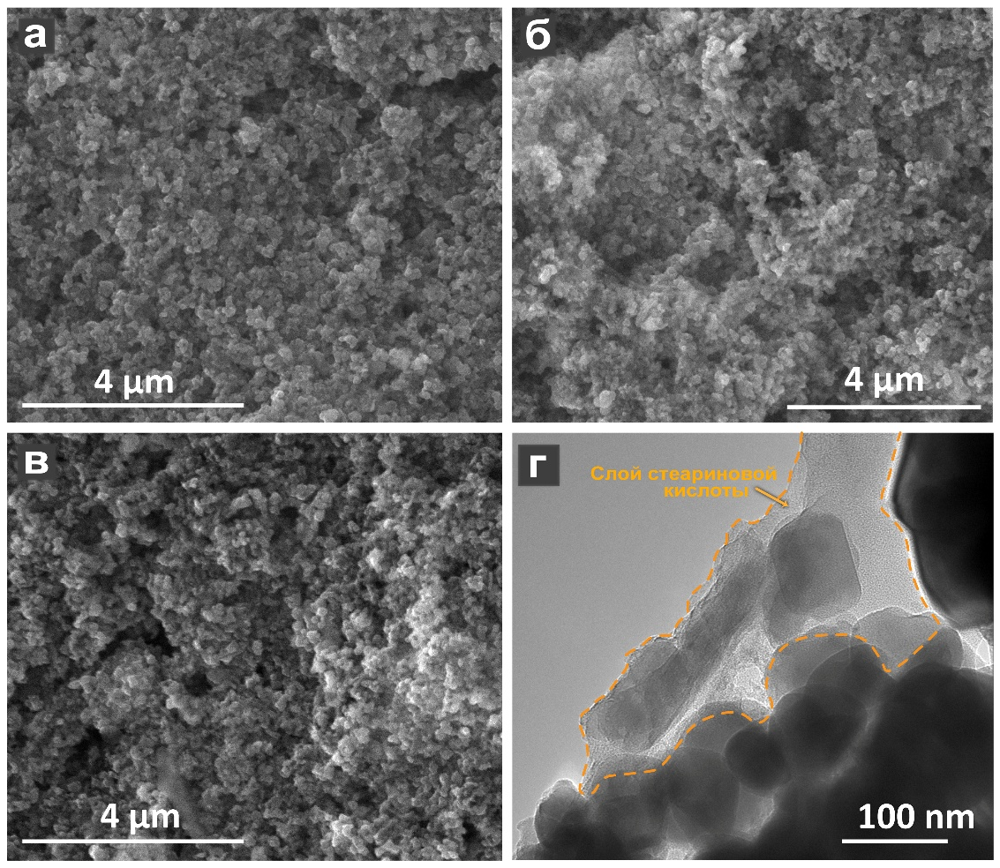
Рисунок 33 – SEM-снимки: (a) NTP/С - 1 %, (б) NTP/С - 2%, (в) NTP/С – 3%, (г) ПЭМ – снимок NTP/С - 1 %

3.3.3 Гидрофобность электродов (метод «лежащей капли»)
Краевой угол смачивания каплей электролита (1 М NaClO₄) на поверхности электродов измерен методом «лежащей капли» (рисунок 34). Исходный NTP демонстрирует краевой угол 69,1°, что соответствует гидрофильной поверхности (θ < 90°). Все модифицированные образцы показывают резко гидрофобную поверхность: 145,3° (1%), 144,9° (2%) и 145,6° (3%).

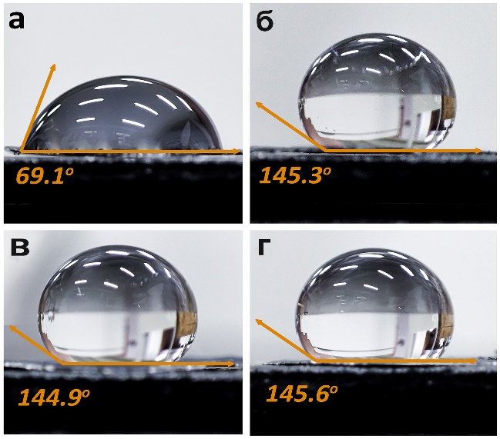
Рисунок 34 – Фотоснимки капли электролита NaClO₄ (1 M) на исследуемых электродах: а – NTP, б - NTP - 1 % , в - NTP - 2 %, г - NTP - 3 %
Стабильно высокие значения краевых углов (~145°) для всех модифицированных образцов свидетельствуют о том, что уже 1 мас. % стеариновой кислоты достаточно для формирования эффективного гидрофобного барьера. Двукратное увеличение краевого угла (с 69 до 145°) означает резкое ограничение прямого контакта между активным материалом и водным электролитом, что должно подавлять паразитные реакции восстановления O₂ и разложения H₂O. При этом предполагается, что покрытие остаётся проницаемым для ионов Na⁺, позволяя протекать целевым реакциям интеркаляции/деинтеркаляции.

3.3.4 Электрохимическая характеристика электродов
Циклическая вольтамперометрия. ЦВА в диапазоне потенциалов 0–1,1 В (отн. Ag/AgCl) при скорости 1 мВ/с (рисунок 35) показывает чётко выраженные анодный и катодный пики при 814 и 726,5 мВ соответственно, соответствующие интеркаляции/деинтеркаляции Na⁺ в структуре NTP. Исходный электрод и электрод с 1% стеариновой кислоты имеют более крутые наклоны вблизи пиков, что указывает на более низкое общее сопротивление системы. Для образцов с 2 и 3% наблюдается уплощение пиков вследствие увеличения межфазного сопротивления за счёт более толстого органического слоя.
Удельные ёмкости, рассчитанные из 3-го цикла ЦВА, составляют 91,4; 92,9; 81,8 и 77,7 мАч/г для исходного NTP/C и образцов с 1, 2 и 3% стеариновой кислоты соответственно. Увеличение ёмкости при 1% модификации (92,9 vs 91,4 мАч/г) свидетельствует о том, что тонкий органический слой подавляет паразитные токи, не создавая при этом значительного барьера для ионного транспорта.

Рисунок 35 – (а) - Циклические вольтамперометрические кривые исходного NTP/С и NTP/С-1%, -2%, -3% со скоростью 1 мВ/с; (б) - удельные емкости исследуемых электродов, рассчитанные из 3-го цикла

Гальваностатические профили заряда-разряда. Кривые ГЗР первого цикла при токе 2С (рисунок 36а) демонстрируют характерные плато заряда/разряда на одном и том же потенциале для всех образцов с одинаковым гистерезисом напряжения (73 мВ). Это подтверждает, что модификация не изменяет механизм электрохимической реакции. Удельная ёмкость снижается с 110 мАч/г (исходный NTP) до 95 мАч/г (1%) и 80 мАч/г (3%), что обусловлено увеличением толщины изолирующего слоя.

3.3.5 Циклическая стабильность и кулоновская эффективность
Длительное гальваностатическое циклирование при 2С (100 циклов, рисунок 36б) позволяет оценить баланс между ёмкостью и стабильностью. Исходный NTP демонстрирует наибольшую начальную ёмкость 111,5 мАч/г, которая снижается до 98,6 мАч/г за 100 циклов (потеря 12,9 мАч/г, т.е. 11,6%). Электрод NTP/C-1% сохраняет ёмкость от 102,8 до 80,9 мАч/г (потеря 21,9 мАч/г, 21,3%). Электрод NTP/C-2% - от 86,8 до 73,9 мАч/г (потеря 12,9 мАч/г, 14,9%).
Ключевым показателем является кулоновская эффективность (КЭ), характеризующая долю паразитных реакций. Образец NTP/C-2% достигает КЭ = 99,0% к 100-му циклу, что существенно выше, чем для NTP/C-1% (96,7%) и исходного NTP (96,5%). Повышение КЭ на 2,5 процентных пункта (с 96,5 до 99,0%) свидетельствует о значительном подавлении паразитных реакций - восстановления растворённого кислорода и разложения воды - вследствие барьерного действия гидрофобного слоя.
Принципиально важно правильно интерпретировать эти данные. Стеариновая кислота подавляет преимущественно паразитные процессы (о чём свидетельствует рост КЭ), но не замедляет собственную деградацию активного материала (абсолютная потеря ёмкости для исходного NTP и NTP-2% одинакова: 12,9 мАч/г за 100 циклов). Снижение начальной ёмкости модифицированных образцов обусловлено частичной электрохимической изоляцией активного материала барьерным слоем. Таким образом, модификация представляет собой осознанный компромисс: снижение ёмкости в обмен на существенное повышение химической стабильности системы. Оптимальный баланс наблюдается для 2 мас. % стеариновой кислоты, обеспечивающей наибольшую КЭ при умеренной потере ёмкости. Образец с 3% исключён из дальнейших испытаний вследствие чрезмерной электрохимической изоляции.

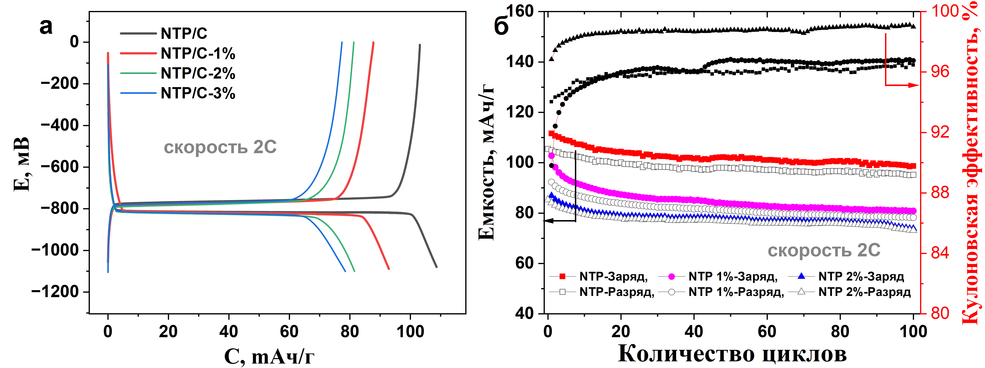
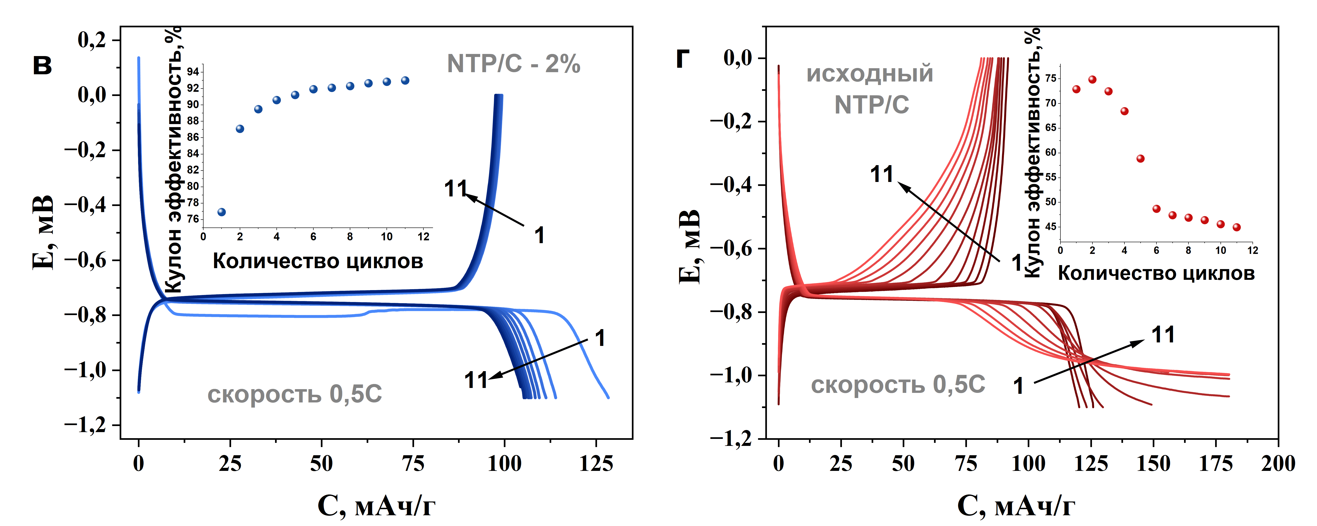
Рисунок 36 – (а) Хронопотенциометрические кривые заряда-разряда исходного NTP/C и его образцов, покрытых стеариновой кислотой (1, 2 и 3 мас. % C₁₇H₃₅COOH), при токе 2С; (б) длительное гальваностатическое циклирование; (в) кривые заряда-разряда (ГЗР) образца NTP/C-2 % при токе 0.5С в течение 11 циклов, на вставке: изменение кулоновской эффективности; (г) кривые заряда-разряда (ГЗР) исходного NTP/C при токе 0.5С в течение 11 циклов, на вставке: изменение кулоновской эффективности

Циклирование при 0,5С. При более низкой скорости (0,5С), где паразитные реакции вносят больший относительный вклад из-за увеличенного времени цикла, различия между модифицированным и исходным электродами выражены ещё более отчётливо. NTP/C-2% достигает КЭ = 93% к 11-му циклу (рисунок 36в). Исходный NTP демонстрирует максимум КЭ ~75% на 2-м цикле с последующим снижением (рисунок 36г). Кривые заряда-разряда исходного NTP выявляют постепенное сокращение плато напряжения и сдвиг начала выделения водорода к менее отрицательным потенциалам, что указывает на накопление поверхностных дефектов, снижающих кинетический барьер для восстановления воды.

3.3.6 Саморазряд: испытание OCV
Для прямой оценки скорости саморазряда проведены измерения напряжения разомкнутой цепи (OCV) после полного заряда электродов в 1 М NaClO₄ (рисунок 37). Время саморазряда исходного NTP/C составляет 255 000 с (~71 ч), тогда как для модифицированного 1% стеариновой кислотой -289 000 с (~80 ч).
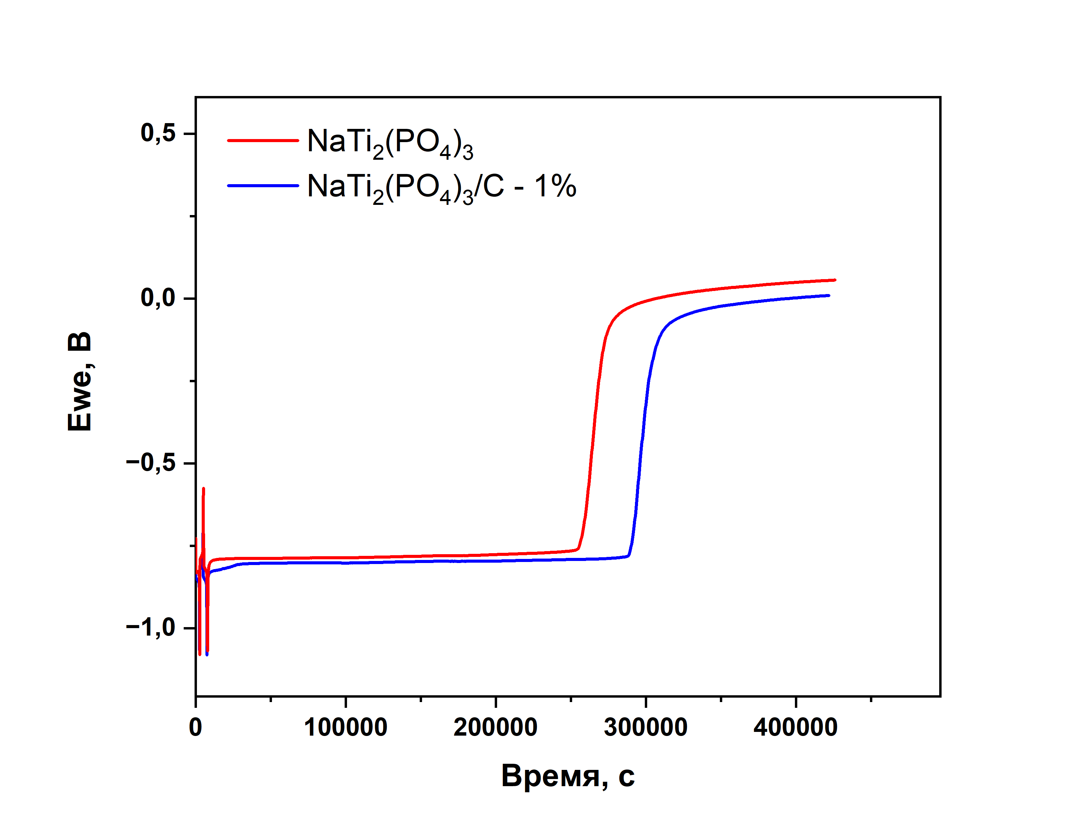
Рисунок 37 – Кривые саморазряда материала NaTi₂(PO₄)₃ без модификации и с покрытием 1 % стеариновой кислотой в водном электролите

Увеличение времени саморазряда на 13,3% свидетельствует о снижении скорости паразитных процессов. Поскольку саморазряд имеет фарадеевскую природу, ток саморазряда обратно пропорционален времени полного разряда: i₁/i₂ = t₂/t₁ = 255000/289000 = 0,882. Таким образом, модификация снижает ток саморазряда на 13%. Данный тест проведён с образцом, содержащим 1% стеариновой кислоты.
Полученный результат следует оценивать в контексте простоты метода модификации. Снижение саморазряда на 13% достигнуто путём простого осаждения из этанольного раствора при комнатной температуре, что сопоставимо с эффектами многостадийных методов (ALD, полимерные оболочки), требующих специализированного оборудования.

3.3.7 Сравнительные испытания NTP/C, покрытого парафином
Для всесторонней оценки эффективности органического модифицирования были проведены сравнительные испытания анодного материала на основе фосфата титана-натрия (NTP/C), покрытого парафином (C_{n}H_{2n+2}). Результаты циклической вольтамперометрии (ЦВА) и гальваностатического заряда-разряда представлены на рисунке 38.
Сравнительный анализ по удельной емкости показывает, что добавление парафина в любых концентрациях (1%, 2%, 3%) приводит к деградации электрохимических свойств: емкость модифицированных образцов (88,28 – 90,45 мА·ч/г) оказывается ниже значений исходного немодифицированного материала NTP/C (91,4 мА·ч/г). Для сравнения, оптимальная добавка 1% стеарина ранее продемонстрировала синергетический эффект, повысив емкость до 92,9 мА·ч/г.
Гальваностатические кривые заряда-разряда (рисунок 38б) подтверждают данную тенденцию. Зарядная ёмкость немодифицированного NTP/C составляет 108,7 мА·ч/г. Введение парафина приводит к снижению этого показателя: для образца с 1 % парафина ёмкость составляет 86,3 мА·ч/г, а при 2 % 62,6 мА·ч/г. Таким образом, добавление парафина не улучшает, а ухудшает электрохимические характеристики по сравнению с материалом покрытым стеариновой кислотой. Падение емкости при использовании парафина подчиняется законам электрохимической кинетики и закону Ома. Рост омического сопротивления: слабый физический контакт на границе «активный материал/токосъемник» экспоненциально увеличивает контактное сопротивление. Это приводит к существенному росту омической поляризации электрода, затруднению диффузии ионов Na⁺ и электронов, и, как следствие, неполному протеканию окислительно-восстановительных реакций в заданном диапазоне потенциалов.

Рисунок 38 – Циклическая вольтамперометрия и гальваностатические кривые заряда -разряда NTP/C – парафин

В ходе подготовки рабочих электродов было установлено, что, в отличие от стеарина, парафиновое покрытие демонстрирует крайне низкие адгезионные свойства: активная масса склонна к отслаиванию (деградации) от поверхности стеклографитового токосъемника (рисунок 39).

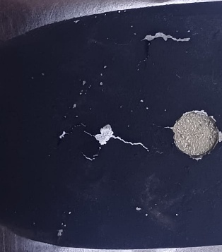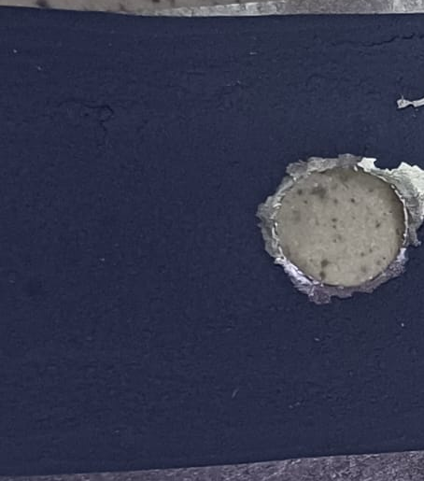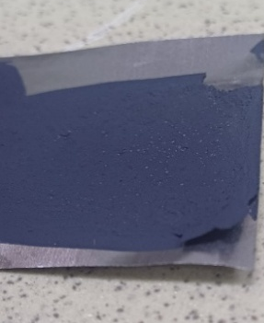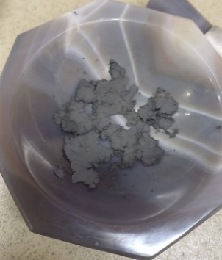
Рисунок 39 – Намазка электродного материала NTP/C – 1%, -2%, -3% парафина на стеклографитовой подложке

Для сравнения стеариновая кислота является амфифильным соединением: он содержит длинный неполярный углеводородный радикал и высокополярную карбоксильную группу (-COOH). Полярная группа обеспечивает высокую работу адгезии за счет образования прочных диполь-дипольных связей и водородных мостиков с гидроксильными и карбоксильными группами на поверхности стеклографита и самого углеродного покрытия частиц NTP/C.
Парафин, напротив, представляет собой смесь предельных ациклических углеводородов (C_{n}H_{2n+2}), являющихся неполярными диэлектриками. Взаимодействие парафина с подложкой осуществляется исключительно за счет слабых дисперсионных сил Ван-дер-Ваальса. В результате работа когезии парафина превышает работу его адгезии к стеклографиту, что при контакте с электролитом неизбежно приводит к механическому отслаиванию намазки. Механическая нестабильность электродного слоя напрямую отражается на электрохимических характеристиках материала, что подтверждается данными ЦВА и гальваностатического циклирования.
В итоге использование неполярных углеводородов, в частности, парафина в качестве органического модификатора анодных материалов является нецелесообразным. Отсутствие функциональных полярных групп приводит к критическому снижению адгезии, разрушению электродного слоя и росту контактного сопротивления. Напротив, применение амфифильных соединений (стеариновой кислоты) обеспечивает необходимую механическую прочность связующего слоя при сохранении высокой электрохимической активности композита NTP/C.

3.3.8 Сравнительный анализ с известными стратегиями стабилизации NTP
В таблице 5 обобщены литературные данные о стратегиях стабилизации NTP в водных электролитах, включая ALD-покрытия, полимерные плёнки, добавки ПАВ и проводящие каркасы.

Таблица 5 – Сравнение стратегий стабилизации NTP в водных электролитах
Стратегия | Агент | Электролит | Ёмкость | КЭ, % | Циклы | Лит.
ALD Al₂O₃ | Al₂O₃ | 1M Na₂SO₄ | 49,3 мАч/г при 1C | 93 | 100 | [98]
ALD HfO₂ | HfO₂ | 1M Na₂SO₄ | 67,1 мАч/г при 1C | 94,4 | 100 | [118]
Полипиррол | Ppy | 1M NaClO₄ | 40 мАч/г при C/5 | 97 | 50 | [107]
ПАВ (SDS) | SDS в эл-те | 0,5M Na₂SO₄ | 57,9 мАч/г при 0,5А/г | 73,7 | 100 | [119]

Продолжение таблицы 5
Стратегия | Агент | Электролит | Ёмкость | КЭ, % | Циклы | Лит.
Графен | GNS | 1M Na₂SO₄ | 99,4 мАч/г при 2C | 87,4 | 100 | [120]
C + N₂-продувка | NTP/C + N₂ | 1M Na₂SO₄ | 110 мАч/г при 1C | 94,5 | 100 | [96]
Полидофамин | PDA | 1M Na₂SO₄ | 70 мАч/г при 1C | 95,5 | 100 | [104]
TiN-покрытие | TiN (NH₃) | 1M Na₂SO₄ | 97,2 мАч/г при 2C | 89,7 | 100 | [121]
Стеарин. к-та (данная работа) | 2% C₁₈H₃₆O₂ | 1M NaClO₄ | 95 мАч/г при 2C | 99,0 | 100 | -

В большинстве литературных работ КЭ при умеренных плотностях тока (1–2С) не превышает ~95% из-за устойчивых побочных реакций с растворённым кислородом и водой. Более высокие значения КЭ (98–99%) наблюдаются только при повышенных токах (>5С), когда сокращённое время циклирования уменьшает относительный вклад паразитных процессов.
В настоящей работе КЭ = 99,0% достигнута при умеренной скорости 2С с сохранением ёмкости ~95 мАч/г после 100 циклов. Этот результат сопоставим или превосходит показатели, полученные с использованием многостадийных стратегий (ALD, полидофамин, азотирование), но достигнут путём простой одностадийной функционализации поверхности.
Данное исследование демонстрирует, что модификация стеариновой кислотой является эффективной и технологически простой стратегией повышения электрохимической стабильности анодов NTP в водных натрий-ионных аккумуляторах. Гидрофобный барьер увеличивает краевой угол смачивания с 69,1° до ~145°, подавляя паразитные реакции и повышая КЭ с 96,5 до 99,0%. Оптимальный состав (2 мас. %) обеспечивает наилучший баланс между ёмкостью и стабильностью. Будущие исследования должны быть сосредоточены на оптимизации толщины покрытия и комбинировании гидрофобных барьеров с электропроводящими каркасами.

ЗАКЛЮЧЕНИЕ

Настоящая диссертационная работа посвящена разработке способов получения антикоррозионных покрытий двух типов: композиционных электрохимических покрытий (КЭП) на основе металлических матриц (Ni, Cu) с дисперсными частицами оксидов TiO₂ и органического защитного покрытия на основе стеариновой кислоты для стабилизации анодного материала NaTi₂(PO₄)₃/C в водных натрий-ионных аккумуляторах. Оба направления исследования объединены единым принципом барьерной защиты - формированием межфазного барьера между активной поверхностью и агрессивной средой, препятствующего коррозионной деградации. На основании проведённых экспериментальных исследований и их анализа сформулированы следующие основные выводы.
1. Проведено систематическое исследование электроосаждения композиционных покрытий с дисперсной фазой TiO₂ в двух металлических матрицах (Ni, Cu) из водных растворов. Установлено, что во всех исследованных системах включение частиц TiO₂ в металлическую матрицу протекает по адсорбционно-электрофоретическому механизму. Данный результат является прямым экспериментальным доказательством модели Гульельми и свидетельствует о том, что частицы TiO₂ не участвуют непосредственно в электрохимической реакции, а захватываются фронтом кристаллизации металлической матрицы.
2. Выявлена принципиальная зависимость эффективности включения дисперсной фазы от природы металлической матрицы. Максимальное содержание TiO₂ достигнуто в никелевой матрице: (0,97 мас. %), тогда как в медной оно не превышает 2,55%. Данная закономерность объясняется различием перенапряжений электрокристаллизации: при более высоких перенапряжениях скорость роста кристаллов замедляется, что обеспечивает более длительное время контакта частиц с поверхностью и более эффективный их захват растущим осадком.
3. Методом циклической вольтамперометрии установлено, что введение дисперсных частиц TiO₂ в никелевый сульфатный электролит не изменяет принципиального механизма электроосаждения никеля. Процесс электрокристаллизации в присутствии дисперсной фазы сохраняет основные закономерности, характерные для осаждения чистого никеля: ступенчатый характер восстановления, наличие нуклеационного гистерезиса и аналогичную зависимость тока от скорости развёртки потенциала. Влияние частиц TiO₂ проявляется в модификации кинетических параметров процесса, не затрагивая его электрохимическую природу.
4. Проведён анализ коррозионной стойкости композиционных покрытий в агрессивных средах. Для покрытий Ni–TiO₂ в 3 %-ном растворе NaCl установлена монотонно возрастающая нелинейная зависимость скорости коррозии от плотности тока осаждения. Минимальные значения скорости коррозии достигаются при наименьшей исследованной плотности тока осаждения 100 А/м² (0,19 мм/год для Ni–TiO₂ против 0,25 мм/год для чистого никеля); в рабочем диапазоне 100–300 А/м² скорость коррозии композита не превышает 0,31 мм/год против 0,45 мм/год для однокомпонентного никелевого покрытия. Низкие значения скорости коррозии в данном диапазоне обусловлены формированием мелкозернистой плотной структуры с минимальной пористостью при сбалансированном соотношении скоростей нуклеации и роста кристаллов. Показано, что механизм барьерной защиты КЭП реализуется за счёт включения химически инертных дисперсных частиц оксидов в металлическую матрицу. Частицы TiO₂ создают физический барьер, блокирующий активные центры анодного растворения металла, затрудняющий диффузию агрессивных ионов (Cl⁻) вглубь покрытия и способствующий формированию более плотной, мелкозернистой структуры осадка с уменьшенной пористостью.
5. Обнаружен и исследован переход от формирования компактных покрытий к образованию дисперсных композиционных порошков при превышении предельного диффузионного тока в системах Ni– TiO₂ (при 4000–5000 А/м²). Композиционные порошки характеризуются значительно более высоким содержанием дисперсной фазы (до 3% для Ni–TiO₂) по сравнению с компактными покрытиями. Оба типа порошков проявляют магнитные свойства и повышенную устойчивость к окислению, что обусловлено барьерным действием частиц TiO₂, блокирующих доступ кислорода к активной металлической поверхности.
6. Реализован способ модификации поверхности анодного материала NaTi₂(PO₄)₃/C стеариновой кислотой методом осаждения из этанольного раствора. Методами РФА, ИК-Фурье-спектроскопии, СЭМ и ПЭМ подтверждено формирование конформного органического покрытия на поверхности частиц NTP/C, не изменяющего кристаллическую структуру NASICON исходного материала. Показано преимущество метода осаждения из раствора по сравнению с механическим смешиванием: в контрольном эксперименте образец, приготовленный механическим растиранием, не обнаруживает характерных ИК-полос стеариновой кислоты, тогда как при осаждении из раствора формируется стабильное гомогенное покрытие.
7. Установлено, что модификация стеариновой кислотой приводит к значительному увеличению гидрофобности поверхности электродов: краевой угол смачивания возрастает с 69,1° (гидрофильная поверхность) до ~145° (гидрофобная поверхность) уже при 1 мас. % модификатора. Стабильно высокие значения краевого угла (~145°) для всех модифицированных образцов (1, 2, 3 мас. %) свидетельствуют о формировании эффективного гидрофобного барьера, ограничивающего прямой контакт активного материала с водным электролитом и, как следствие, подавляющего паразитные реакции восстановления растворённого кислорода и электрохимического разложения воды.
8. Электрохимическими методами (ЦВА, ГЗР, длительное циклирование) показано, что гидрофобный барьер из стеариновой кислоты эффективно подавляет паразитные реакции в водном электролите (1 М NaClO₄). Кулоновская эффективность циклирования образца NTP/C–2% при скорости 2С достигает 99,0% к 100-му циклу, что существенно выше, чем для исходного NTP/C (96,5%). При более низкой скорости 0,5С, где относительный вклад паразитных процессов возрастает, модифицированный электрод достигает КЭ = 93%, тогда как исходный NTP/C демонстрирует максимум лишь ~75%. Испытание саморазряда (OCV) показало увеличение времени саморазряда на 13,3% (с 71 до 80 ч) при модификации 1 мас. % стеариновой кислотой, что соответствует снижению тока саморазряда на ~12%.
9. Проведённый сравнительный анализ с известными стратегиями стабилизации NTP в водных электролитах (ALD, Al₂O₃ и HfO₂, полипиррол, ПАВ, графеновые каркасы, полидофамин, TiN-покрытие, продувка N₂) показал, что достигнутая в настоящей работе кулоновская эффективность 99,0% при умеренной скорости 2С является хорошим результатом среди известных стратегий стабилизации NTP при данных условиях. При этом предложенный метод выгодно отличается технологической простотой, низкой стоимостью и экологической безопасностью: одностадийное осаждение из этанольного раствора при комнатной температуре не требует специализированного оборудования, в отличие от методов ALD, CVD или нитрирования.
Таким образом, в диссертационной работе обоснован и экспериментально реализован единый принцип барьерной защиты, объединяющий оба направления исследования. В случае КЭП защита обеспечивается включением химически инертных неорганических частиц TiO₂ в металлическую матрицу, формирующих дисперсный физический барьер для агрессивных ионов. В случае модификации NaTi₂(PO₄)₃/C стеариновой кислотой защита реализуется через формирование органического гидрофобного слоя, ограничивающего доступ молекул воды и растворённого кислорода к электрохимически активной поверхности. Различие двух подходов состоит в природе барьера (неорганический дисперсный и органический однородный), способе его создания (электроосаждение и осаждение из раствора) и масштабе защиты (макроскопическая металлическая поверхность и наноразмерные частицы электродного материала). Общим результатом является повышение коррозионной стойкости и эксплуатационной стабильности защищаемых материалов в агрессивных водных средах, что подтверждает перспективность использования барьерных покрытий на основе оксидных и органических соединений в различных областях электрохимии и материаловедения.

СПИСОК ИСПОЛЬЗОВАННОЙ ЛИТЕРАТУРЫ

1 Tseluikin VN On the Structure and Properties of Composite Electrochemical Coatings. A Review // Protection of Metals and Physical Chemistry of Surfaces. - 2016. - Vol. 52, Is. 2. - P. 254–266.
2 Fayomi O.S.I., Akande G., Okokpujie I., Fakehinde O.B., Abioye A. Composite Coating and its Industrial Applications: The Impact and Trends // Procedia Manufacturing. - 2019. - Vol. 35. - P. 1013–1017.
3 Gale, W F, Totemeier T.C. 32 - Electroplating and metal finishing // Smithells Metals Reference Book (Eighth Edition). - / ed. Gale W.F., Totemeier T.C.Oxford: Butterworth-Heinemann, 2004. - P. 32-1-32–25.
4 Сайфуллин Р. С. Неорганические композиционные материалы // Химия. - Москва: Химия, 1983. - P. 304.
5 Walsh F.C., Wang S., Zhou N. The electrodeposition of composite coatings: Diversity, applications and challenges // Current Opinion in Electrochemistry. - 2020. - Vol. 20. - P. 8–19.
6 Ibrahimi B. El, Nardeli J.V., Guo L. An Overview of Corrosion // Sustainable Corrosion Inhibitors I: Fundamentals, Methodologies, and Industrial Applications. - American Chemical Society, 2021. - Vol. 1403. - P. 1.
7 Panayotova M.I. Introduction in corrosion of metals and corrosion control. UniversitySofia: University of Mining and Geology “Saint Ivan Rilski” Department „Chemistry“, 2023. - 103 p.
8 Liu L., Li Y., Wang F. Electrochemical Corrosion Behavior of Nanocrystalline Materials—a Review // Journal of Materials Science & Technology. - 2010. - Vol. 26, Is. 1. - P. 1–14.
9 King F., Kolàř M., Briggs S., Behazin M., Keech P., Diomidis N. Review of the Modelling of Corrosion Processes and Lifetime Prediction for HLW/SF Containers—Part 1: Process Models // Corrosion and Materials Degradation. - 2024. - Vol. 5, Is. 2. - P. 124–199.
10 Sobola D., Dallaev R. Exploring Hydrogen Embrittlement: Mechanisms, Consequences, and Advances in Metal Science // Energies. - 2024. - Vol. 17, Is. 12. - P. 2972.
11 Antony Jose S., John M., Misra M., Menezes P.L. Peening Techniques for Mitigating Chlorine-Induced Stress Corrosion Cracking of Dry Storage Canisters for Nuclear Applications // Materials. - 2025. - Vol. 18, Is. 2. - P. 438.
12 Peng Y., Lin Y., Xia R., Dai Z., Zhang W., Liu W. Electrochemical Investigation of Chloride Ion-Induced Breakdown of Passive Film on P110 Casing Steel Surface in Simulated Pore Solution: Behavior and Critical Value Determination // Metals. - 2024. - Vol. 14, Is. 1. - P. 93.
13 Fawzy J., El-Shorbagy R., Khalifa W. Corrosion Failures in Oil and Gas Fields: Review and Case Study // International Journal of Materials Technology and Innovation. - 2024. - .
14 Лопатки паровых турбин. Основные требования по замене. ГОСТ 34497Москва Стандартинформ, 2018. - 26 p.
15 Ali M., Shams M.A., Bheel N., Almaliki A.H., Mahmoud A.S., Dodo Y.A., Benjeddou O. A review on chloride induced corrosion in reinforced concrete structures: lab and in situ investigation. // RSC advances. - England, 2024. - Vol. 14, Is. 50. - P. 37252–37271.
16 Aljibori H.S., Alamiery A., Kadhum, A.A.H. Advances in corrosion protection coatings: A comprehensive review // Int. J. Corros. Scale Inhib. - 2023. - Vol. 12, Is. 4. - P. 1476–1520.
17 Nduma R.C., Fayomi O.S.I., Nkiko M.O. Review of metal protection techniques and application of drugs as corrosion inhibitors on metals // International Conference on Engineering for Sustainable World. - 2021. - .
18 Kadhim A., Al-Amiery, Alazawi A.A., Al-Ghezi R. Corrosion inhibitors. A review // Int. J. Corros. Scale Inhib. - 2021. - Vol. 10, Is. 1. - P. 57–67.
19 Mohrbacher H., Kern A. Nickel Alloying in Carbon Steel: Fundamentals and Applications // Alloys. - 2023. - Vol. 2, Is. 1. - P. 1–28.
20 Kadhim A., Betti N., Al-Bahrani A mini review on corrosion, inhibitors and mechanism types of mild steel inhibition in an acidic environment // Int. J. Corros. Scale Inhib. - 2021. - Vol. 10, Is. 3. - P. 861–884.
21 Lo K.H., Shek C.H., Lai J.K.L. Recent developments in stainless steels // Materials Science and Engineering: R: Reports. - 2009. - Vol. 65, Is. 4. - P. 39–104.
22 Nuthalapati S., Kee K.E., Pedapati S.R., Jumbri K. A review of chloride induced stress corrosion cracking characterization in austenitic stainless steels using acoustic emission technique // Nuclear Engineering and Technology. - 2024. - Vol. 56, Is. 2. - P. 688–706.
23 Telegdi J. Multifunctional Inhibitors: Additives to Control Corrosive Degradation and Microbial Adhesion // Coatings. - 2024. - Vol. 14, Is. 5. - P. 617.
24 Xu L., Xin Y., Ma L., Zhang H., Lin Z., Li X. Challenges and solutions of cathodic protection for marine ships // Corrosion Communications. - 2021. - Vol. 2. - P. 33–40.
25 Oyekunle D.T., Agboola O., Ayeni A.O., Abdulsada S.A., Al- A.I., Performance C.I., Meeusen M., Zardet L. Review of metal protection techniques and application of drugs as corrosion inhibitors on metals.
26 Winand R. Modern Electroplating, Fifth Edition2011. - P. 285–307.
27 Gharbi O., Thomas S., Smith C., Birbilis N. Chromate replacement: what does the future hold? // npj Materials Degradation. - 2018. - Vol. 2. - .
28 Kanani N. Electroplating: Basic Principles, Processes and Practice // Electroplating: Basic Principles, Processes and Practice. - 2005. - P. 1–353.
29 Walsh F.C., Ponce De Leon C. A review of the electrodeposition of metal matrix composite coatings by inclusion of particles in a metal layer: An established and diversifying technology // Transactions of the Institute of Metal Finishing. - 2014. - Vol. 92, Is. 2. - P. 83–98.
30 Low C., Wills R., Walsh F. Electrodeposition of composite coatings containing nanoparticles in a metal deposit // Surface and Coatings Technology. - 2006. - Vol. 201. - P. 371–383.
31 Subramaniyam C., Pushpavanam M. Pulse and pulse reverse plating—Conceptual, advantages and applications // Electrochimica Acta. - 2008. - Vol. 53. - P. 3313–3322.
32 Алексей Петров Свойства материалов. Композиционные материалы [Electronic resource] // Heat Treatment. - 2016. - URL: https://heattreatment-ru.com/kompozicionnye-materialy.html.
33 Zellele D.M., Yar-Mukhamedova G.S., Rutkowska-Gorczyca M. A Review on Properties of Electrodeposited Nickel Composite Coatings: Ni-Al2O3, Ni-SiC, Ni-ZrO2, Ni-TiO2 and Ni-WC // Materials. - 2024. - Vol. 17, Is. 23. - .
34 Wang S., Xie F., Wu X. Effect of SiC Contents on Wear Resistance Performance of Electro-Codeposited Ni-SiC Composite Coatings // Coatings. - 2024. - Vol. 14. - P. 1224.
35 PETUKHOVA P.M. et al. Electrodeposition of Ni-WC composite coatings: formation, structure and properties // Chimica Techno Acta. - 2024. - Vol. 11, Is. 4. - .
36 Yao Y., Wu Y., Zhang Z., Zhu H., Hu M., Xu K., Liu Y. Enhancement of frictional properties of Ni-MoS2 self-lubricating composite coatings by microgroove arrays // Applied Surface Science. - 2022. - Vol. 605. - P. 154635.
37 Баешов А., Жарменов А.А., Баешова, А. К., Бердикулова, Ф.А., Тажибаева А.Ш. Способ получения сульфида цинка: pat. 9968 USAКазахстан, 2024. - .
38 Li S., Song G., Zhang Y., Fu Q., Pan C. Graphene-Reinforced Zn–Ni Alloy Composite Coating on Iron Substrates by Pulsed Reverse Electrodeposition and Its High Corrosion Resistance // ACS Omega. - 2021. - Vol. XXXX. - .
39 Bhadre A. A Comprehensive Analysis of the Properties of Electrodeposited Nickel Composite Coatings // Journal of Mechanical and Construction Engineering (JMCE). - 2023. - Vol. 3. - P. 1–10.
40 Баешов А., Турлыбекова М.Н., Тажибаева А.Ш., Баешова А.К., Жарменов А.А. Мыс-молибден (VI) оксиді композициялы қаптамасын катодты поляризациялау арқылы алу // Химический Журнал Казахстана. - 2022. - Vol. 4, Is. 80. - P. 120–130.
41 Ramalingam S., Muralidharan V.S., Subramania A. Electrodeposition and characterization of Cu-TiO2 nanocomposite coatings // Journal of Solid State Electrochemistry. - 2009. - Vol. 13, Is. 11. - P. 1777–1783.
42 Hilton-Tapp H., Kelly J., Weston D. Designing effective plating baths for use in the pulse-reverse plating of copper nanocomposite coatings // Transactions of the IMF. - 2023. - Vol. 101. - .
43 Баешов А., Баешова, А. К., Турлыбекова, М. Н., Тажибаева А.Ш. Электролит для блестящего меднения: pat. 7508 USAКазахстан, 2022. - .
44 Vlasa A., Varvara S., Pop A., Bulea C., Muresan L. Electrodeposited Zn–TiO2 nanocomposite coatings and their corrosion behavior // Journal of Applied Electrochemistry. - 2010. - Vol. 40. - P. 1519–1527.
45 Баешов А., Тажибаева, А. Ш., Баешова, А. К., Турлыбекова, М. Н., Жарменов А.А. Электрохимический способ получения защитных цинкосодержащих композиционных покрытий на поверхности меди: pat. 8876 USAКазахстан, 2024. - .
46 Tsyntsaru N., Cesiulis H., Bersirova O. Design of Iron-Based Multifunctional Alloys Electrodeposited from Complexing Electrolytes // Materials. - 2025. - Vol. 18. - P. 263.
47 Fu P., Zhao C., Tian H. Experimental Research and Performance Testing of Fe-Based Composite Plating // Advanced Materials Research. - 2011. - Vol. 221. - P. 364–368.
48 Баешов А., Тажибаева А.Ш., Баешова А.К., Турлыбекова М.Н., Жарменов А.А., Бердикулова Ф.А. Способ получения композиционного железо-титансодержащего порошка: pat. 8875 USAКазахстан, 2024. - .
49 Guglielmi N. Kinetics of the Deposition of Inert Particles from Electrolytic Baths // Journal of The Electrochemical Society. - 1972. - Vol. 119, Is. 8. - P. 1009.
50 Celis J.P., Roos R.J., Buelens C. A Mathematical Model for the Electrolytic Codeposition of Particles with a Metallic Matrix // Journal of The Electrochemical Society. - 1987. - Vol. 134, Is. 6. - P. 1402–1408.
51 Ning D., Zhang A., Murtaza M., Wu H. Effect of surfactants on the electrodeposition of Cu-TiO2 composite coatings prepared by jet electrodeposition // Journal of Alloys and Compounds. - Elsevier B.V., 2019. - Vol. 777. - P. 1245–1250.
52 Rudnik E., Burzynska L., Dolasiński Ł., Misiak M. Electrodeposition of nickel/SiC composites in the presence of cetyltrimethylammonium bromide // Applied Surface Science - APPL SURF SCI. - 2010. - Vol. 256. - P. 7414–7420.
53 Reddah I., Ghelani L., Touati S., Lekmine F., Hvizdoš P., Devesa S., Boumediri H. Experimental Investigation and Optimization of the Electrodeposition Parameters of Ni-Al2O3 Composite Coating Using the Taguchi Method // Coatings. - 2025. - Vol. 15. - P. 482.
54 Gyftou P., Pavlatou E., Spyrellis N. Effect of pulse electrodeposition parameters on the properties of Ni/nano-SiC composites // Applied Surface Science - APPL SURF SCI. - 2008. - Vol. 254. - P. 5910–5916.
55 Spanou S., Pavlatou E. Ni/nano-TiO 2 Composite Electrocoatings: Correlation Between Structural Characteristics Microhardness and Wear Resistance // Zeitschrift für Physikalische Chemie. - 2011. - Vol. 225. - P. 313–324.
56 Berçot P., Peña-Muñoz E., Pagetti J. Electrolytic composite Ni–PTFE coatings: an adaptation of Guglielmi’s model for the phenomena of incorporation // Surface and Coatings Technology. - 2002. - Vol. 157, Is. 2. - P. 282–289.
57 Mohankumar P.C., Venkatesha V.T. Surfactants Effect on Zn–Si3N4 Coating, Electrochemical Properties, and Their Corrosion Behaviors // Industrial & Engineering Chemistry Research. - American Chemical Society, 2013. - Vol. 52, Is. 36. - P. 12827–12837.
58 Guan T., Zhang N. Recent Advances in Electrodeposition of Nickel-Based Nanocomposites Enhanced with Lubricating Nanoparticles // Nanomanufacturing and Metrology. - 2024. - Vol. 7. - P. 1–38.
59 Bhogal S., Kumar V., Dhami S., Pabla B. Tribological Properties & Preparation of Electrodeposited Ni-TiO2 Composite coating // Journal of Electrochemical Science and Engineering. - 2015. - Vol. 5. - .
60 Baghery P., Farzam M., Mousavi A.B., Hosseini M. Ni-TiO2 nanocomposite coating with high resistance to corrosion and wear // Surface and Coatings Technology. - Elsevier B.V., 2010. - Vol. 204, Is. 23. - P. 3804–3810.
61 Birlik I. Preparation and characterization of ni – TiO 2 nanocomposite coatings Produced by electrodeposition Technique2016. - Vol. 3, Is. October. - P. 1–7.
62 Kucharska B., Brojanowska A., PopŁawski K., Sobiecki J. Corrosion Resistance of Ni/Al2O3 Nanocomposite Coatings // Materials Science. - 2016. - Vol. 22. - P. 31–35.
63 Водопьянова С.В., Григорьева И.О., Ксенофонтова Р.К., Наночастиц В., Алюминия Д. ВЛИЯНИЕ НАНОЧАСТИЦ ДИОКСИДА АЛЮМИНИЯ НА КОРРОЗИОННУЮ СТОЙКОСТЬ НИКЕЛЕВЫХ ПОКРЫТИЙ // ТЕХНОЛОГИЯ ЭЛЕКТРОХИМИЧЕСКИХ ПРОИЗВОДСТВ. - P. 358–362.
64 Saraloğlu Güler E., Konca E., Karakaya I. Investigation of the tribological behaviour of electrocodeposited Ni-MoS2 composite coatings // International Journal of Surface Science and Engineering. - 2017. - Vol. 11. - P. 418–432.
65 Wu L. Electrodeposition and Tribological Behavior of Ni-MoS2 Composite CoatingsMcGill University Libraries, 2022. - .
66 Мингазова Г.Г., Фомина Р.Е., Водопьянова С.В., Сайфуллин Р.С. КОМПОЗИЦИОННЫЕ ПОКРЫТИЯ С РАЗЛИЧНОЙ МЕТАЛЛИЧЕСКОЙ МАТРИЦЕЙ // Вестник Казанского технологического университета. - 2012. - Vol. 20. - P. 81–83.
67 Мингазова Г.Г., Фомина Р.Е., Водопьянова С.В., Сайфуллин Р.С. Влияние модифицированных наночастиц SiO2 на свойства цинковых и медных покрытийVol. 4. - P. 170–172.
68 Shi X., Zhu S., Zhou Q., Liang B., Li J., Li G., Chen L., Xu P. Electrodeposition and Corrosion Resistance of Ni-Mo Alloy Coating: Effect of Electroplating Bath pH Values // Crystals. - 2026. - Vol. 16, Is. 1. - P. 51.
69 Zhang T.G.N. Recent Advances in Electrodeposition of Nickel-Based Nanocomposites Enhanced with Lubricating Nanoparticles // Nanomanufacturing and Metrology. - 2024. - Vol. 7, Is. 25. - .
70 Ouhabab N., Temam E.G., Temam H. Ben, Gana A. Improvement of the microstructure and corrosion behavior of Ni-TiO2 composite coatings electrodeposited at various amounts of TiO2 powder // STUDIES IN ENGINEERING AND EXACT SCIENCES. - 2024. - Vol. 5, Is. 2 SE-Articles. - P. e9185.
71 Hashimoto S., Abe M. The characterization of electrodeposited Zn-SiO2 composites before and after corrosion test // Corrosion Science. - 1994. - Vol. 36, Is. 12. - P. 2125–2137.
72 Gupta S., Misra R. Effect of two-step electrodeposited Cu–TiO2 nanocomposite coating on pool boiling heat transfer performance // Journal of Thermal Analysis and Calorimetry. - 2018. - Vol. 136. - .
73 Kumar, K. Arunsunai; Mohan, P.; Kalaignan, G. Paruthimal; Muralidharan V.S. Electrodeposition and Characterization of Ni-ZrO2 Nanocomposites by Direct and Pulse Current Methods // Journal of Nanoscience and Nanotechnology. - 2012. - Vol. 12. - P. 8364–8371.
74 Oleg D Neikov, N. A. Yefimov S.N. Handbook of Non-Ferrous Metal Powders2009. - .
75 Nikolić N.D., Maksimović V.M., Avramović L. Correlation of Morphology and Crystal Structure of Metal Powders Produced by Electrolysis Processes // Metals. - 2021. - Vol. 11, Is. 6. - P. 859.
76 Guan T., Zhang N. Recent Advances in Electrodeposition of Nickel-Based Nanocomposites Enhanced with Lubricating Nanoparticles // Nanomanufacturing and Metrology. - 2024. - Vol. 7, Is. 25. - .
77 Целуйкин В.Н. Композиционные электрохимические покрытия: получение, структура, свойства // Физикохимия поверхности и защита материалов. - 2009. - Vol. 45, Is. 3. - P. 287–301.
78 Сайфуллин Р.С.С. Композиционные покрытия и материалы // М.: Химия. - 1977. - P. 270.
79 Mbugua N.S., Kang M. Z.Y. et al. A Review on Properties of Electrodeposited Nickel Composite Coatings: Ni–Al₂O₃, Ni–SiC, Ni–ZrO₂, Ni–TiO₂ and Ni–WC // Coatings. - 2024. - Vol. 14. - P. 1574.
80 Zhou B., Dong Y. L.L. et al. Enhanced soft magnetic properties of the Fe-based amorphous powder cores with novel TiO₂ insulation coating layer // Journal of Magnetism and Magnetic Materials. - 2019. - Vol. 474. - P. 1–8.
81 Hamid Z.A. G.I.M. Characteristics of electrodeposition of Ni–polytetrafluoroethylene composite coatings // Materials Letters. - 2002. - .
82 Li Y., Wang S. Z.H. et al. Ferromagnetic Fe–TiO₂ spin catalysts for enhanced ammonia electrosynthesis // Nature Communications. - 2025. - Vol. 16. - .
83 Juodkazytė J., Petravičius E. T.R. et al. Non-Conventional Synthesis and Repetitive Application of Magnetic Visible Light Photocatalyst Powder Consisting of Bi-Layered C-Doped TiO₂ and Ni Particles // Catalysts. - 2023. - Vol. 13, Is. 1. - .
84 Ngoy K.R., Lukong V.T., Yoro K.O., Makambo J.B., Chukwuati N.C., Ibegbulam C., Eterigho-Ikelegbe O., Ukoba K., Jen T.-C. Lithium-ion batteries and the future of sustainable energy: A comprehensive review // Renewable and Sustainable Energy Reviews. - 2025. - Vol. 223. - P. 115971.
85 Suo L., Borodin O., Wang Y., Rong X., Sun W., Fan X., Xu S., Schroeder M.A., Cresce A. V, Wang F., Yang C., Hu Y.-S., Xu K., Wang C. “Water-in-Salt” Electrolyte Makes Aqueous Sodium-Ion Battery Safe, Green, and Long-Lasting // Advanced Energy Materials. - John Wiley & Sons, Ltd, 2017. - Vol. 7, Is. 21. - P. 1701189.
86 Wang Y., Liu D., Sun M., Liu J. Recent progress in electrode materials for aqueous sodium and potassium ion batteries // Materials Chemistry Frontiers. - The Royal Society of Chemistry, 2021. - Vol. 5, Is. 20. - P. 7384–7402.
87 Peng H., Ge W., Ma X., Jiang X., Zhang K., Yang J. Surface Engineering on Zinc Anode for Aqueous Zinc Metal Batteries // ChemSusChem. - John Wiley & Sons, Ltd, 2024. - Vol. 17, Is. 14. - P. e202400076.
88 Wu M., Zhang G., Yang H., Liu X., Dubois M., Gauthier M.A., Sun S. Aqueous Zn-based rechargeable batteries: Recent progress and future perspectives // InfoMat. - John Wiley & Sons, Ltd, 2022. - Vol. 4, Is. 5. - P. e12265.
89 К.А. Э. Почему литий-ионные батареи стареют [Electronic resource] // Forklift.blog. - 2022. - P. 1URL: https://www.forklift.blog/blog/pochemu-litij-ionnye-batarei-stareyut.
90 Bin D., Wang F., Tamirat A.G., Suo L., Wang Y., Wang C., Xia Y. Progress in Aqueous Rechargeable Sodium-Ion Batteries // Advanced Energy Materials. - John Wiley & Sons, Ltd, 2018. - Vol. 8, Is. 17. - P. 1703008.
91 Lv X., Gu X., Tian R., Pan H., Chen X., Yang J., Liu D., Wu M. Artificial Solid Electrolyte Interphases Stabilized Zn Metal Anodes for High-Rate and Long-Lifespan Aqueous Batteries // Electrochimica Acta. - 2025. - Vol. 524. - P. 146053.
92 Deng J., Luo W.-B., Chou S.-L., Liu H.-K., Dou S.-X. Sodium-Ion Batteries: From Academic Research to Practical Commercialization // Advanced Energy Materials. - John Wiley & Sons, Ltd, 2018. - Vol. 8, Is. 4. - P. 1701428.
93 Li M., Liu L., Wang P., Li J., Leng Q., Cao G. Highly Reversible Sodium-ion Storage in NaTi2(PO4)3/C Composite Nanofibers // Electrochimica Acta. - Elsevier Ltd, 2017. - Vol. 252. - P. 523–531.
94 Wang D., Liu Q., Chen C., Li M., Meng X., Bie X., Wei Y., Huang Y., Du F., Wang C., Chen G. NASICON-Structured NaTi2(PO4)3@C Nanocomposite as the Low Operation-Voltage Anode Material for High-Performance Sodium-Ion Batteries // ACS Applied Materials and Interfaces. - 2016. - Vol. 8, Is. 3. - P. 2238–2246.
95 Malchik F., Shpigel N., Levi M.D., Penki T.R., Gavriel B., Bergman G., Turgeman M., Aurbach D., Gogotsi Y. MXene conductive binder for improving performance of sodium-ion anodes in water-in-salt electrolyte // Nano Energy. - Elsevier Ltd, 2021. - Vol. 79, Is. September 2020. - P. 105433.
96 Pilipavičius J., Traškina N., Juodkazytė J., Vilčiauskas L. The mechanism of NaTi2(PO4)3 aqueous electrochemical degradation revisited // Electrochimica Acta. - 2023. - Vol. 465. - P. 142993.
97 Luo J.Y., Cui W.J., He P., Xia Y.Y. Raising the cycling stability of aqueous lithium-ion batteries by eliminating oxygen in the electrolyte // Nature Chemistry. - 2010. - Vol. 2, Is. 9. - P. 760–765.
98 Plečkaitytė G., Petrulevičienė M., Staišiūnas L., Tediashvili D., Pilipavičius J., Juodkazytė J., Vilčiauskas L. Understanding and mitigation of NaTi2(PO4)3degradation in aqueous Na-ion batteries // Journal of Materials Chemistry A. - 2021. - Vol. 9, Is. 21. - P. 12670–12683.
99 Chen L., Cao L., Ji X., Hou S., Li Q., Chen J., Yang C., Eidson N., Wang C. Enabling safe aqueous lithium ion open batteries by suppressing oxygen reduction reaction // Nature Communications. - Springer US, 2020. - Vol. 11, Is. 1. - .
100 Wang M., Zhao J., Zhang Y., Liu Y., Ji W., Xiang X. Electrolyte-Salts Regulated Hydrogen-Bonding Configuration and Interphase Formation Achieving Highly Stable Anode for Rechargeable Aqueous Sodium-Ion Batteries // Small. - 2024. - Vol. 2407961. - P. 1–8.
101 Zhigalenok Y., Abdimomyn S., Levi M., Shpigel N., Ryabicheva M., Lepikhin M., Galeyeva A., Malchik F. Water activity: the key to unlocking high-voltage aqueous electrolytes? // Journal of Materials Chemistry A. - 2024. - Vol. 12, Is. 48. - P. 33855–33869.
102 Li X., Wang X., Ma L., Huang W. Solvation Structures in Aqueous Metal-Ion Batteries2022. - Vol. 2202068. - P. 1–23.
103 Yang X., Wang K., Wang X., Chang G., Sun S. Carbon-coated NaTi2(PO4)3 composite: A promising anode material for sodium-ion batteries with superior Na-storage performance // Solid State Ionics. - 2018. - Vol. 314. - P. 61–65.
104 Traškina N., Gečė G., Pilipavičius J., Vilčiauskas L. Polydopamine Derived NaTi2(PO4)3-Carbon Core-Shell Nanostructures for Aqueous Batteries and Deionization Cells // ACS Applied Nano Materials. - 2023. - Vol. 6, Is. 13. - P. 11780–11787.
105 Ramasamy H., Didwal P., Sinha S., Aravindan V., Heo J., Park C.-J., Lee Y.-S. Atomic Layer Deposition of Al2O3 on P2-Na0.5Mn0.5Co0.5O2 as Interfacial Layer for High Power Sodium-Ion Batteries // Journal of Colloid and Interface Science. - 2020. - Vol. 564. - .
106 Stüwe T., Werner D., Stock D., Thurner C., Thöny A., Griesser C., Loerting T., Portenkirchner E. Enhanced Electrochemical Performance of NTP/C with Rutile TiO2 Coating, as Anode Material for Sodium‐Ion Batteries // Batteries & Supercaps. - 2023. - Vol. 6. - .
107 Mohamed A.I., Sansone N.J., Kuei B., Washburn N.R., Whitacre J.F. Using Polypyrrole Coating to Improve Cycling Stability of NaTi 2 (PO 4 ) 3 as an Aqueous Na-Ion Anode // Journal of The Electrochemical Society. - 2015. - Vol. 162, Is. 10. - P. A2201–A2207.
108 Zhi J., Yazdi A.Z., Valappil G., Haime J., Chen P. Artificial solid electrolyte interphase for aqueous lithium energy storage systems // Science Advances. - American Association for the Advancement of Science, 2026. - Vol. 3, Is. 9. - P. e1701010.
109 Lim M.S., Feng K., Chen X., Wu N., Raman A., Nightingale J., Gawalt E.S., Korakakis D., Hornak L.A., Timperman A.T. Adsorption and Desorption of Stearic Acid Self-Assembled Monolayers on Aluminum Oxide // Langmuir. - American Chemical Society, 2007. - Vol. 23, Is. 5. - P. 2444–2452.
110 Qiao L., Wang Y., Wang W., Mohedano M., Gong C., Gao J. The Preparation and Corrosion Performance of Self-Assembled Monolayers of Stearic Acid and MgO Layer on Pure Magnesium // MATERIALS TRANSACTIONS. - 2014. - Vol. 55, Is. 8. - P. 1337–1343.
111 Maru K., Hajdari Z., Otma H. Optimizing the Preparation Procedure of Self-Assembled Monolayer of Stearic Acid for Protection of Cupronickel Alloy2014. - P. 328–339.
112 Thennakoon C.A., Rajapakshe R.B.S.D., Malikaramage A.U., Gamini Rajapakse R.M. Factors Affecting the Hydrophobic Property of Stearic Acid Self-Assembled on the TiO2 Substrate // ACS Omega. - American Chemical Society, 2022. - Vol. 7, Is. 51. - P. 48184–48191.
113 Satyarthy S., Hasan Ul Iqbal M., Abida F., Nahar R., Hauser A.J., Cheng M.M., Ghosh A. Stearic Acid as an Atomic Layer Deposition Inhibitor: Spectroscopic Insights from AFM-IR // Nanomaterials. - 2023. - Vol. 13, Is. 19. - P. 2713.
114 Tazhibayeva A., Bayeshova A., Bayeshov A. Electrodeposition of nickel-titanium dioxide coatings and powders from aqueous sulfate solutions // Polyhedron. - 2025. - Vol. 277. - P. 117571.
115 Баешов А.Б., Турлыбекова, М.Н., Тажибаева А.Ш., Баешова А.К., Дагубаева А.Т. Способ получения никель-титансодежащих порошковых композиционных материалов: pat. 7634 USAКазахстан, 2022. - .
116 Bayeshov, A., Tazhibayeva, A., Bayeshova, A., Osińska, M., Zharmenov А. Electrodeposition of composite coatings based on copper matrix included titanium dioxide in sulfuric acid solutions // International Journal of Biology and Chemistry. - 2023. - Vol. 16, Is. 1. - P. 87–95.
117 Tazhibayeva A., Tanash A., Zhigalenok Y., Abdimomyn S., Zhumadil K., Malchik F. Stearic acid induced hydrophobic protection of NaTi 2 ( PO 4 ) 3 for long-term operation in aqueous Na-ion systems // Journal of Electroanalytical Chemistry. - Elsevier B.V., 2025. - Vol. 998, Is. October. - P. 119550.
118 Staišiūnas L., Pilipavičius J., Tediashvili D., Juodkazytė J., Vilčiauskas L. Engineering of Conformal Electrode Coatings by Atomic Layer Deposition for Aqueous Na-ion Battery Electrodes // Journal of The Electrochemical Society. - 2023. - Vol. 170, Is. 5. - P. 050533.
119 Chen P., Mi C. The effect of different surfactants as electrolyte additives on NaTi2(PO4)3/C anode // Ionics. - 2021. - Vol. 27. - P. 1–8.
120 Pang G., Yuan C., Nie P., Ding B., Zhu J., Zhang X. Synthesis of NASICON-type structured NaTi2(PO4)3–graphene nanocomposite as an anode for aqueous rechargeable Na-ion batteries // Nanoscale. - The Royal Society of Chemistry, 2014. - Vol. 6, Is. 12. - P. 6328–6334.
121 Liu Z., An Y., Pang G., Dong S., Xu C., Mi C., Zhang X. TiN modified NaTi2(PO4)3 as an anode material for aqueous sodium ion batteries // Chemical Engineering Journal. - 2018. - Vol. 353. - P. 814–823.

ПРИЛОЖЕНИЕ А

Международная конференция по прикладной химии, масс-спектрометрии и аналитическим методам, Афины, Греция, 2025
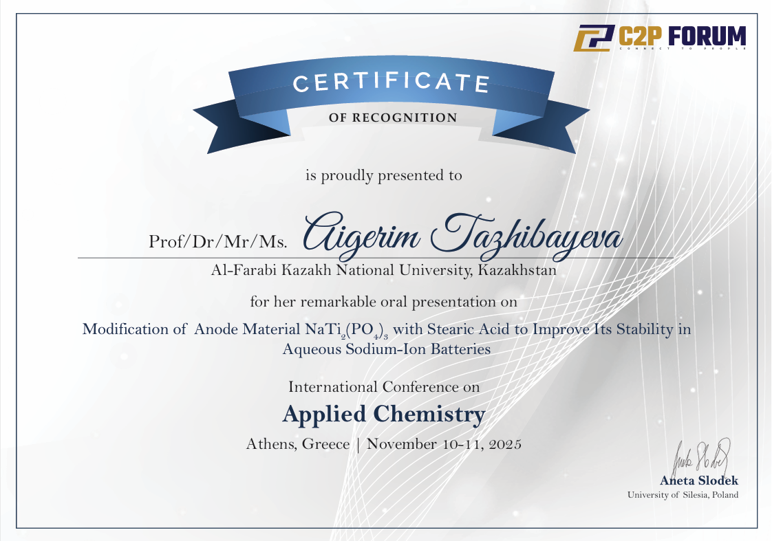

ПРИЛОЖЕНИЕ Б

13-я Международная конференция по наноматериалам и передовым системам хранения энергии, Назарбаев Университет, Астана, 2025.

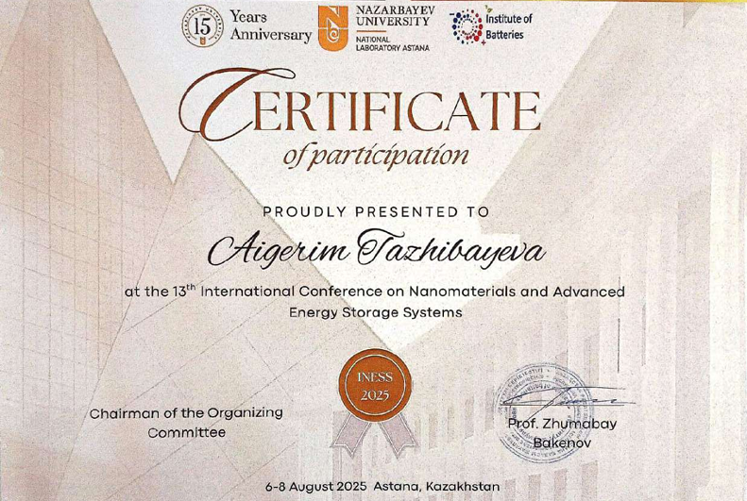

ПРИЛОЖЕНИЕ В

XV Международная научно-практическая конференция «Образование и наука для устойчивого развития»" Секция «Зелёная химия для устойчивого развития: от фундаментальных принципов к новым материалам» РХТУ им. Д. И. Менделеева, Москва, 2023.

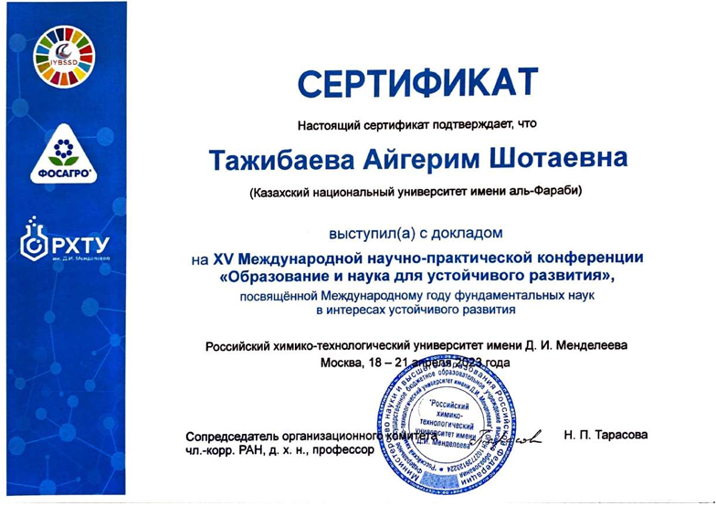

ПРИЛОЖЕНИЕ Г

Международная научно-практическая конференция «Актуальные направления развития науки и образования в области естествознания». І секция. Основные проблемы химии и химической технологии в современном мире, Алматы, ЖенПУ, 2022

ПРИЛОЖЕНИЕ Д

Таблица 1 – Данные статистической обработки результатов параллельных экспериментов ВТ исходного никелевого покрытия при различной концентрации никеля
Концентрация сульфата никеля, г/л | 50 | 100 | 150 | 200 | 250 | 300
Значения выхода по току в параллельных опытах, % | 71,0  71,3  71,9 | 72,3 72,9 71,5 | 74,5  73,4  74,9 | 76,1  75,5 77,0 | 76,7 76,0 77,0 | 76,8 75,8 77,8
Среднее значение выхода по току, % | 71,40 | 72,23 | 74,27 | 76,20 | 76,57 | 76,80
Стандартное отклонение | 0,46 | 0,70 | 0,78 | 0,75 | 0,51 | 1,00
Доверительный интервал | 70,26– 72,54 | 70,49– 73,98 | 72,34– 76,20 | 74,32– 78,08 | 75,29– 77,84 | 74,32– 79,28
Погрешность измерения, % | 1,14 | 1,74 | 1,93 | 1,88 | 1,27 | 2,48

Таблица 2 – Данные статистической обработки результатов параллельных экспериментов определения массы TiO₂ в покрытии
Концентрация сульфата никеля, г/л | 50 | 100 | 150 | 200 | 250 | 300
Значения содержания TiO₂ в параллельных опытах, % | 1,35; 1,30; 1,38 | 1,24; 1,20; 1,28 | 1,20; 1,13; 1,26 | 1,10; 1,05; 1,13 | 1,09; 1,09; 1,08 | 1,09; 1,11; 1,05
Среднее значение содержания TiO₂, % | 1,34 | 1,24 | 1,20 | 1,09 | 1,09 | 1,08
Стандартное отклонение | 0,04 | 0,04 | 0,07 | 0,04 | 0,01 | 0,03
Доверительный интервал | 1,24 – 1,44 | 1,14 – 1,34 | 1,04 – 1,36 | 0,99 – 1,19 | 1,07 – 1,10 | 1,01 – 1,16
Погрешность измерения, % | 0,10 | 0,10 | 0,16 | 0,10 | 0,01 | 0,08

ПРИЛОЖЕНИЕ Д
Продолжение

Таблица 3 – Данные статистической обработки результатов параллельных экспериментов получения исходного никелевого покрытия для при различных плотностях тока
Плотность тока, А/м² | 100 | 200 | 300 | 400 | 700
Значения выхода по току в параллельных опытах, % | 69,1  69,9  70,5 | 72,0  71,3  72,8 | 74,0  73,6  74,3 | 76,2  76,0  77,3 | 78,2  79,5  77,2
Среднее значение выхода по току, % | 69.83 | 72,03 | 73,97 | 76,50 | 78,30
Стандартное отклонение | 0,70 | 0,75 | 0,35 | 0,70 | 1,15
Доверительный интервал | 68,08–71,58 | 70,17–73,89 | 73,10–74,84 | 74,76–78,24 | 75,44–81,16
Погрешность измерения, % | 1,75 | 1,86 | 0,87 | 1,74 | 2,86

Таблица 4 – Данные статистической обработки результатов параллельных экспериментов определения массы TiO₂ в покрытии
Содержание TiO₂, % | 1 | 5 | 8 | 10 | 13 | 15
Значения содержания TiO₂ в параллельных опытах, % | 0,20  0,10  0,20 | 0,50  0,60  0,40 | 0,80  1,00  0,90 | 1,00  1,10  1,00 | 1,85  1,80  1,90 | 2,55  2,58  2,58
Среднее значение содержания TiO₂, % | 0,17 | 0,50 | 0,90 | 1,03 | 1,85 | 2,57
Стандартное отклонение | 0,06 | 0,10 | 0,10 | 0,06 | 0,05 | 0,02
Доверительный интервал | 0,03-0,31 | 0,25-0,75 | 0,65-1,15 | 0,89-1,17 | 1,73-1,97 | 2,53-2,61
Погрешность измерения, % | 0,14 | 0,25 | 0,25 | 0,14 | 0,12 | 0,04

